РУБРИКА ‘ ОСНОВЫ КОМПОЗИЦИИ
Вторник, 15 Июля 2014 г. 07:40 + в цитатник
Цитата сообщения Helenochka-01
Прочитать целикомВ свой цитатник или сообщество!
Рубрика ‘ Основы композиции ’

Изготовление декоративных цветов-тюльпан
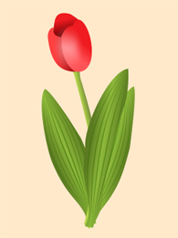
Материал: В живой природе тюльпаны бывают самых разных окрасок: красными, кремовыми, розовыми, желтыми, сиреневыми, красными с черными пятнами у основания, пунцовыми с белой каймой и темно-лиловыми. Лучше всего этот цветок получится из накрахмаленного белого батиста или шелка. Выкройка тюльпана состоит всего из 2 частей: лепестка и листика. Для одного цветка потребуется 6 лепестков и 3 листика.
Инструменты: набор булек разного размера, резцы для гофрировки, ножницы, маленькие плоскогубцы, кисточки для подкрашивания лепестков, пинцет, мягкая резиновая подушка, жесткая резиновая подушка, колодка, шило.
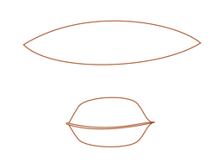
Техника: Лепестки подкрашивают. Для этого их кладут на лист бумаги и кисточкой красят верхнюю часть, затем переворачивают пинцетом и окрашивают нижнюю сторону. Для просушки лепестки помещают на новый лист бумаги.
К высохшим лепесткам приклеивают проволоку, предварительно обвитую тонкой бумагой того же цвета, что и лепестки.
На лицевой стороне листа делают центральную прожилку. После лист кладут на мягкую резиновую подушку и на изнаночной стороне горячей булькой гофрируют по обеим сторонам от центральной прожилки. Затем на лицевой стороне горячей булькой делают углубления у основания листа и на верхней части. Край лепестка гофрируют горячим крюком, для того чтобы он приобрел вогнутую форму.
На середину листа наклеивают проволоку, после чего ножом аккуратно намечают вдоль листа прожилки.
Шесть тычинок для цветка изготавливают из тонкой проволоки длиной около 4 см. Концы проволоки загибают и опускают сначала в клей, а затем в желтую манную крупу. Пестик цветка также изготавливают из проволоки, обернутой зеленой бумагой. Ее изгибают так, чтобы получилось 3 петельки, которые смазывают клеем и окунают в желтую или коричневую крупу. Теперь тычинки и пестики готовы. Их крепят нитками к стеблю. Вокруг сердцевины привязывают 3 лепестка, а между ними еще 3. От проволочного стебля отрезают все лишнее, а под чашечкой цветка обматывают зеленой бумагой. Листья же закрепляют у основания стебля. Лепестки полностью готового цветка выгибают в форме фонарика.
ия сообщений "букеты":Основы композиции - О.Л. Голубева
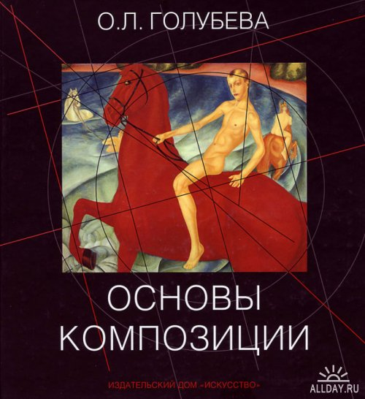
Это учебник для студентов образовательных учереждений высшего и среднего художественного образования, изучающих курс "Основы композиции".
Проблемы композиции, ее закономерности, приёмы, средства выражения и гармонизации всегда были и остаются актуальными.
В этой книге сделана попытка в доступной форме рассмотреть основы композиции, следуя авторской методике. Книга даёт возможность самостоятельного освоения основ композиции.
Основы композиции - В книге рассматриваются:
Художественный образ.
Форма, цвет, фактура.
Восприятие формы на плоскости.
Организация композиции.
Законы композиции - равновесие, единство и соподчинение. Композиционный центр.
Средства гармонизации композиции.
Ритм, контраст, ньюанс, тождество, пропорции, масштаб.
Виды композиции - фронтальная, объемная, глубинно-пространственная.
Проблемы композиции, ее закономерности, приемы, средства выражения и гармониза- ции всегда были и остаются актуальными для художников, архитекторов, музыкантов, то есть всех тех, кто занимается творчеством.
Знание основ композиции, влияющее на развитие творческой личности, должно закладываться еще в детстве. Оно формирует элементарную грамотность восприятия произведений искусства. А ведь «человеку необходимо искусство, то есть бескорыстная, облагораживающая душу страсть» (Ле Корбюзье). Его роль в формировании личности очень важна. Не только труд, но и искусство создает человека. Когда оно отходит на второй план, общество не развивается, а деградирует.
В данной книге сделана попытка в доступной форме рассмотреть основы композиции, следуя авторской методике преподавания дисциплины. Этот разговор немыслим без конкретных примеров и анализа классических произведений искусства. Автор убежден, что обучение основам композиции базируется на глубоком знании и осмыслении творческого опыта, накопленного человечеством в области культуры.
Предложенная книга является итогом двадцатилетней педагогической деятельности и предназначена для использования в процессе обучения преподавателями и студентами художественных учебных заведений. Она также дает читателю возможность самостоятельного освоения основ композиции.
Автор: Голубева О. Л.
Формат: PDF
Размер: 10,1 Мб
Скачать бесплатно книгу http://depositfiles.com/files/pt9r5qaqy
Что же такое композиция ?
Композиция (от лат. compositio ) означает составление, соединение сочетание различных частей в единое целое в соответствии с какой-либо идеей.
Имеется в виду продуманное построение изображения, нахождение соотношения отдельных его частей (компонентов), образующих в конечном итоге единое целое - завершенное и законченное по линейному, световому и тональному строю фотографическое изображение.
Для того чтоб лучше передать в фотографии идею используют специальные выразительные средства: освещение, тональность, колорит, точка и момент съемки, план, ракурс, а также изобразительный и различные контрасты.
Знание закономерностей композиции поможет вам сделать свои фотоработы более выразительными, но это знание вовсе не самоцель, а лишь средство, помогающее достигнуть успеха.
Можно выделить следующие композиционные правила:
передачи движения (динамики), покоя (статики), золотого сечения (одной трети).
К приемам композиции можно отнести: передачу ритма, симметрии и асимметрии, равновесия частей композиции и выделение сюжетно-композиционного центра.
Средства композиции включают: формат, пространство, композиционный центр, равновесие, ритм, контраст, светотень, цвет, декоративность, динамику и статику, симметрию и асимметрию, открытость и замкнутость, целостность. Таким образом, средства композиции - это все, что необходимо для ее создания, в том числе ее приемы и правила. Они разнообразны, иначе их можно назвать средствами художественной выразительности композиции.
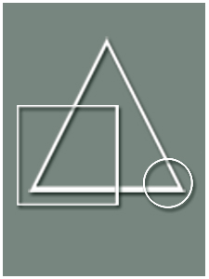
К рассмотрению этих и других вопросов мы еще обязательно вернемся, ну а
сегодня мы более подробно рассмотрим передачу движения (динамики) и покоя (статики).
Статичные композиции в основном используются для передачи покоя, гармонии.
Чтобы подчеркнуть красоту предметов. Может быть для передачи торжественности. Спокойной домашней обстановки.
Предметы для статичной композиции выбираются близкие по форме, по массе, по фактуре. Характерна мягкость в тональном решении. Цветовое решение строиться на нюансах – сближенные цвете: сложные, земляные, коричневые.
В основном задействован центр, симметричные композиции.
Для примера, я составлю небольшой натюрморт. Художественная ценность его не велика, и все приемы и средства композиции в нем немного утрированы для наглядности ))
Итак, для начала я отбираю предметы, которые буду использовать, и рисую схему своего будущего натюрморта.
В принципе, любой предмет можно вписать в одну из этих фигур:
Поэтому и мы возьмем их за основу.
Для своего натюрморта я выбрала три предмета – чашку, блюдце и, как вспомогательный предмет, - конфету. Для более интересной композиции предметы возьмем разные по размеру, но очень сближенные по цвету и фактуре (как обязывают свойства статики).
Подвигав немного фигуры, я остановилась на этой вот схеме:
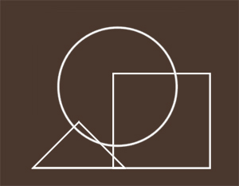
Здесь как раз задействован центр, фигуры расположены фронтально, и находятся в состоянии покоя.
Теперь нам необходимо определиться с тональность предметов, то есть разделить на самый светлый предмет, самый темный, и полутон. А заодно и с цветовой насыщенностью.
Закрасив фигурки, и поиграв немного с цветами, я останавливаюсь на таком варианте:
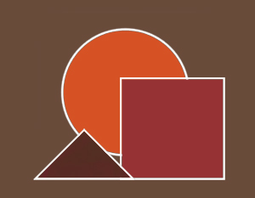
Теперь, исходя из этой схемы, выстраивается натюрморт. Фотографируем, и вот что у меня получается:
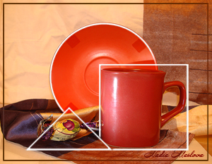
Но как мы видим это не совсем подходит под нужные нам свойства.
Нужно добиться большей обобщенности предметов, чтоб они практически смотрелись единым целым, а также цвета были более сближенные. Эти задачи я собираюсь решить с помощью света.
Использую комбинированное освещение - сочетание направленного и рассеянного света:
неяркого заполняющего света, и направленного – луч фонарика.
После пары кадров и экспериментов со светом мне удается добиться желаемого результата.
Обрабатываю его немного в ФШ и вот результат:
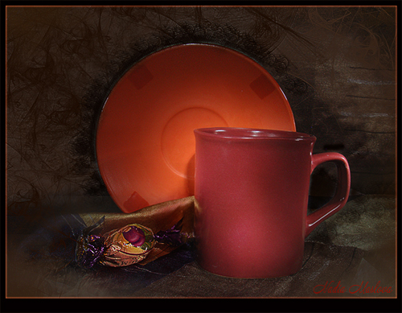
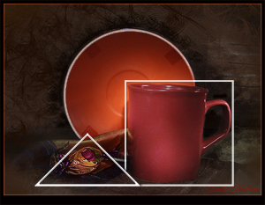
Как видим, нам удалось создать статический натюрморт, по всем правилам:
Предметы находятся в состоянии покоя, в центре композиции, перекрывая друг друга.
Цвета мягкие, сложные. Все построено на нюансе. Предметы одинаковые по фактуре, практически одинаковые по цвету. Общее световое решение их объединяет и создает атмосферу спокойствия и гармонии.
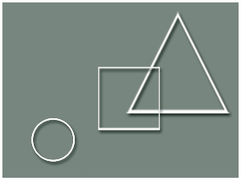
0

Поделиться22010-10-20 11:45:23
- darrsi
- Администратор
- Зарегистрирован: 2009-05-11
- Приглашений: 0
- Сообщений: 502
- Уважение: [+0/-0]
- Позитив: [+0/-0]
- Пол: Женский
- Провел на форуме:
1 день 9 часов
- Последний визит:
2016-10-10 08:53:59
Теперь переходим к динамической композиции.
Динамика, это полная противоположность статики во всем!
Используя динамическое построение в своих работах, вы сможете более ярко передать настроение, взрыв эмоций, радость, подчеркнуть форму и цвет предметов!
Предметы в динамике в основном выстраиваются по диагонали, приветствуется ассиметричное расположение.
Все построено на контрастах - контраст форм и размеров, контраст цвета и силуэтов, контраст тона и фактуры.
Цвета открытые, спектральные.
Я же для наглядности возьму те же самые предметы, только чашку заменю на более контрастную по цвету.
Опять используя наши три фигурки, я выстраиваю композицию, но уже основываясь на свойствах динамики. Вот такая у меня получилась схема:
Теперь работаю над тоном и цветом, не забывая при этом, что все должно быть максимально контрастно, чтоб передать движение в натюрморте.
Вот и тональный эскиз готов:
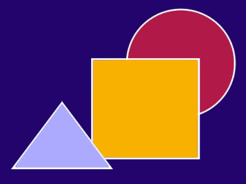
Теперь воплощаем все это в реальность, расставляем предметы, делаем кадры
Смотрим что у нас получилось и что нужно изменить
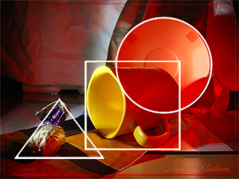
Так, расположение вроде удачное, но вот из за общего света не очень удалось создать контрастность, особенно по цветам. Предметы выглядят слишком уж одинаково.
Решаю использовать цветной фонарик, чтоб подчеркнуть форму, и сделать предметы контрастными по цвету.
Экспериментирую с синим светом, выбираю на мой взгляд наиболее удачный кадр, немного дорабатываю его в ФШ и вот результат:
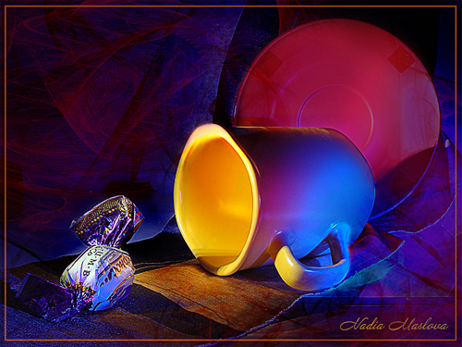
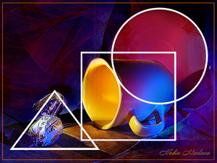
Теперь вроде все на своих местах. Композиция построена по диагонали, предметы и их расположение относительно друг друга динамичное, можно сказать контрастное: блюдце стоит, а чашка лежит.
Цвета более чем контрастны.)) Тоже касается и тона.
Вот вроде и все. Специально старалась свести все приемы и правила к минимуму, чтоб не переписывать здесь многочисленные страницы конспекта.))
Если возникнут какие то вопросы, которые я здесь не рассмотрела или упустила, обязательно задавайте!
0

Поделиться32010-10-20 11:54:24
- darrsi
- Администратор
- Зарегистрирован: 2009-05-11
- Приглашений: 0
- Сообщений: 502
- Уважение: [+0/-0]
- Позитив: [+0/-0]
- Пол: Женский
- Провел на форуме:
1 день 9 часов
- Последний визит:
2016-10-10 08:53:59
Статика и динамика в композиции
По схемам построения и характеру трактовки орнамента композиционные решения бывают двух видов: статичные и динамичные. Статичные (неподвижные) композиционные схемы чаще всего симметричны и требуют строгой трактовки орнамента. Сюда, как правило, относятся линейные рисунки (полосы и клетки), композиции с геометрическим орнаментом и некоторые произведения с растительным узором. Статичные композиции передают состояние покоя и уравновешенности. Орнамент располагается в основном но прямоугольной сетке, все элементы лежат на вертикальных или горизонтальных осях, перпендикулярных или параллельных краям изделия, изобразительные элементы даны фронтально, они устойчивы, и место их в композиционной схеме четко определено.
В динамичных по решениям композициях элементы узора располагаются по диагональным осям или свободно распределяются на плоскости. В них ярче выражено движение, схемы более разнообразны, здесь возможно смелое нарушение симметрии. Контур рисунка зачастую бывает смещен относительно цветового пятна, цветы и листья изображаются на энергично и упруго согнутых ветках. Цветовое решение в динамических композициях может быть более напряженным.
В композициях, построенных на ритмическом сочетании полос и клеток, основой служат цветовой и линейный ритм, соотношение ширины полос и расстояний между ними. Эти работы можно отнести к статичным композициям- При таком решении платков, косынок, вышитых и тканых полотенец, дорожек, ковровых изделий тщательно соизмеряются ширина полос и расстояния между ними. Промежутки между полосами не должны быть равны ширине близлежащей полосы, ибо это создаст монотонность. Рисунок может быть построен в затухающем ритме к центру изделия или к его краю. Суживающиеся полосы и постепенно увеличивающиеся между ними расстояния создают постепенное облегчение рисунка и мягкий переход от яркой каймы к нейтральному цвету середины или, наоборот, от легкой по цвету каймы к яркой, насыщенной середине. На том же принципе ритмического членения строятся и рисунки в клетку типа «шотландок».
0

Поделиться42010-10-20 11:57:05
- darrsi
- Администратор
- Зарегистрирован: 2009-05-11
- Приглашений: 0
- Сообщений: 502
- Уважение: [+0/-0]
- Позитив: [+0/-0]
- Пол: Женский
- Провел на форуме:
1 день 9 часов
- Последний визит:
2016-10-10 08:53:59
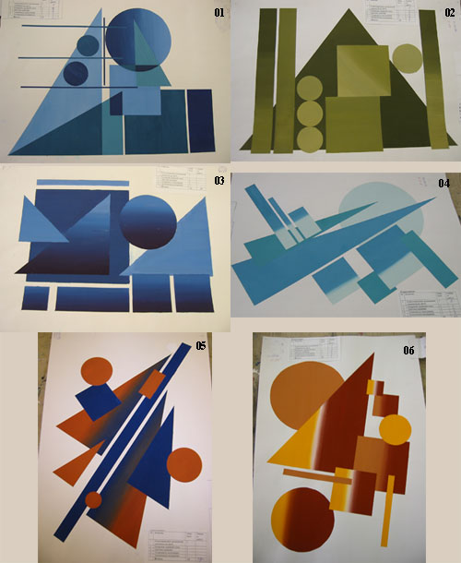
01 - статика, холод
02 - статика, тепло
03 - статика, холод
04 - динамика, холод
05 - динамика, контраст
06 - динамика, тепло
0

Поделиться52010-10-20 12:00:50
- darrsi
- Администратор
- Зарегистрирован: 2009-05-11
- Приглашений: 0
- Сообщений: 502
- Уважение: [+0/-0]
- Позитив: [+0/-0]
- Пол: Женский
- Провел на форуме:
1 день 9 часов
- Последний визит:
2016-10-10 08:53:59
Передача ритма, движения
Ритм - универсальное природное свойство. Он присутствует во многих явлениях действительности. Вспомните примеры из мира живой природы, которые так или иначе связаны с ритмом (космические явления, вращение планет, смена дня и ночи, цикличность времен года, рост растений и минералов и др.). Ритм всегда подразумевает движение.
Ритм в жизни и в искусстве - это не одно и то же. В искусстве возможны перебои ритма, ритмические акценты, его неравномерность, не математическая точность, как в технике, а живое разнообразие, находящее соответствующее пластическое решение.
В произведениях изобразительного искусства, как и в музыке, можно различать активный, порывистый, дробный ритм или плавный, спокойный, замедленный.
Ритм - это чередование каких-либо элементов в определенной последовательности.
В живописи, графике, скульптуре, декоративном искусстве ритм присутствует как одно из важнейших выразительных средств композиции, участвуя не только в построении изображения, но и зачастую придавая содержанию определенную эмоциональность.
Ритм может быть задан линиями, пятнами света и тени, пятнами цвета. Можно использовать чередование одинаковых элементов композиции, например фигур людей, их рук или ног (ил. 39). В результате ритм может строиться на контрастах объемов. Особая роль отводится ритму в произведениях народного и декоративно-прикладного искусства. Все многочисленные композиции разнообразных орнаментов построены на определенном ритмическом чередовании их элементов.
Ритм является одной из "волшебных палочек", с помощью которых можно передать движение на плоскости (ил. 40).
Мы живем в постоянно изменяющемся мире. В произведениях изобразительного искусства художники стремятся отобразить течение времени. Движение в картине - выразитель времени. На живописном полотне, фреске, в графических листах и иллюстрациях обычно движение воспринимается нами в связи с сюжетной ситуацией. Глубина явлений и человеческих характеров наиболее ярко проявляется в конкретном действии, в движении. Даже в таких жанрах, как портрет, пейзаж или натюрморт, истинные художники стремятся не просто запечатлеть, но наполнить изображение динамикой, выразить его сущность в действии, в ходе определенного периода времени или даже представить будущее. Динамичность сюжета может быть связана не только с перемещением каких-нибудь объектов,
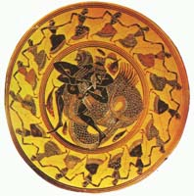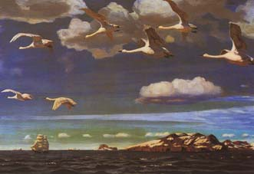
0

Поделиться62010-10-20 12:02:12
- darrsi
- Администратор
- Зарегистрирован: 2009-05-11
- Приглашений: 0
- Сообщений: 502
- Уважение: [+0/-0]
- Позитив: [+0/-0]
- Пол: Женский
- Провел на форуме:
1 день 9 часов
- Последний визит:
2016-10-10 08:53:59
Передача равновесия в композиции
В симметричной композиции все ее части уравновешены, асимметричная композиция может быть уравновешенной Е неуравновешенной. Большое светлое пятно можно уравновесить маленьким темным. Много маленьких по размеру пятен можно уравновесить одним большим. Вариантов множество: уравновешиваются части по массе, тону и цвету. Равновесие может касаться как самих фигур, так и пространств между ними. С помощью специальных упражнений возможно развить у себя чувство равновесия композиции, научиться уравновешивать большие и малые величины, светлое и темное, разнообразные силуэты и цветовые пятна. Здесь полезно будет вспомнить свой опыт нахождения равновесия на Качелях. Каждый без труда сообразит, что одного подростка можно уравновесить, если посадить на другой конец качелей двух малышей. А малыш может кататься даже со взрослым, который сядет не на край качелей, а ближе к центру. Такой же эксперимент можно проделать с весами. Подобные сравнения помогают уравновесить разные части картины по размеру, тону и цвету для достижения гармонии, то есть найти равновесие в композиции (ил. 66, 67).
В асимметричной композиции иногда равновесие совсем отсутствует, если смысловой центр находится ближе к краю картины.
Посмотрите, как изменилось впечатление от рисунка (ил. 68), когда мы увидели его зеркальное изображение! Это свойство нашего зрения тоже необходимо учитывать в процессе поиска равновесия в композиции.
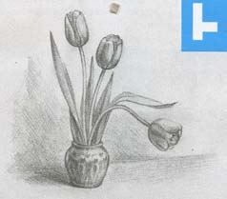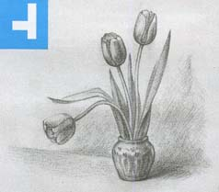
Композиционные правила, приемы и средства основаны на богатом опыте творческого мастерства художников многих поколений, но техника композиции не стоит на месте, а постоянно развивается, обогащаясь творческой практикой новых художников. Какие-то приемы композиции становятся классическими, и на смену им приходят новые, так как жизнь выдвигает новые задачи перед искусством.
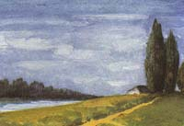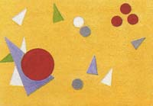
0

Поделиться72010-10-20 12:08:39
- darrsi
- Администратор
- Зарегистрирован: 2009-05-11
- Приглашений: 0
- Сообщений: 502
- Уважение: [+0/-0]
- Позитив: [+0/-0]
- Пол: Женский
- Провел на форуме:
1 день 9 часов
- Последний визит:
2016-10-10 08:53:59
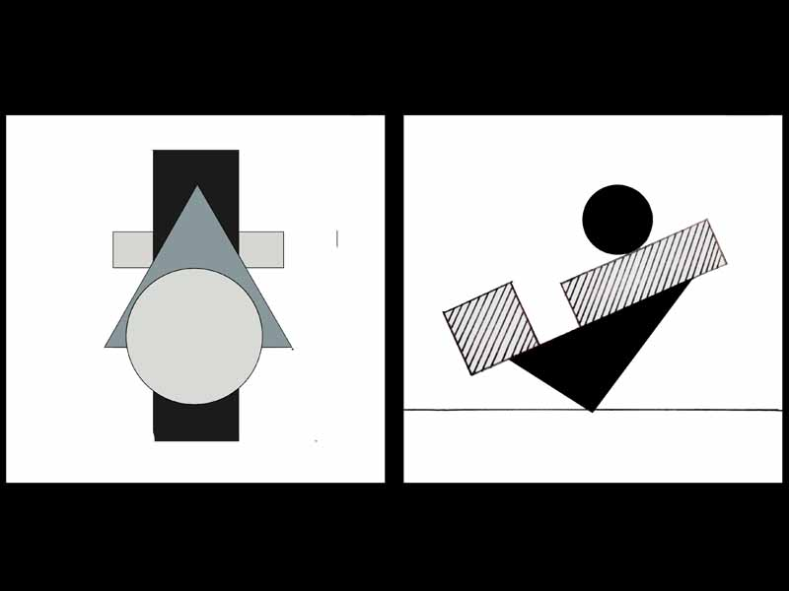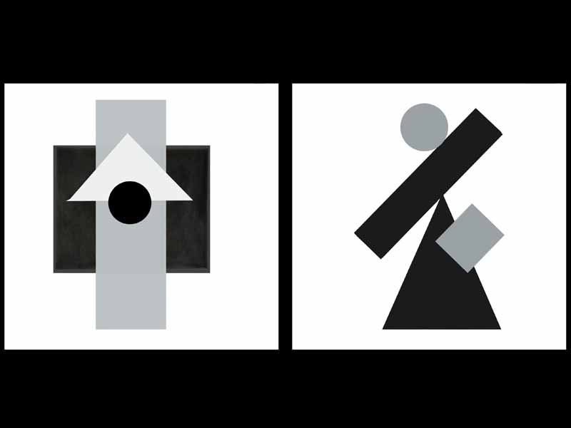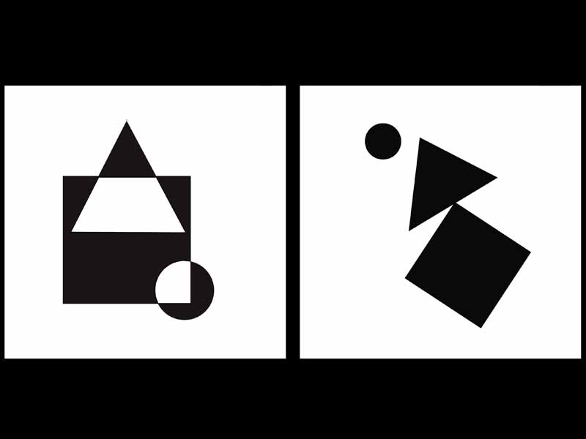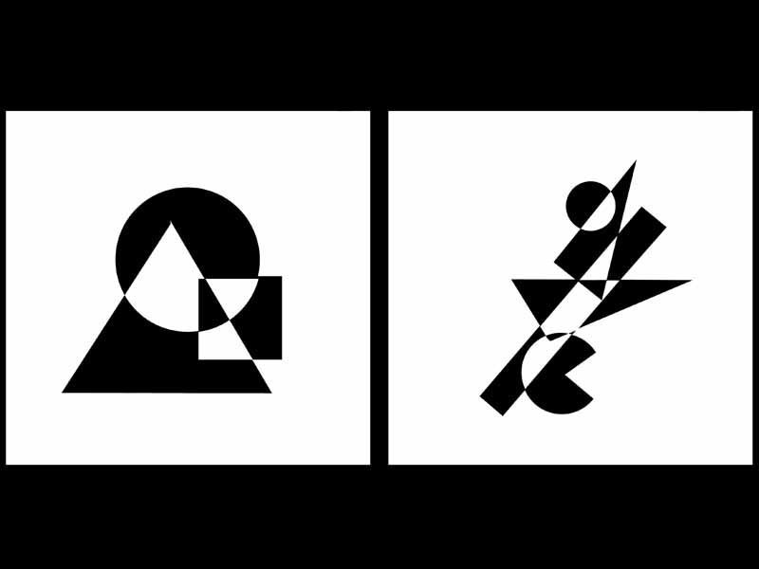
0

Поделиться82010-10-20 12:13:40
- darrsi
- Администратор
- Зарегистрирован: 2009-05-11
- Приглашений: 0
- Сообщений: 502
- Уважение: [+0/-0]
- Позитив: [+0/-0]
- Пол: Женский
- Провел на форуме:
1 день 9 часов
- Последний визит:
2016-10-10 08:53:59
Статика и динамика в композиции
Статичными называют композиции неподвижные, тяжёлые, основательные. Ярким примером статичной композиции являются симметричные композиции (регулярные сады в ландшафтном дизайне).
Все простые геометрические фигуры делятся на статаичные и динамичные.
К статичным можно отнести:
квадрат, прямоугольник, лежащий на большей грани;
Посмотрите на эти фигуры, они очень устойчивы, и явно никуда не упадут.
К динамичным относятся:
треугольник и параллелограмм, стоящие на короткой стороне,
эллипс, шар,пирамида, параллелепипед, стоящий на своей узкой грани и т. д.
треугольник, лежащий на широкой грани; куб; параллелепипед; пирамиду с равными гранями.
0

Поделиться92010-10-20 12:14:56
- darrsi
- Администратор
- Зарегистрирован: 2009-05-11
- Приглашений: 0
- Сообщений: 502
- Уважение: [+0/-0]
- Позитив: [+0/-0]
- Пол: Женский
- Провел на форуме:
1 день 9 часов
- Последний визит:
2016-10-10 08:53:59
Помимо статичности самой фигуры, большое значение играет расположение этих фигур в композиции, так, чем ниже к краю листа расположена вся композиция, тем статичнее она выглядит. Чем симметричнее - тем статичнее.
Но любую статичную фигуру можно превратить в динамичную: квадрат можно поставить на угол, параллелепипед поставить вертикально, наклонить пирамиду и т. д. Кроме того, их можно поставить таким образом, что зрителю будет казаться, что всё это вот -вот упадёт. Композиция, которая стремится к изменению взаиморасположения своих элементов, является динамичной.

§1 Базовые принципы композиции
Композиция в изобразительном искусстве связана с необходимостью передать основной замысел, идею произведения наиболее ясно и убедительно. Главное в композиции – создание художественного образа. Картины, написанные в разные эпохи, в совершенно различных стилях, поражают наше воображение и надолго запоминаются во многом благодаря четкому композиционному построению. И действительно, если попробовать в картинах П. Брейгеля Старшего «Охотники на снегу», П. Гогена «Бонжур, мосье Гоген» и В. Сурикова «Боярыня Морозова» (ил. 1-3) что-либо изменить, например размер холста, соотношение темных и светлых пятен, количество фигур, высоту линии горизонта и т. п., целостность композиции сразу разрушается, равновесие частей утрачивается.
Не случайно в качестве примеров предложено рассмотреть такие разные по живописной манере произведения. Отсутствие возможности внести изменения в законченную картину подтверждает силу действия законов и правил композиции.
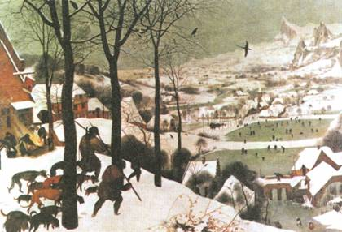
1. П. БРЕЙГЕЛЬ СТАРШИЙ. Охотники на снегу
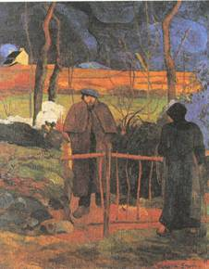
2. П. ГОГЕН. Бонжур, мосье Гоген
Композиция (от лат. compositio) означает составление, соединение сочетание различных частей в единое целое в соответствии с какой-либо идеей. В изобразительном искусстве композиция – это построение художественного произведения, обусловленное его содержанием, характером и назначением.
Слово «композиция» в качестве термина изобразительного искусства регулярно стало употребляться, начиная с эпохи Возрождения.
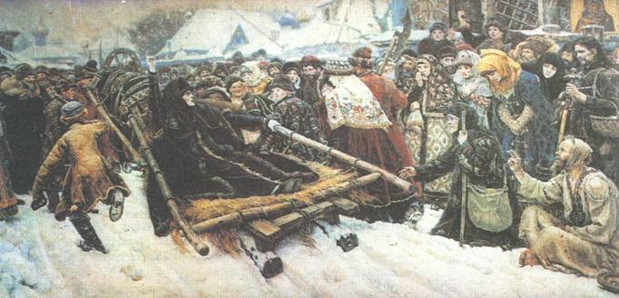
3. В. СУРИКОВ. Боярыня Морозова

Восприятие произведения во многом зависит от его композиции. В художественной деятельности процесс создания произведения можно назвать сочинением композиции.
Композиционное начало, подобно стволу дерева, органически связывает корни и ветви изобразительной формы, соподчиняет ее элементы друг другу и целому. Изображать – значит устанавливать отношения между частями, связывать их в единое целое и обобщать.
Порой словом «композиция» называют картину как таковую – как органическое целое с выраженным смысловым единством, подразумевая в данном случае, что рисунок, цвет и сюжет объединяются. В таком случае неважно, к какому жанру относится картина и в какой манере выполнена, ее называют термином «композиция» как законченное произведение искусства.
В другом случае термин «композиция» означает один из основных элементов изобразительной грамоты, по которому строится и оценивается произведение искусства.
Свобода творчества и подлинное мастерство приходят на основе точного знания. Веками художники искали наиболее выразительные композиционные схемы, в результате мы можем говорить о том, что наиболее важные по сюжету элементы изображения размещаются не хаотично, а образуют простые геометрические фигуры (треугольник, пирамиду, круг, овал, квадрат, прямоугольник и т. п.). В этом можно убедиться, рассмотрев картины: И. Вишнякова «Портрет Ксении Тиши- ниной», Н. Пуссена «Пейзаж с Полифемом» и «Аркадские пастухи», П. Рубенса «Снятие с креста», К. Лоррена «Пейзаж с мельницей», Леонардо да Винчи «Мадонна в гроте» (ил. 4-9).
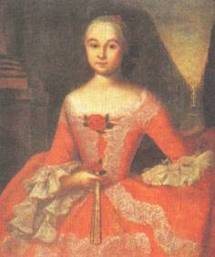
4. И. ВИШНЯКОВ. Портрет Ксении Тишининой
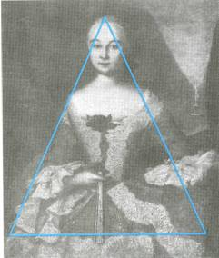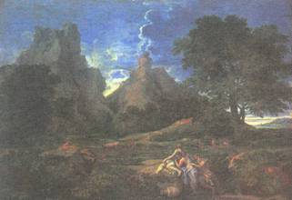
5. Н. ПУССЕН. Пейзаж с Полифемом
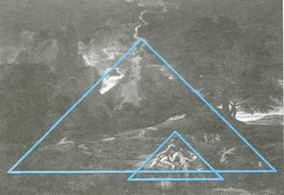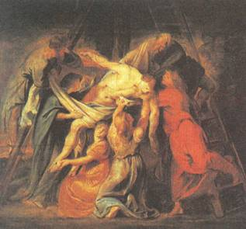
6. П. РУБЕНС. Снятие с креста
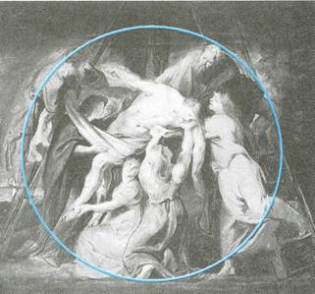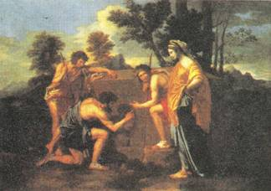
7. Н. ПУССЕН. Аркадские пастухи
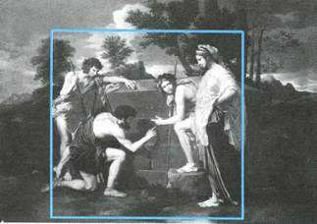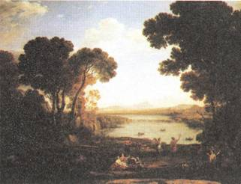
8. К. ЛОРРЕН. Пейзаж с мельницей
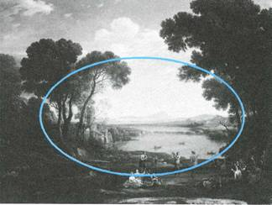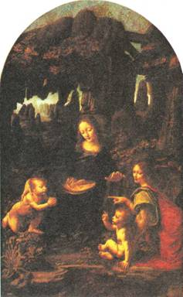
9. ЛЕОНАРДО ДА ВИНЧИ. Мадонна в гроте
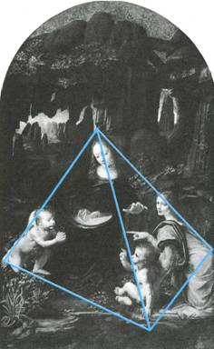
Для передачи образа чего-то неподвижного, устойчивого подойдет замкнутая, закрытая, статичная композиция. Основные направления линий стягиваются к центру. Построение ее по форме круга, квадрата, прямоугольника с учетом симметрии дает необходимое решение.
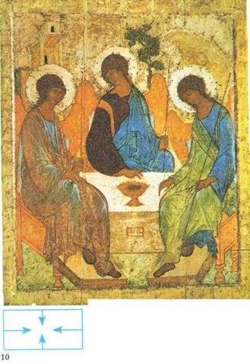
10. А. РУБЛЕВ. Троица Ветхозаветная. Замкнутая композиция

Если вам необходимо нарисовать панорамный пейзаж, показать большой простор, то не следует его перегораживать с боков, ограничивать какими-либо деревьями или зданиями, а лучше сделать уходящим за пределы рамы. Это тип открытой композиции. Основные направления линий из центра.
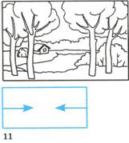
11. Замкнутая композиция. Схема

Догадки расширяют фантазию зрителя. Если далекий горизонт частично загородить деревьями или другими предметами первого плана, то можно достигнуть большой образной выразительности композиции.
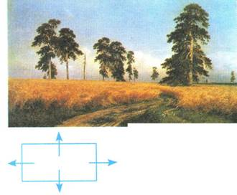
12. И. ШИШКИН. Рожь. Открытая композиция
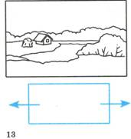
13. Открытая композиция. Схема

Когда в эпоху Возрождения изменилась концепция мира и на смену замкнутого мира пришел мир бесконечный, то и на смену замкнутым композициям пришли открытые. В дальнейшем зарубежные и русские художники разработали новые типы композиции и использовали традиционные в зависимости от замысла произведения.
Конечно, не стоит преувеличивать значение композиционных схем. Художник, воплощая замысел, опирается прежде всего на свое образно-зрительное представление о будущей картине. Но в период обучения основам композиции очень полезно использовать такие схемы, так как они помогают найти соотношения различных частей картины или рисунка, уяснить общую структуру композиции. Эти схемы имеют вспомогательное значение. Постепенно, приобретая опыт, можно научиться строить композиционные схемы только мысленно.
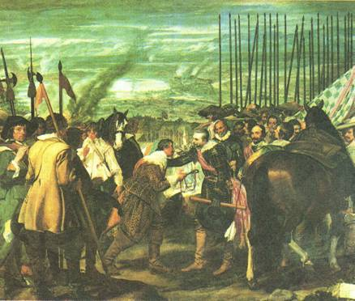
14. ВЕЛАСКЕС. Сдача Бреды
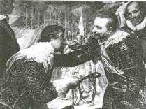
15. Центральный фрагмент
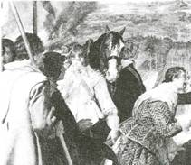
16. Деталь композиции
В качестве примера композиционного построения картины рассмотрим полотно Веласкеса «Сдача Бреды» (ил. 14-19). Это – одна из наиболее ясно читаемых композиций, благодаря четкому распределению масс, чередованию темных и светлых пятен. Сюжетно-композиционный центр совпадает с центром холста. Две фигуры, расположенные в центре, нарисованы на фоне дали. Голова человека, подающего ключи от крепости, подчеркивается большим белым воротником, выразительно передан силуэт правой руки с ключом. Его полусогнутая поза говорит о необходимости сдаться на милость победителя.
Фигура человека, принимающего ключи, написана на светлом фоне пейзажа. Его лицо выглядит светлым пятном на темном фоне, оно обрамлено темными волосами и светлым воротником. Везде контрасты и противопоставления. Шарф, диагонально перевязывающий костюм, и силуэт лошади справа позволяют подчеркнуть одну из диагоналей картины.
Другую диагональ полотна образуют знамя, положение рук центральных фигур и оружие в левом углу картины.
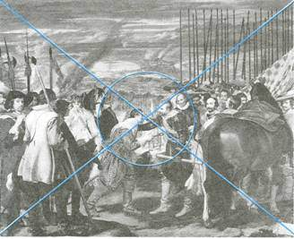
17. Композиционная схема
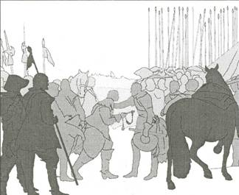
18. Плановость в композиции
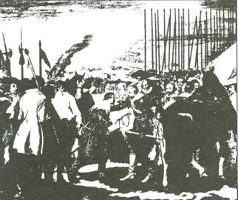
19. Контрасты темного и светлого в композиции

Светлые пятна кафтана воина на третьем плане и головы лошади рядом с ним создает ощущение глубины пространства (ил. 16).
Попытайтесь на минуту прикрыть эти два пятна и вы увидите, насколько обедняется композиция, как теряется ее глубина, потому что чрезмерно сближаются первый и последний планы картины.
Композиционное пространство состоит из нескольких планов с перспективой дали.
Интересных находок в композиции много. Можно дальше разбирать каждый элемент и убедиться в том, что художник руководствовался в передаче характеров принципом цельности в разнообразии.
Введение пик с флажками, которые создают ритмическое разнообразие, вносят мажорные ноты, является приемом, делающим композицию поразительно живой.
Произведение искусства, по выражению П. Флоренского, есть «запись некоторого ритма образов, и в самой записи даются ключи к чтению ее». Интересно отметить, что в этой картине Веласкеса «ключ» к ее чтению совпадает действительно с изображением ключа от крепости. Нет сомнений, что этот ключ является центром композиции, находящимся в центре холста, и специально выделен темным силуэтом в светлом многоугольнике.
Веласкес использовал приемы, правила и средства композиции для того, чтобы передать содержание картины наилучшим образом.
В истории искусства большую роль играли как процессы выполнения общепринятых канонов композиции (античность, Возрождение, барокко, классицизм и др.), так и стремление избавиться от жестких канонических схем использовать свободные композиционные приемы (XIX-XX вв.). Композиция, отвечающая индивидуальным творческим поискам художников, способна вызвать разнообразные ассоциации, чувства и эмоции.
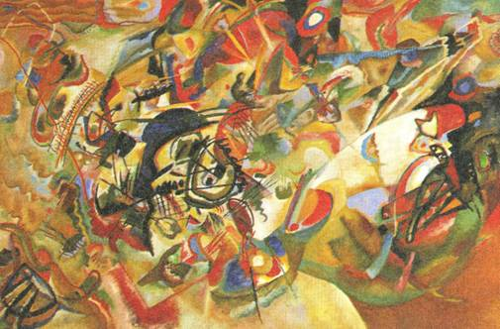
20. В. КАНДИНСКИЙ. Композиция
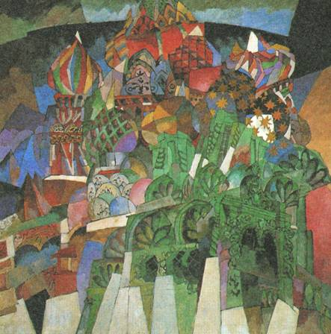
21. А. ЛЕНТУЛОВ. Василий Блаженный
Композиции подвластно многое. С помощью композиционных средств можно передать на картине события, имеющие протяженность во времени, то есть происходящие не одновременно, а одно за другим. Этими приемами хорошо владели древнерусские иконописцы. Например, мастера новгородской школы XV века, чтобы рассказать о битве суздальцев с новгородцами, использовали трехъярусную фризовую композицию, то есть как бы три отдельные картины, показывающие каждая определенный эпизод, они расположены одна над другой, но вместе с тем составляют единое целое (ил. 22).
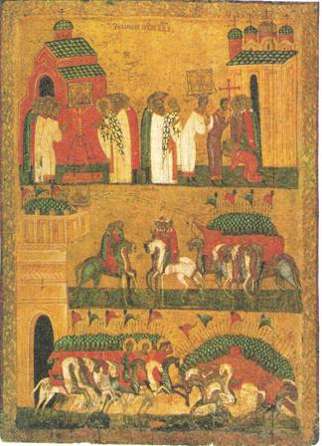
22. Новгородская школа XV века. Битва суздальцев с новгородцами. Дерево, темпера

Еще один распространенный прием построения композиции для передачи событий, происходящих в разное время и в разных местах,- объединение в одно целое нескольких сюжетов. Как правило, это крупное по размеру изображение в центре холста и небольшие рисунки вокруг него. Примеры такого построения композиции можно встретить в иконописи, народном искусстве, книжной графике и других видах искусства (ил. 23).
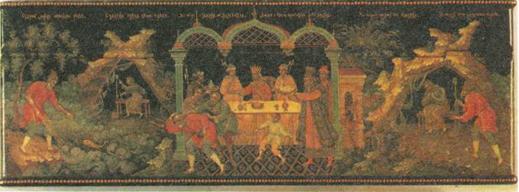
23. А. КОТУХИН. Ларец. Сказка о рыбаке и рыбке. Палех

Композиционные приемы в полной мере зависят от видов искусства. Наряду с общими закономерностями композиции каждый вид искусства имеет свою специфику и даже одно и то же композиционное средство может использоваться по-разному.
В живописном произведении композиция должна казаться естественной и органичной, не навязывать зрителю идею картины, а как бы незаметно подводить его к ней с тем, чтобы он проникся ее содержанием и замыслом художника.
Если в живописи композиция помогает передать иллюзию пространства, его глубину, то в народном и декоративно-прикладном искусстве художник композиционными приемами, наоборот, стремится подчеркнуть объем или плоскость украшаемого объекта (ил. 24).
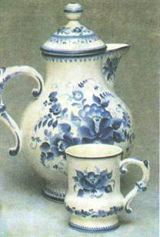
24. Гжель. Объемный сосуд
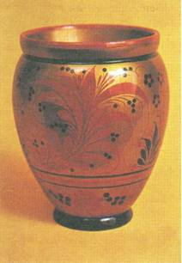
25. Хохлома. Ваза с орнаментом хохломской травки
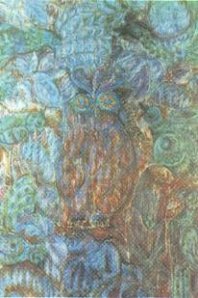
26. Панно современного художника

В декоративной композиции тема может быть выражена способами, принципиально отличающими ее от композиции картины. Изображение пейзажа может разворачиваться не в глубину, а вверх, в таком случае дальние планы помещают над ближними, как в древнерусской иконе.
В иконописи и народном искусстве привлекают ясность образа, необыкновенная цельность, плавность и текучесть линий.
Следует обратить внимание на композиционные приемы народного орнамента в изделиях исконно русских промыслов. Пластически-ритмический принцип является основой гармонии в изделиях Хохломы, Городца, Павловского Посада и других традиционных центров (ил. 25).
Тематическую декоративную композицию можно сравнить не только с орнаментом, где есть мотив, но и с узором, свободно заполняющим плоскость (ил. 26).
При всем своеобразии декоративного изображения оно совершенно не исключает последовательности, не лишено возможности вести сюжетный занимательный рассказ, даже иллюстрации к книге могут быть выполнены декоративно (ил. 27).
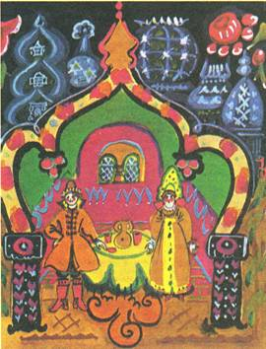
27. Т. МАВРИНА. Иллюстрация

Декоративная тематическая композиция – особый художественный мир со своим условным порядком, а иногда и конкретными, легко узнаваемыми персонажами, которые соотносятся друг с другом совсем не так, как в реальной действительности.
Основная отличительная особенность декоративного изображения от реалистического состоит в том, что цвет предмета может быть дан без учета света и тени, возможен даже полный отказ от реального цвета. Важно, чтобы с его помощью цвета создавался художественный образ.
Свойство декоративной композиции – декоративное преображение любой натуры, выделение нарядности, красочности, орнаментальности окружающего мира, соблюдение определенной меры условности изображения. Умелое обобщение формы нисколько не вредит выразительности. Отказ от второстепенных подробностей делает более заметным главное. К положительным результатам ведет не только строгий отбор главного, но и некоторая недосказанность, ассоциативность эмоционально-образного решения темы.
Композиция ансамбля русского народного костюма строится по-разному в традиционных женских нарядах Севера и Юга России.
В русской деревне вышивками, аппликациями, бисером и речным жемчугом любили украшать праздничную одежду. Женский костюм русского Севера часто называют «сарафанным комплексом», так как основные его части – рубаха и сарафан. Рукава, плечи и ворот, не закрытые сарафаном, обычно расшивали красными нитками. Часто украшали и подол. На Руси никогда не ходили без пояса, так как считалось, что он оберегает от бед.
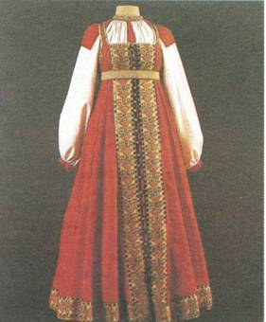
28. Женская праздничная одежда. Тверская губерния. Первая половина XIX в.
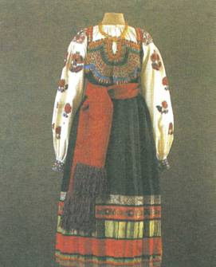
29. Женская праздничная одежда. Курская губерния. Вторая половина XIX в.

Завершает ансамбль русского костюма головной убор. У девушек это может быть только перевязка, оставляющая верх головы не закрытым, а замужняя женщина не показывалась на людях простоволосой. Северянки, например, носили кокошники, расшитые золотой нитью и речным жемчугом. Они по своей форме могли напоминать распушившуюся курочку,
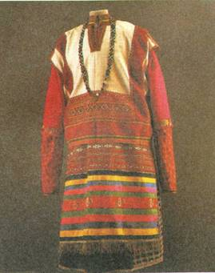
30. Женская праздничная одежда. Тамбовская губерния. Вторая половина XIX в.
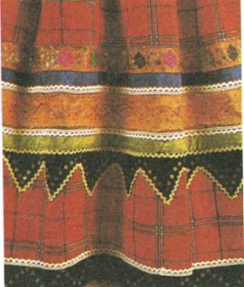
31. Фрагмент отделки поневы женской праздничной одежды. Рязанская губерния. Конец XIX – начало XX вв.

полумесяц, царский венец или иметь иную форму. Южанки предпочитали рогатую кичку, состоящую из многих деталей.
Костюм южных губерний заметно отличался от костюма северных. Он представлял собой так называемый «поневный комплекс». Основу его составляет понева, которую укрепляют на талии, причем полы ее не сходятся, и в просвете видна рубаха. Позднее прореху стали закрывать полотнищем другой материи – прошвой. Для этих костюмов характерна особая узорность, яркость и декоративность.
Самая незамысловатая часть костюма – обувь тоже делалась с выдумкой, но в народном искусстве красота и назначение никогда не расходились. Крестьяне носили легкие и удобные для работы в поле лапти, а в праздники надевали обувь кожаную – сапоги, полусапожки, башмаки, коты.
Композиция каждый раз ставит перед художником сложные вопросы, ответы на которые должны быть точными, оригинальными, неповторимыми.
В композиции важно все – масса предметов, их зрительный «вес», размещение их на плоскости, выразительность силуэтов, ритмические чередования линий и пятен, способы передачи пространства и точка зрения на изображаемое, распределение светотени, цвет и колорит картины, позы и жесты героев, формат и размер произведения и многое другое.
Художники используют композицию как универсальное средство, чтобы создать живописное полотно, скульптуру или произведение декоративно-прикладного искусства, добиться их образной и эмоциональной выразительности. Композиция же – не только мысль, идея произведения, ради выражения которой художник берется за кисть и карандаш, это и определенно созвучная душе художника и требованиям времени пластическая форма выражения.
Построение картины можно рассчитать заранее. Постоянные упражнения в композиционном искусстве развивают композиционные навыки, можно научиться приемам построения композиции.
С чего же начинается работа над композицией? Даже если попробовать разместить на листе всего одну точку, то уже встает проблема, как ее расположить наилучшим образом. Впечатление меняется в зависимости от перемещения точки на плоскости.
Вместо точки может быть любой объект, например один человек или даже толпа народа, если взглянуть на нее с большой высоты (ил. 32).
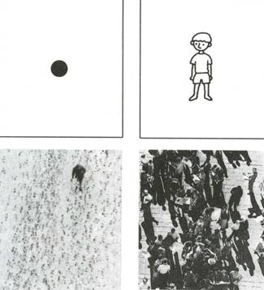
32. Примеры композиционного размещения объектов на листе
Точка и несколько линий дают множество вариантов композиции (ил. 33).
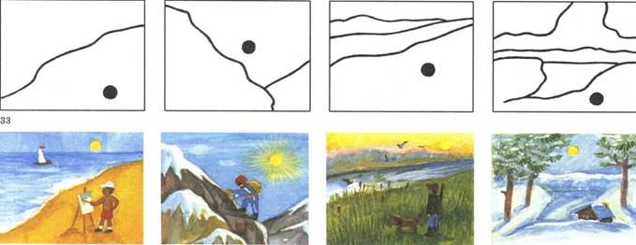
33-34. Варианты построения композиции на основе точки и нескольких линий

Можно представить, что на первом рисунке изображен человек на берегу моря. На следующем рисунке может быть нарисован альпинист, поднимающийся в гору. Третья картина может показать охотников на берегу реки. А четвертая – пейзаж (ил. 34).
Каждый может увидеть в этих схемах свои картины. Из точек, линий и пятен можно составить бесконечное количество композиций. Но для того, чтобы подняться к вершинам мастерства, освоить секреты композиции, необходимо познакомиться с ее правилами, приемами и средствами.

§2 Правила, приемы и средства композиции
У композиции есть свои законы, складывающиеся в процессе художественной практики и развития теории. Этот вопрос очень сложный и обширный, поэтому здесь пойдет речь о правилах, приемах и средствах, которые помогают построить сюжетную композицию, воплотить идею в форму художественного произведения, то есть о закономерностях построения композиции.
Мы рассмотрим в основном те из них, которые касаются процесса создания реалистического произведения. Реалистическое искусство не просто отражает действительность, а олицетворяет восторг художника перед удивительной красотой обычных вещей – эстетическое открытие мира.
Конечно, никакими правилами нельзя заменить отсутствие художественных способностей и творческой одаренности. Талантливые художники могут интуитивно находить правильные композиционные решения, но для развития композиционного дарования необходимо изучать теорию и много трудиться над ее практической реализацией.
Композиция строится по определенным законам. Ее правила и приемы взаимосвязаны между собой и действуют во все моменты работы над композицией. Все направлено на достижение выразительности и цельности художественного произведения.
Поиск оригинального композиционного решения, использование средств художественной выразительности, наиболее подходящих для воплощения замысла художника, составляют основы выразительности композиции.
Итак, рассмотрим основные закономерности построения художественного произведения, которые можно назвать правилами, приемами и средствами композиции.
Основной замысел композиции может быть построен на контрастах доброго и злого, веселого и грустного, нового и старого, спокойного и динамичного и т. п.
Контраст как универсальное средство помогает создать яркое и выразительное произведение. Леонардо да Винчи в «Трактате о живописи» говорил о необходимости использовать контрасты величин (высокого с низким, большого с маленьким, толстого с тонким), фактур, материалов, объема, плоскости и др.
Тональный и цветовой контрасты используются в процессе создания произведений графики и живописи любого жанра.
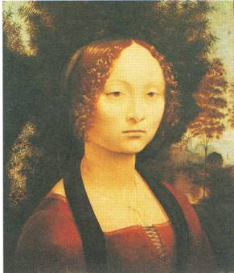
35. ЛЕОНАРДО ДА ВИНЧИ. Портрет Джиневры де Бенчи
Светлый объект лучше заметен, выразительнее на темном фоне и, наоборот, темный – на светлом.
На картине В. Серова «Девочка с персиками» (ил. 36) можно хорошо видеть, что смуглое лицо девочки выделяется темным пятном на фоне светлого окна. И хотя поза девочки спокойна, все в ее облике бесконечно живо, кажется, что она сейчас улыбнется, переведет взгляд, пошевелится. Когда человек изображен в типичный момент своего поведения, способным на движение, не застывшим, мы восхищаемся таким портретом.
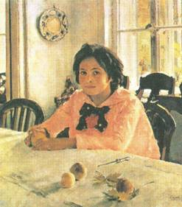
36. В. СЕРОВ. Девочка с персиками

Пример использования контрастов в многофигурной тематической композиции – картина К. Брюллова «Последний день Помпеи» (ил. 37). Она отображает трагический момент гибели людей во время извержения вулкана. Композиция этой картины построена на ритме светлых и темных пятен, разнообразных контрастах. Главные группы фигур расположены на втором пространственном плане. Они выделены самым сильным светом от вспышки молнии и поэтому наиболее контрастны. Фигуры этого плана особенно динамичны и выразительны, отличаются тонкой психологической характеристикой. Панический страх, ужас, отчаяние и безумие – все это отразилось на поведении людей, их позах, жестах, действиях, лицах.
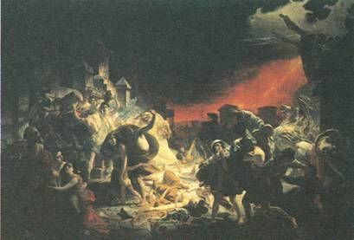
37. К. БРЮЛЛОВ. Последний день Помпеи
Для достижения цельности композиции следует выделить центр внимания, где будет расположено главное, отказаться от второстепенных деталей, приглушить отвлекающие от главного контрасты. Композиционной цельности можно добиться, если объединить светом, тоном или колоритом все части произведения.
Важная роль в композиции отводится фону или среде, в которой происходит действие. Окружение героев имеет огромное значение для раскрытия содержания картины. Единства впечатления, цельности композиции можно достигнуть, если найти необходимые средства для воплощения замысла, в том числе и наиболее типичный интерьер или пейзаж.
Итак, цельность композиции зависит от способности художника подчинить второстепенное главному, от связей всех элементов между собой. То есть недопустимо, чтобы сразу бросалось в глаза что-то второстепенное в композиции, в то время как самое важное оставалось незамеченным. Каждая деталь должна восприниматься как необходимая, добавляющая что-то новое к развитию замысла автора.
Запомните:
– ни одна часть композиции не может быть изъята или заменена без ущерба для целого;
– части не могут меняться местами без ущерба для целого;
– ни один новый элемент не может быть присоединен к композиции без ущерба для целого.
Знание закономерностей композиции поможет вам сделать свои рисунки более выразительными, но это знание вовсе не самоцель, а лишь средство, помогающее достигнуть успеха. Порой сознательное нарушение композиционных правил становится творческой удачей, если помогает художнику точнее воплотить свой замысел, то есть бывают исключения из правил. Например, можно считать обязательным то, что в портрете, если голова или фигура повернуты вправо, перед ними необходимо оставить свободное место, чтобы портретируемому, условно говоря, было куда смотреть. И, наоборот, если голова повернута влево, то ее сдвигают вправо от центра.
В. Серов в портрете Ермоловой нарушает это правило, чем добивается поразительного эффекта – создается впечатление, что великая актриса обращается к зрителям, которые находятся за рамой картины. Целостность композиции достигается тем, что силуэт фигуры уравновешивается шлейфом платья и зеркалом (ил. 38).
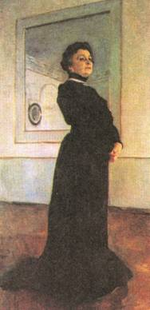
38. В. СЕРОВ. Портрет Ермоловой
Можно выделить следующие композиционные правила: передачи движения (динамики), покоя (статики), золотого сечения (одной трети).
К приемам композиции можно отнести: передачу ритма, симметрии и асимметрии, равновесия частей композиции и выделение сюжетно-композиционного центра.
Средства композиции включают: формат, пространство, композиционный центр, равновесие, ритм, контраст, светотень, цвет, декоративность, динамику и статику, симметрию и асимметрию, открытость и замкнутость, целостность. Таким образом, средства композиции – это все, что необходимо для ее создания, в том числе ее приемы и правила. Они разнообразны, иначе их можно назвать средствами художественной выразительности композиции. Здесь названы не все, а только основные.
Передача ритма, движения и покоя
Ритм – универсальное природное свойство. Он присутствует во многих явлениях действительности. Вспомните примеры из мира живой природы, которые так или иначе связаны с ритмом (космические явления, вращение планет, смена дня и ночи, цикличность времен года, рост растений и минералов и др.). Ритм всегда подразумевает движение.
Ритм в жизни и в искусстве – это не одно и то же. В искусстве возможны перебои ритма, ритмические акценты, его неравномерность, не математическая точность, как в технике, а живое разнообразие, находящее соответствующее пластическое решение.
В произведениях изобразительного искусства, как и в музыке, можно различать активный, порывистый, дробный ритм или плавный, спокойный, замедленный.
Ритм – это чередование каких-либо элементов в определенной последовательности.
В живописи, графике, скульптуре, декоративном искусстве ритм присутствует как одно из важнейших выразительных средств композиции, участвуя не только в построении изображения, но и зачастую придавая содержанию определенную эмоциональность.
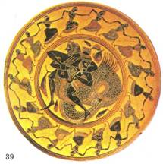
39. Древнегреческая живопись. Геракл и Тритон, окруженные танцующими нереидами

Ритм может быть задан линиями, пятнами света и тени, пятнами цвета. Можно использовать чередование одинаковых элементов композиции, например фигур людей, их рук или ног (ил. 39). В результате ритм может строиться на контрастах объемов. Особая роль отводится ритму в произведениях народного и декоративно-прикладного искусства. Все многочисленные композиции разнообразных орнаментов построены на определенном ритмическом чередовании их элементов.
Ритм является одной из «волшебных палочек», с помощью которых можно передать движение на плоскости (ил. 40).
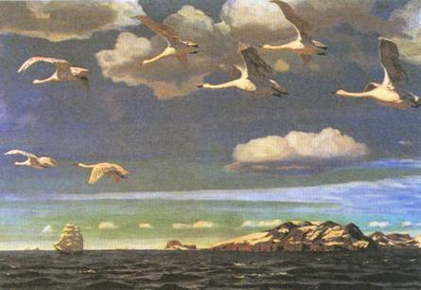
40. А. РЫЛОВ. В голубом просторе

Мы живем в постоянно изменяющемся мире. В произведениях изобразительного искусства художники стремятся отобразить течение времени. Движение в картине – выразитель времени. На живописном полотне, фреске, в графических листах и иллюстрациях обычно движение воспринимается нами в связи с сюжетной ситуацией. Глубина явлений и человеческих характеров наиболее ярко проявляется в конкретном действии, в движении. Даже в таких жанрах, как портрет, пейзаж или натюрморт, истинные художники стремятся не просто запечатлеть, но наполнить изображение динамикой, выразить его сущность в действии, в ходе определенного периода времени или даже представить будущее. Динамичность сюжета может быть связана не только с перемещением каких-нибудь объектов, но и с их внутренним состоянием.
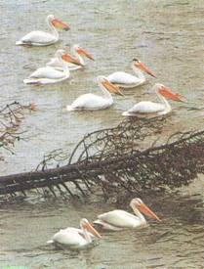
41. Ритм и движение

Произведения искусства, в которых присутствует движение, характеризуют как динамичные.
Почему же ритм передает движение? Это связано с особенностью нашего зрения. Взгляд, переходя от одного изобразительного элемента к другому, ему подобному, сам как бы участвует в движении. Например, когда мы смотрим на волны, переводя взгляд от одной волны к другой, создается иллюзия их движения.
Изобразительное искусство относится к группе пространственных искусств в отличие от музыки и литературы, в которых основным является развитие действия во времени. Естественно, что когда мы говорим о передаче движения на плоскости, то подразумеваем его иллюзию.
Какими же еще средствами можно передать динамику сюжета? Художники знают много секретов, чтобы создать иллюзию движения объектов на картине, подчеркнуть его характер. Рассмотрим некоторые из этих средств.
Проведем простой эксперимент с маленьким мячиком и книгой (ил. 42).
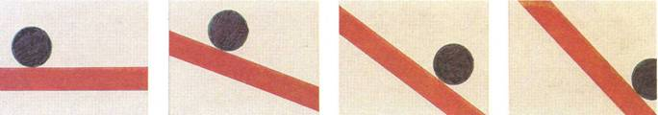
42. Мячик и книга: а – мячик спокойно лежит на книге,
б – медленное движение мячика,
в – быстрое движение мячика,
г – мячик укатился

Если немного наклонить книгу, то мячик начинает скатываться. Чем больше наклон книги, тем быстрее скользит по ней мячик, особенно быстрым становится его движение у самого края книги.
Почему же так происходит? Каждый может проделать такой несложный опыт и на его основании убедиться, что скорость движения мячика зависит от величины наклона книги. Если попытаться это изобразить, то в рисунке наклон книги является диагональю по отношению к его краям.
Правило передачи движения:
– если на картине используются одна или несколько диагональных линий, то изображение будет казаться более динамичным (ил. 43);
– эффект движения можно создать, если оставить свободное пространство перед движущимся объектом (ил. 44);
– для передачи движения следует выбирать определенный его момент, который наиболее ярко отражает характер движения, является его кульминацией.
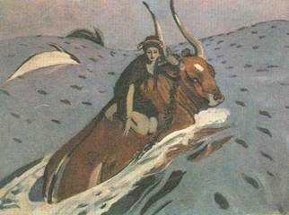
43. В. СЕРОВ. Похищение Европы
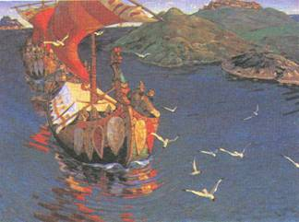
44. Н. РЕРИХ. Заморские гости

Кроме этого, изображение будет казаться движущимся, если его части воссоздают не один какой-либо момент движения, а последовательные его фазы. Обратите внимание на руки и позы плакальщиков древнеегипетского рельефа. Каждая из фигур застыла в определенном положении, но, рассматривая композицию по кругу, можно увидеть последовательное движение (ил. 45).
Движение становится понятным только тогда, когда мы рассматриваем произведение в целом, а не отдельные моменты движения. Свободное пространство перед движущимся объектом дает возможность мысленно продолжить движение, как бы приглашает нас двигаться вместе с ним (ил. 46а, 47).
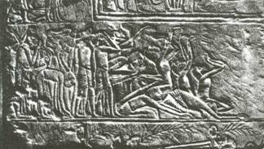
45. Плакальщики. Рельеф из гробницы в Мемфисе

В другом случае кажется, что конь остановился на полном ходу. Край листа не дает ему возможность продолжить движение (ил. 466, 48).
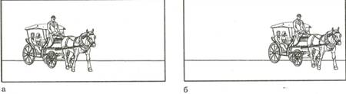
46. Примеры передачи движения
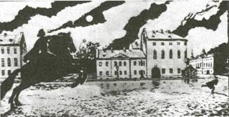
47. А. БЕНУА. Иллюстрация к поэме А. Пушкина «Медный всадник». Тушь, акварель
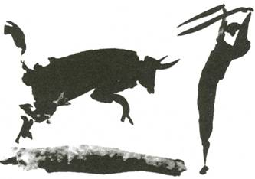
48. П. ПИКАССО. Торо и торерос. Тушь

Подчеркнуть движение можно с помощью направления линий рисунка. На иллюстрации В. Горяева все линии устремились вглубь улицы. Они не только строят перспективное пространство, но и показывают движение вглубь улицы, в третье измерение (ил. 49).
В скульптуре «Дискобол» (ил. 50) художник изобразил героя в момент наивысшего напряжения его сил. Мы знаем, что было до этого и что будет дальше.
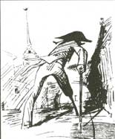
49. В. ГОРЯЕВ. Иллюстрация к поэме Н. Гоголя «Мертвые души». Карандаш
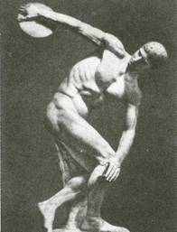
50. МИРОН. Дискобол

Ощущение движения можно достигнуть, если использовать размытый фон, неясные, нечеткие контуры объектов на заднем плане (ил. 51).
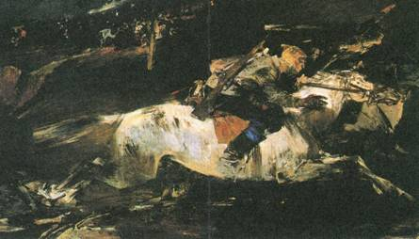
51. Е. МОИСЕЕНКО. Вестники

Большое количество вертикальных или горизонтальных линий фона может затормозить движение (ил. 52а, 526). Изменение направления движения может его ускорить или замедлить (ил. 52в, 52г).
Особенность нашего зрения состоит в том, что мы читаем текст слева направо, и легче воспринимается движение слева направо, оно кажется быстрее.
Правило передачи покоя:
– если на картине отсутствуют диагональные направления;
– если перед движущимся объектом нет свободного пространства (см. ил. 466);
– если объекты изображены в спокойных (статичных) позах, нет кульминации действия (ил. 53);
– если композиция является симметричной, уравновешенной или образует простые геометрические схемы (треугольник, круг, овал, квадрат, прямоугольник), то она считается статичной (см. ил. 4-9).
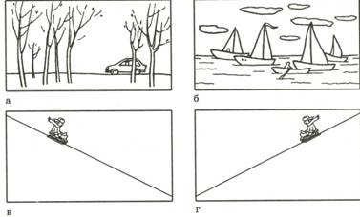
52. Схемы передачи движения
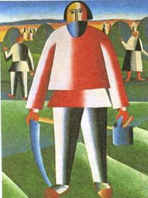
53. К. МАЛЕВИЧ. На сенокосе
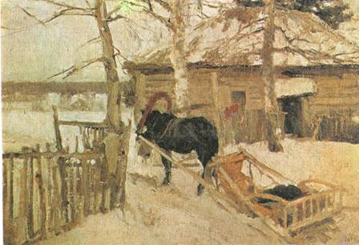
54. К. КОРОВИН. Зимой

Ощущение покоя может возникнуть в произведении искусства и при ряде других условий. Например, на картине К. Коровина «Зимой» (ил. 54), несмотря на то, что есть диагональные направления, сани с лошадью стоят спокойно, нет ощущения движения по следующим причинам: геометрический и композиционный центры картины совпадают, композиция является уравновешенной, и свободное пространство перед лошадью перегораживается деревом.
Выделение сюжетно- композиционного центра
Создавая композицию, необходимо позаботиться о том, что будет главным в картине и как выделить это главное, то есть сюжетно-композиционный центр, который часто также называют «смысловым центром» или «зрительным центром» картины.
Конечно, в сюжете не все одинаково важно, и второстепенные части подчиняются главному. Центр композиции включает сюжетную завязку, основное действие и главных действующих лиц. Композиционный центр должен, в первую очередь, привлекать внимание. Центр выделяется освещенностью, цветом, укрупнением изображения, контрастами и другими средствами.
Не только в произведениях живописи, но и в графике, скульптуре, декоративном искусстве, архитектуре выделяют композиционный центр. Например, мастера Возрождения предпочитали, чтобы композиционный центр совпадал с центром холста. Размещая главных героев таким образом, художники хотели подчеркнуть их важную роль, значимость для сюжета (ил. 55).
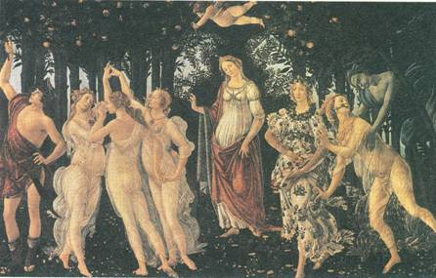
55. С. БОТТИЧЕЛЛИ. Весна

Художники придумали множество вариантов композиционного построения картины, когда центр композиции смещается в любую сторону от геометрического центра холста, если этого требует сюжет произведения. Этот прием хорошо использовать для передачи движения, динамики событий, быстрого развертывания сюжета, как на картине В. Сурикова «Боярыня Морозова» (см. ил. 3).
Картина Рембрандта «Возвращение блудного сына» – классический пример композиции, где главное сильно сдвинуто от центра для наиболее точного раскрытия основной идеи произведения (ил. 56). Сюжет картины Рембрандта навеян евангельской притчей. На пороге родного дома встретились отец и сын, который вернулся после скитаний по свету.
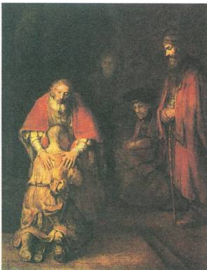
56. РЕМБРАНДТ. Возвращение блудного сына

Живописуя рубище скитальца, Рембрандт показывает пройденный сыном тяжкий путь, словно рассказывая его словами. Можно долго рассматривать эту спину, сочувствуя страданиям заблудшего. Глубина пространства передается последовательным ослаблением светотеневых и цветовых контрастов, начиная от первого плана. Фактически она строится фигурами свидетелей сцены прощения, растворяющимися постепенно в полумраке.
Слепой отец положил руки на плечи сына в знак прощения. В этом жесте – вся мудрость жизни, боль и тоска за прожитые в тревоге годы и всепрощение. Главное в картине Рембрандт выделяет светом, сосредотачивая на нем наше внимание. Композиционный центр находится почти у края картины. Художник уравновешивает композицию фигурой старшего сына, стоящего справа. Размещение главного смыслового центра на одной трети расстояния по высоте соответствует закону золотого сечения, который с древних времен использовали художники, чтобы добиться наибольшей выразительности своих творений.
Правило золотого сечения (одной трети): Наиболее важный элемент изображения располагается в соответствии с пропорцией золотого сечения, то есть примерно на расстоянии 1/3 от целого.
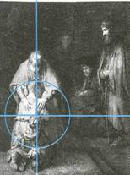
57. Композиционная схема картины
Картины с двумя или большим количеством композиционных центров художники используют для того, чтобы показать несколько событий, происходящих одновременно и равных по своей значимости.
Рассмотрим картину Веласкеса «Менины» и ее схему (ил. 58-59). Один композиционный центр картины – юная инфанта. К ней с двух сторон склонились фрейлины – менины. В геометрическом центре полотна находятся два пятна одинаковой формы и одинакового размера, но контрастирующие между собой. Они противоположны, как день и ночь. Оба они – один белый, другой черный – выходы во внешний мир. Это – другой композиционный центр картины.
Один выход – самая настоящая дверь во внешний мир, солнцем нам даруемый свет. Другой – это зеркало, в котором отражается королевская чета. Этот выход можно воспринимать как выход в другой свет – светское общество. Контраст светлого и темного начал в картине можно воспринимать как спор между владыкой и художником или, может быть, противопоставление искусства – суете, духовной независимости – раболепию.
Разумеется, светлое начало представлено на картине в полный рост – фигурой художника, он весь растворился в творчестве. Это – автопортрет Веласкеса. Но за его спиной в глазах короля, в темной фигуре гофмаршала в проеме двери ощущаются давящие мрачные силы.
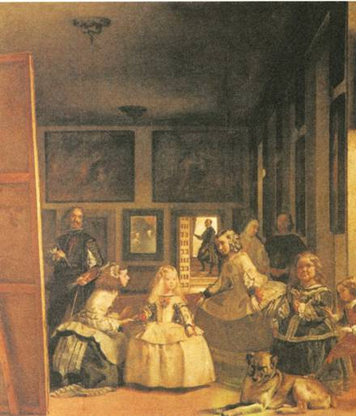
58. Схема картины Веласкеса «Менины»
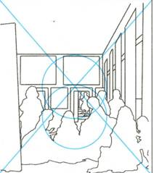
59. ВЕЛАСКЕС. Менины

Группа лиц, изображенная художником, достаточно многочисленна, чтобы зритель, обладающий воображением, получил любое количество пар, связанных сходством или контрастом: художник и король, придворные и элита, красота и уродство, дитя и родители, люди и животные.
На одной картине может быть использовано сразу несколько способов выделения главного. Например, применяя прием «изоляции» – изображая главное в отрыве от остальных предметов, выделяя его размером и цветом,- можно добиться построения оригинальной композиции.
Важно, чтобы все приемы выделения сюжетно-композиционного центра применялись бы не формально, а для раскрытия наилучшим образом замысла художника и содержания произведения.
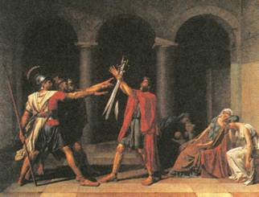
60. ДАВИД. Клятва Горациев

Передача симметрии и асимметрии в композиции
Художники разных эпох использовали симметричное построение картины. Симметричными были многие древние мозаики. Живописцы эпохи Возрождения часто строили свои композиции по законам симметрии. Такое построение позволяет достигнуть впечатления покоя, величественности, особой торжественности и значимости событий (ил. 61).
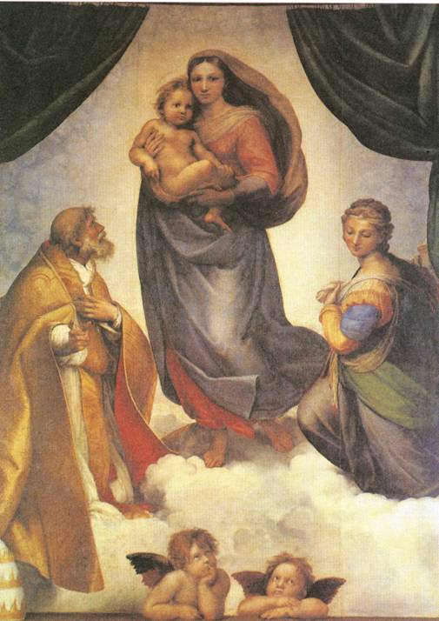
61. РАФАЭЛЬ. Сикстинская мадонна
В симметричной композиции люди или предметы расположены почти зеркально по отношению к центральной оси картины (ил. 62).
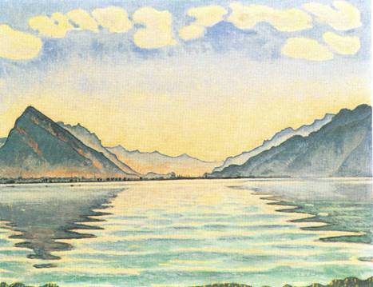
62. Ф. ХОДЛЕР. Озеро Тан

Симметрия в искусстве основана на реальной действительности, изобилующей симметрично устроенными формами. Например, симметрично устроены фигура человека, бабочка, снежинка и многое другое. Симметричные композиции – статичные (устойчивые), левая и правая половины уравновешены.
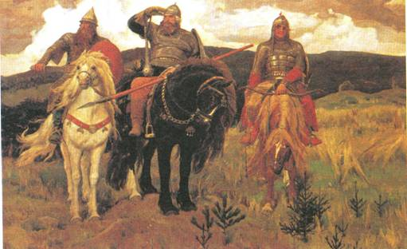
63. В. ВАСНЕЦОВ. Богатыри

В асимметричной композиции расположение объектов может быть самым разнообразным в зависимости от сюжета и замысла произведения, левая и правая половины неуровновешены (см. ил. 1).
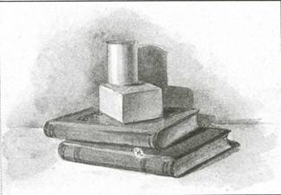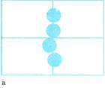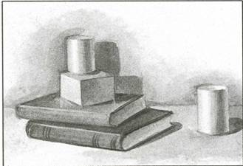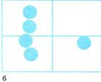
64-65 а. Симметричная композиция, б. Асимметричная композиция

Композицию натюрморта или пейзажа легко представить в виде схемы, на которой ясно видно, симметрично или асимметрично построена композиция.
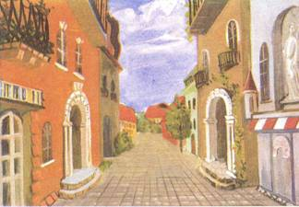
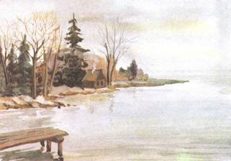
Передача равновесия в композиции
В симметричной композиции все ее части уравновешены, асимметричная композиция может быть уравновешенной и неуравновешенной. Большое светлое пятно можно уравновесить маленьким темным. Много маленьких по размеру пятен можно уравновесить одним большим. Вариантов множество: уравновешиваются части по массе, тону и цвету. Равновесие может касаться как самих фигур, так и пространств между ними. С помощью специальных упражнений возможно развить у себя чувство равновесия композиции, научиться уравновешивать большие и малые величины, светлое и темное, разнообразные силуэты и цветовые пятна. Здесь полезно будет вспомнить свой опыт нахождения равновесия на качелях. Каждый без труда сообразит, что одного подростка можно уравновесить, если посадить на другой конец качелей двух малышей. А малыш может кататься даже со взрослым, который сядет не на край качелей, а ближе к центру. Такой же эксперимент можно проделать с весами. Подобные сравнения помогают уравновесить разные части картины по размеру, тону и цвету для достижения гармонии, то есть найти равновесие в композиции (ил. 66, 67).
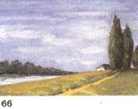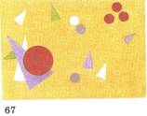
В асимметричной композиции иногда равновесие совсем отсутствует, если смысловой центр находится ближе к краю картины.
Посмотрите, как изменилось впечатление от рисунка (ил. 68), когда мы увидели его зеркальное изображение! Это свойство нашего зрения тоже необходимо учитывать в процессе поиска равновесия в композиции.
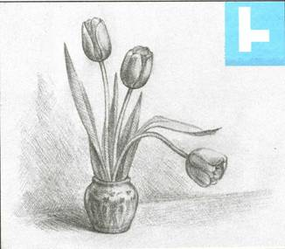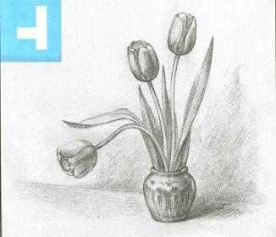
68. Тюльпаны в вазе. В верхнем углу – композиционные схемы

Композиционные правила, приемы и средства основаны на богатом опыте творческого мастерства художников многих поколений, но техника композиции не стоит на месте, а постоянно развивается, обогащаясь творческой практикой новых художников. Какие-то приемы композиции становятся классическими, и на смену им приходят новые, так как жизнь выдвигает новые задачи перед искусством.
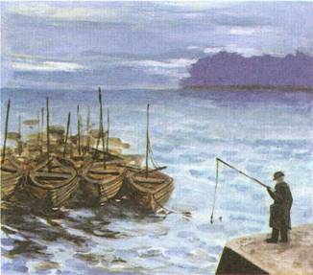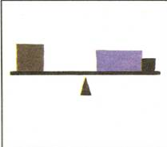
69, Уравновешенная композиция
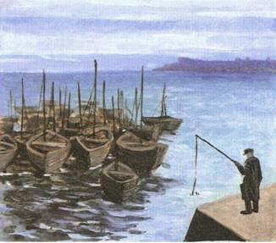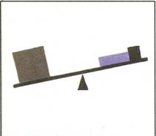
70. Неуравновешенная композиция
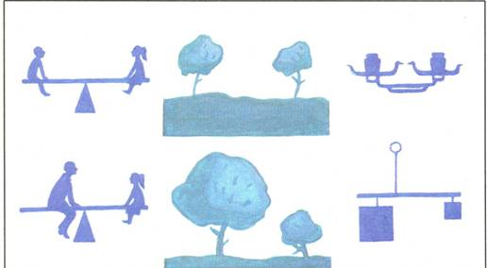
71. Схема равновесия в композиции
Рассмотрите рисунки на этой странице и расскажите, с помощью каких средств достигается равновесие в композиции.
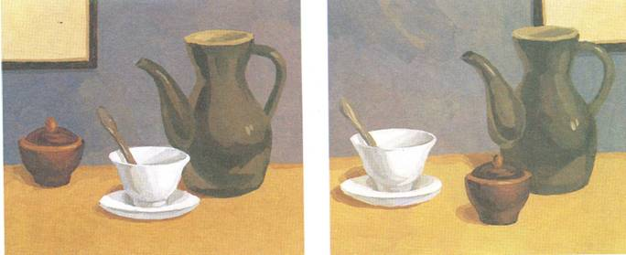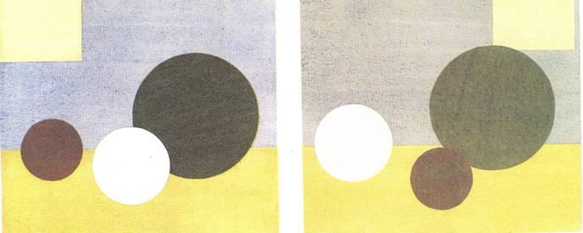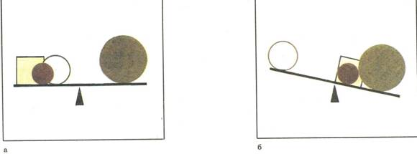
72. Композиция натюрморта: а – уравновешенная по цвету, б – неуравновешенная по цвету

Посмотрите, как из одних и тех же предметов можно составить уравновешенную и неуравновешенную по цвету композиции.

§3 Практические советы
Художнику для создания эмоциональной и образной композиции необходимо учиться видеть в окружающей жизни интересные события, персонажи, мотивы, ракурсы и состояния. Постоянное выполнение набросков, зарисовок и этюдов с натуры развивает не только глаз и руку, но и композиционное мышление.
Увидеть интересный мотив композиции в жизни не так-то просто. Помочь в этом может рамка-видоискатель, которую несложно изготовить самим. Главное, чтобы ее противоположные стороны оставались подвижными, тогда можно будет легко изменять формат, увеличивать или уменьшать круг входящих в поле зрения объектов. Если у вас нет рамки, то можно просто сложить ладони так, как показано на рисунке (ил. 73а).
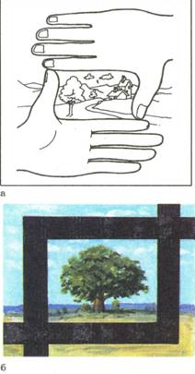
73. Поиски композиции пейзажа с помощью:
а – ладоней,
б, в – рамки-видоискателя
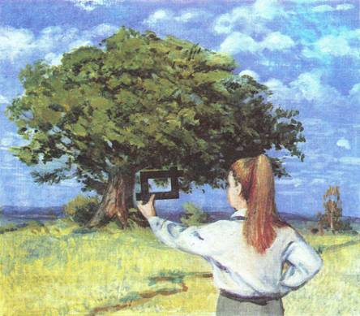
Выбор наиболее выразительного сюжета для композиции тоже непростая задача. Один и тот же сюжет сотни людей воспринимают и толкуют по-разному, то есть создают свою версию содержания. Под сюжетом надо понимать то, что непосредственно изображает художник на полотне, а содержание или тема могут быть гораздо шире, то есть по одной теме можно создать произведения с различными сюжетами.
Итак, вы, переполненные жизненными впечатлениями или от прочитанной книги, садитесь рисовать. В вашем сознании начинает складываться образ, и сразу же встает проблема композиции. С чего же начать работу?
Важно, еще до начала изображения, попытаться представить себе, какой будет картина.
Как правило, сначала художник выполняет несколько небольших эскизов, в которых ведет поиск наиболее выразительной композиции. На этом этапе определяется, каким будет формат картины (вытянутым по вертикали, прямоугольным, квадратным, вытянутым по горизонтали и др.) и ее размер.
Вытянутый вверх формат придает изображению ощущение стройности и возвышенности (ил. 74). Формат в виде прямоугольника, расположенного по горизонтали удобен для изображения эпического действия (ил. 75). Чрезмерное увеличение формата по вертикали превращает изображение в свиток (ил. 76), а чрезмерное увеличение формата по горизонтали диктует применение панорамной или фризовой композиции (ил. 77). При выборе формата следует учитывать, как расположены основные объекты композиции – по горизонтали или вертикали, как развивается действие сюжета – слева направо, в глубину картины или как-то иначе.
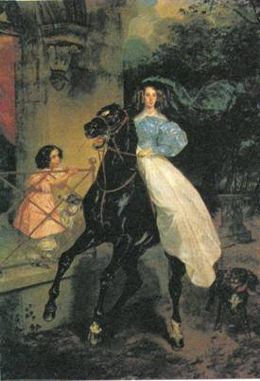
74. К. БРЮЛЛОВ. Всадница
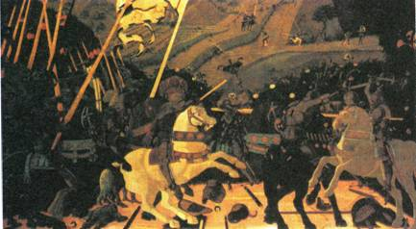
75. П. УЧЕЛЛО. Битва при Сан Романо
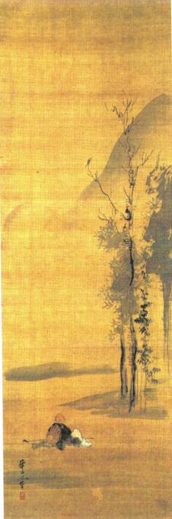
76. ВАТАНАБА КАЗАН. Весна и осень. Часть диптиха

Формат в виде квадрата (ил. 80) лучше использовать для создания уравновешенных, статичных композиций потому, что они мысленно соотносятся с равными центральными осями и равными сторонами границ изображения.
Композиция произведения в овале (ил. 79) и круге (ил. 82) строится относительно воображаемых взаимно перпендикулярных центральных осей. Здесь четко должны быть выражены верх и низ изображения. Овал часто применяется как формат для изображения портрета человека, так как его конфигурация легко соотносится с овалом человеческого лица или контуром погрудного изображения.
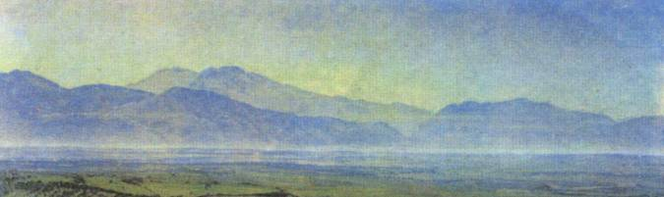
77. А. ИВАНОВ. Понтийские болота
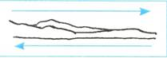
78. Схема картины А. Иванова «Понтийские болота»
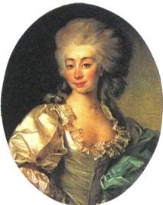
79. Д. ЛЕВИЦКИЙ. Портрет Урсулы Мнишек
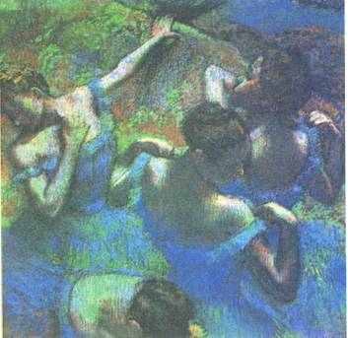
80. Э. ДЕГА. Голубые танцовщицы

Художники могут использовать форматы сложной конфигурации, состоящие из сочетания двух перечисленных геометрических фигур, например полукруга и прямоугольника (ил. 81).
В эскизе прорисовывается общая композиционная схема, расположение и взаимосвязь основных действующих лиц без детальной прорисовки (ил. 83). Возможно тоновое и цветовое решение эскиза. Далее обычно выполняется рисунок композиции, затем живописное или графическое ее воплощение.
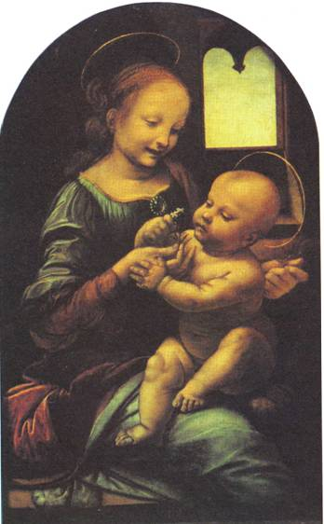
81. ЛЕОНАРДО ДА ВИНЧИ Мадонна с цветком
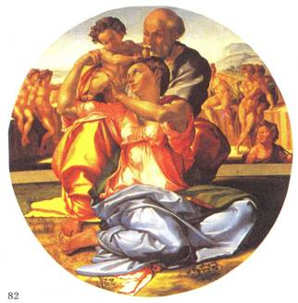
82. МИКЕЛЬАНДЖЕЛО. Святое семейство
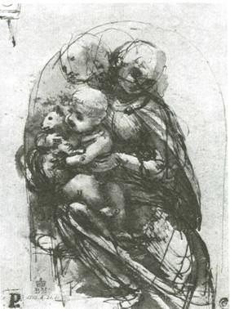
83. ЛЕОНАРДО ДА ВИНЧИ. Мадонна и младенец с котом. Эскиз композиции

Один из интересных этапов работы – сбор натурного материала, который включает наблюдения окружающей жизни, выполнение набросков и зарисовок дома, на улице в связи с выбранным сюжетом. Можно заняться сбором натурного материала сразу после выбора сюжета или выполнить эту работу после первого эскиза композиции. Если что-то не получается в рисунке композиции, можно еще раз отправиться на этюды, зарисовать неполучающиеся детали, а затем уточнить рисунок с использованием собранного натурного материала. Можно даже выполнить новый композиционный эскиз с учетом выполненных набросков и зарисовок с натуры, уточнить замысел.
Перечисленные этапы выполнения композиции очень важны, особенно в учебных целях. Однако художники, бывает, отказываются от какого-нибудь этапа. Все они работают по-разному. Одни выполняют детально разработанный эскиз, а другие пишут сразу начисто или выполняют композицию на цветном фоне мелками, без предварительного рисунка карандашом. Кто-то настойчиво ищет в натуре все детали для картины, делает этюды при различных состояниях природы, рисует натурщиков в соответствующих костюмах и позах, изучает необходимый исторический или искусствоведческий материал. Другой художник больше доверяет своей зрительной памяти и воображению и вообще отказывается от изучения натуры.
Все, что здесь сказано о работе над композицией, не нужно понимать как постоянный, обязательный и неизменный порядок. Однако соблюдение правил помогает достигнуть хороших результатов, ведет к вершинам мастерства.
Давайте рассмотрим несколько примеров выполнения композиции натюрморта.
Даже об одном предмете можно рассказать по-разному: изобразить его крупно на первом плане, показать средний план или нарисовать этот предмет мелко на дальнем плане. Выбор размера изображения на листе и количества необходимых планов для построения композиции зависит от замысла художника.
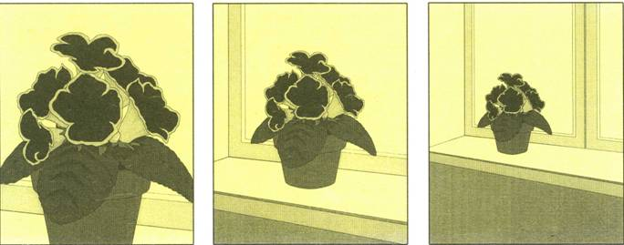
84. Примеры построения композиции рисунка
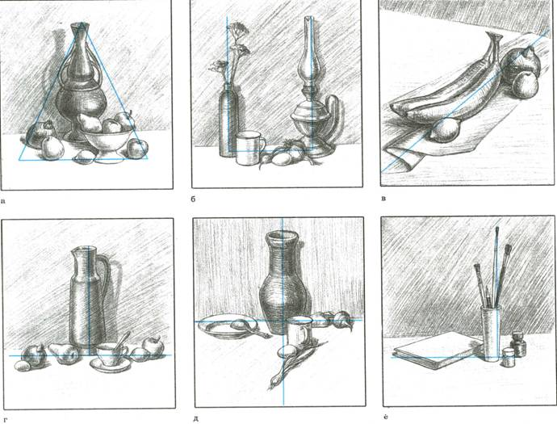
85. Примеры композиционного расположения предметов в натюрморте

Формат листа у рисунков натюрмортов на этой странице одинаковый, а вот впечатление возникает самое разное. Это происходит потому, что композиция каждого натюрморта имеет четкую структуру. Ощущение устойчивости, равновесия, покоя возникает от композиций, которые построены на основе разных фигур, но с использованием симметрии. Асимметричное и диагональное размещение предметов передают движение, беспокойство, неуравновешенность частей композиции.
Подобных схем построения композиции может быть множество, но в творческой работе важно помнить, что выбирать схему необходимо в зависимости от того, какого художественно-образного решения хочет достигнуть художник. Не следует думать, что предметы натюрморта надо обязательно располагать по схеме. Оригинальное композиционное решение может возникнуть в результате того, что, например, грибы случайно высыпались из корзины, обеденный стол остался неприбранным, художник разложил для работы свои кисти и краски, актриса забыла убрать парфюмерию после гримирования и т. п. Все богатство предметов окружающего мира может стать основой для создания натюрморта. Надо учиться видеть красоту обыкновенных вещей, развивать свое композиционное мышление.
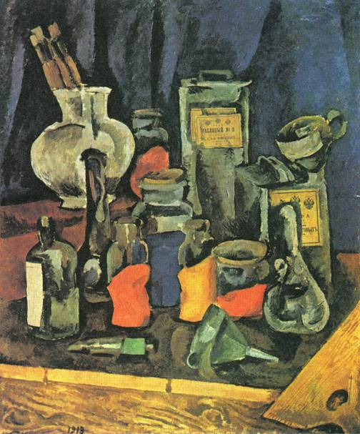
86. П. КОНЧАЛОВСКИЙ- Сухие краски
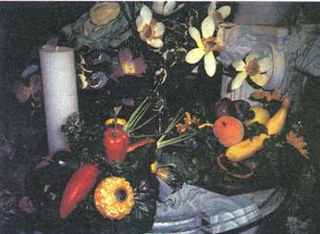
87. Красота и многообразие форм предметного мира. Панорама
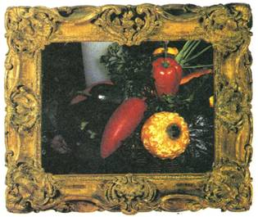
88. Фрагмент панорамы, обрамленный рамой

А теперь попробуем сами составить натюрморт. Для этого возьмем тарелку с двумя яблоками, банан, грушу, нож (ил. 89). Вариантов построения композиции может быть много. Можно разложить перечисленные предметы на столе так, чтобы они не загораживали друг друга (ил. 89а), но такая композиция выглядит однообразно и скучно. Попытаемся сгруппировать предметы (ил. 896). Получился более выразительный вариант, однако банан, груша и нож слишком одинаково направлены к центру. На следующей композиции (ил. 89в) все предметы опять собраны в центре, а банан и нож одинаково параллельны краю стола, что тоже мало выразительно. На наш взгляд, наиболее удачной является композиция, в которой достигается ритмическое разнообразие линий и объемов (ил. 89г). Предметы красиво расположены на плоскости стола, составляют очень живописную группу, уравновешивают друг друга.
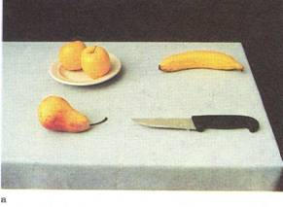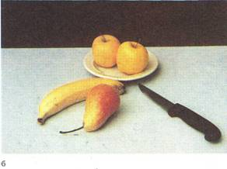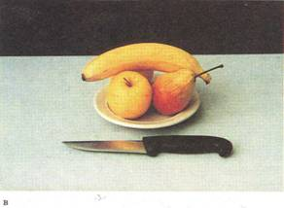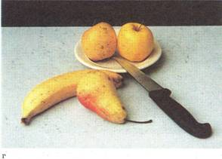
89. Варианты композиций натюрморта

Но даже и в одной композиции можно подчеркнуть разные моменты (ил. 90), каждый раз добиваясь новой образной выразительности.
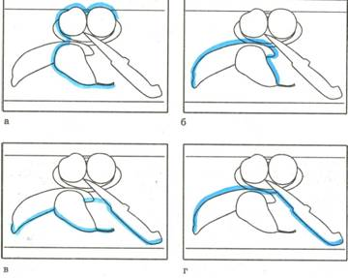
90. Схемы выделения акцентов композиции

Если взглянуть на один и тот же натюрморт с разных точек зрения в поисках наиболее интересной и выразительной композиции, то можно заметить, что изменение ракурса помогает создать образ натюрморта (ил. 91).
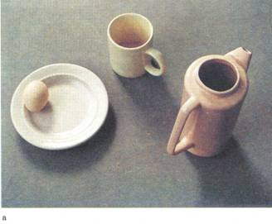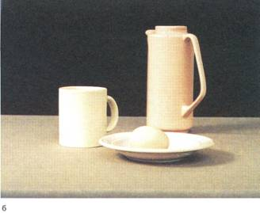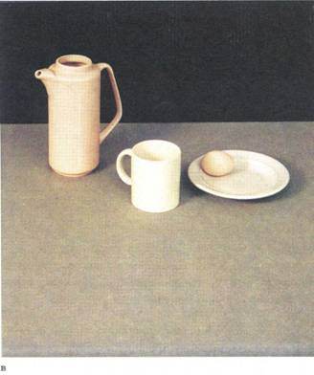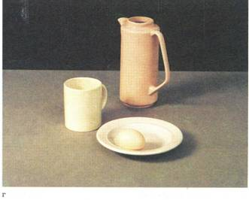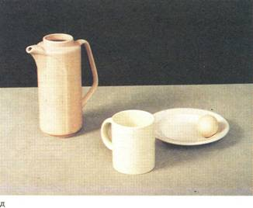
91. Натюрморт с разных точек зрения
Еще один совет. В композиции натюрморта постарайтесь научиться видеть общую форму группы предметов (контур), ансамбль форм, а не значимость каждой формы в отдельности. Это поможет правильно разместить натюрморт на листе, точнее передать абрис всей композиции, добиться ее цельности (ил. 92).
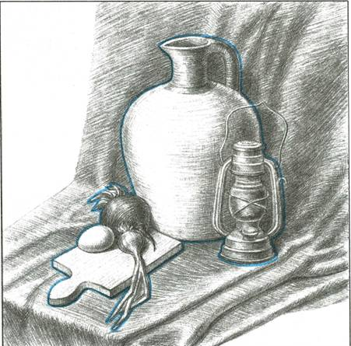
92. Натюрморт с лампой
Композиционная игра « Зашифрованные кубики»
Вспомните, как вы в детстве складывали из отдельных кубиков целую картинку. Создание композиции можно сравнить с этим процессом и представить, что каждый кубик – это одно из средств выразительности композиции.
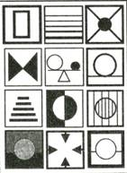
93. Условные обозначения для рисунка «Кот в сапогах»

Давайте поиграем и сочиним условные обозначения для этих средств. Попробуем зашифровать рисунок с помощью придуманных знаков. Вот что у нас получится (ил. 94).
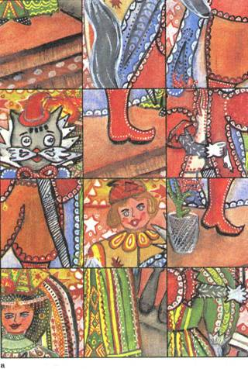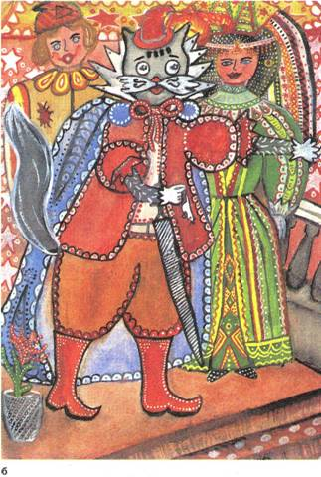
94. Работа учащегося. Иллюстрация к сказке «Кот в сапогах»
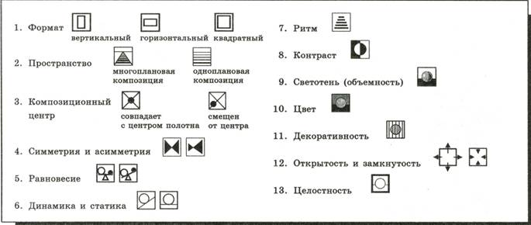
95. Средства композиции.

Каждое из этих средств имеет самостоятельное значение; все они необходимы для передачи художественной выразительности картины.
Понятно, что мы придумали специальные знаки для обозначения элементов композиции не только ради игры, а еще и для того, чтобы научиться их выделять при анализе произведений изобразительного искусства и своих собственных рисунков.
Композиция из разнообразных материалов и природных форм
Нетрадиционные для создания художественных произведений материалы (скрепки, пуговицы, цепочки, булавки, ленточки, веревки, монеты, значки, оловянные солдатики, колесики и т. п.), а также всевозможные природные материалы (ракушки, перышки, веточки, цветочки, водоросли, рыбки, морские звезды, камешки, песок и т. п.) могут вдохновить художника для творческой деятельности.
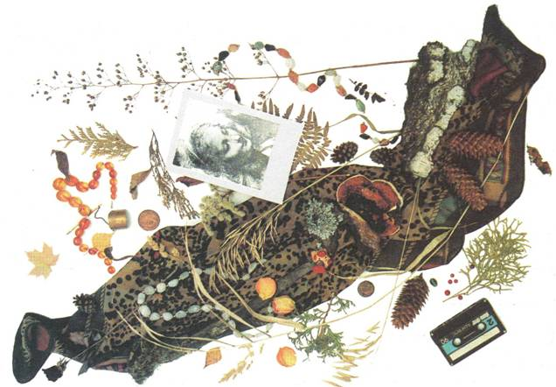
96. Разнообразные материалы и природные формы

Удивительные композиции можно создавать не только с помощью карандашей, кистей и красок, но и таким необычным способом: соединением нетрадиционных материалов.
Во время самостоятельной работы можно негромко включить соответствующую музыку.
Все богатство форм и красок окружающего мира, живой и неживой природы может использовать художник для создания своей композиции. Попробуйте сделать подобную работу. Обдумайте замысел. Составьте несколько композиций. Не забудьте о разных выразительных возможностях симметричной и асимметричной композиций, о способах выделения композиционного центра, о том, как с помощью ритма добиться необходимого впечатления.
Понравившийся вариант композиционного расположения предметов закрепите специальным клеем (ПВА, «Момент», «Суперцемент» и т. п.) на жесткой основе (картон, холст на картоне, оргалит, фанера и т. п.).
Такой коллаж может успешно украсить интерьер и в школе, и дома, а также быть хорошим подарком для близких и друзей.
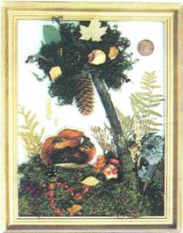
97. Коллаж Практические задания
Моя семья (гуашь)
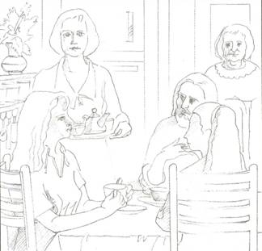
1. Выполнение многофигурной композиции карандашом. Следите за тем, чтобы части композиции были уравновешены.
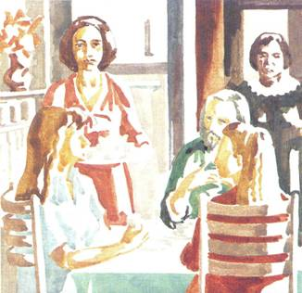
2. Первоначальное прокрытие основных цветовых пятен фигур и фона.
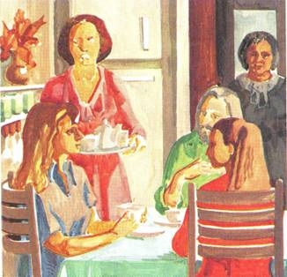
3. Продолжение работы, уточнение тоновых и цветовых отношений.
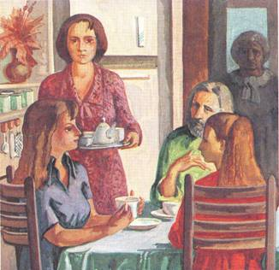
4. Проработка деталей, обобщение и завершение работы. Постарайтесь передать взаимосвязь* персонажей и их характеры.
На спортивных соревнованиях (акварель)
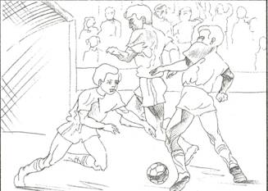
1. Выполнение рисунка карандашом тонкими линиями. Композиционное размещение персонажей, передача движения.
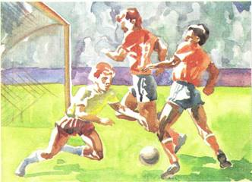
2. Нанесение основных цветовых пятен фона и персонажей. Соблюдение тональных и цветовых отношений.
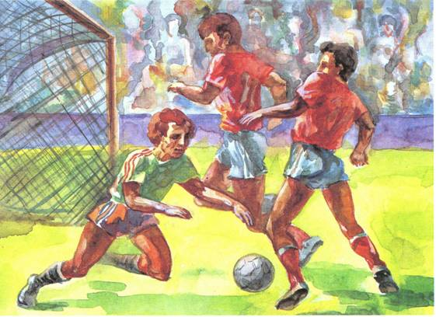
3. Проработка деталей тонкой кисточкой по сухому слою краски и завершение работы.
Иллюстрация к сказке Аксакова «Аленький цветочек» (гуашь)
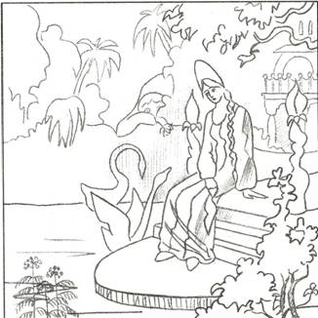
1. Выполнение рисунка композиции карандашом.
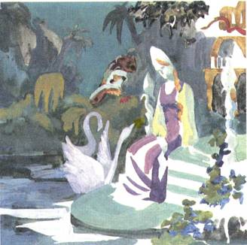
2. Первоначальное прокрытие основных цветовых пятен персонажей и фона в холодном колорите.
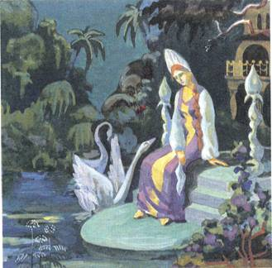
3. Продолжение работы, уточнение тональных и цветовых отношений, выделение сюжетно-композиционного центра – аленького цветочка.
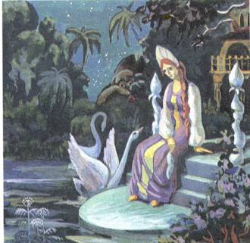
4. Проработка деталей с помощью белил, обобщение и завершение работы.
Ритмы города Эскиз панно (декоративная композиция) (гуашь)
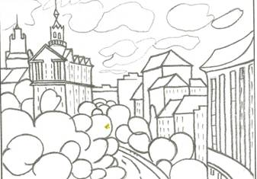
1. Выполнение рисунка карандашом, прорисовка общего композиционного расположения объектов четкими линиями.
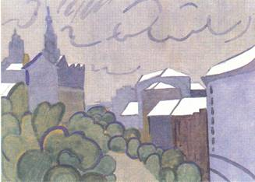
2. Первоначальное прокрытие основных цветовых пятен фона в холодных тонах.
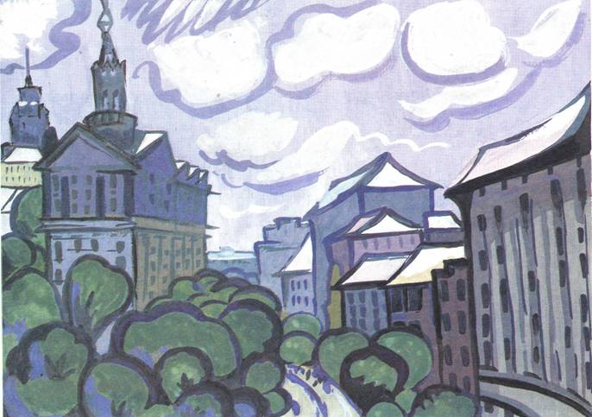
3. Обобщение, уточнение деталей и завершение работы.
Пряхи за работой (гуашь)
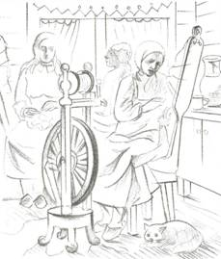
1. Выполнение детального рисунка карандашом, нанесение светотени.
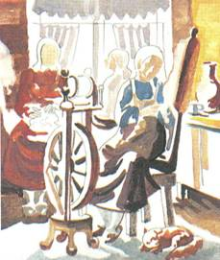
2. Первоначальное прокрытие основных цветовых пятен композиции.
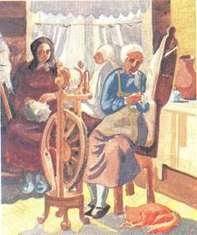
3. Продолжение работы, выявление тональных отношений.
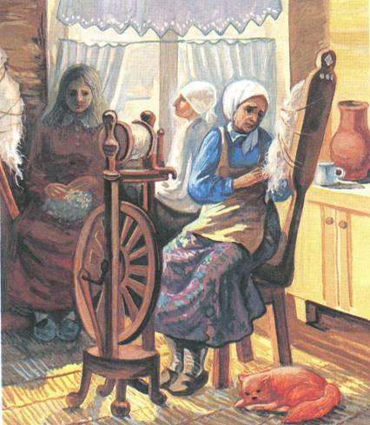
4. Завершение работы, проработка деталей, обобщение.
Лето Эскиз витража (гуашь)
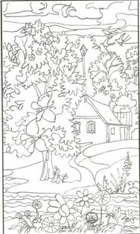
1. Выполнение рисунка карандашом четкими линиями. Форма объектов для композиции витража должна быть ясной и обобщенной, без лишних деталей. Поскольку уже в эскизе необходимо учитывать особенности создания витража, то рисунок общей формы разбивается на небольшие кусочки, как бы для подбора цветовых стеклышек.
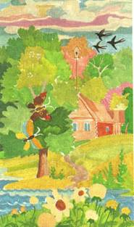
2. Прокрытие основных цветовых пятен фона. Используйте яркие тона, цветовые контрасты для достижения гармонии цветов и опасайтесь пестроты. Найти правильное решение вам поможет цветовой круг.
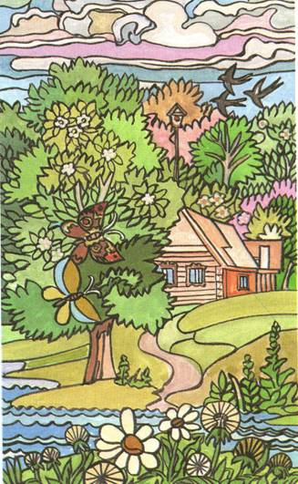
3. Завершение работы. Нанесение черного контура тушью пером или кистью. Можно использовать для этого гуашь или толстый фломастер, поскольку в эскизе витража только создается общее впечатление о его композиции и цветовом решении, а не имитируется техника его создания.
Фольклорный праздник (гуашь)
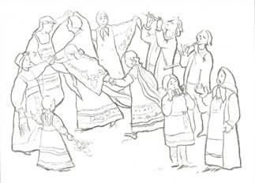
1. Выполнение рисунка карандашом.
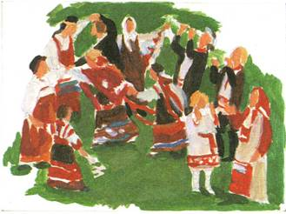
2. Первоначальное прокрытие основных цветовых пятен персонажей и фона.
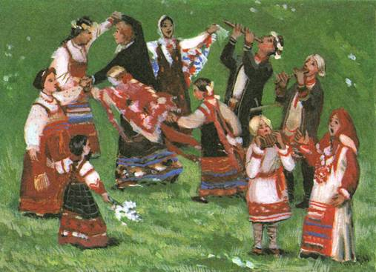
3. Проработка деталей, обобщение и завершение работы.

опросы, упражнения и творческие задания
1. Дайте определение композиции своими словами. Расскажите о том, какую роль играет композиция в изобразительном искусстве.
2. С помощью каких композиционных средств можно передать на картине события, имеющие протяженность во времени?
3. Расскажите об особенностях декоративной тематической композиции.
4. Назовите основные приемы композиции, которые использует художник для достижения образной выразительности, коротко их охарактеризуйте.
5. Расскажите о правилах, которые помогают композиции передать состояние движения и покоя в картине.
6. Как правило золотого сечения помогает разместить наиболее важный элемент изображения на картине?
7. Перечислите основные средства композиции.
8. Подберите среди ваших любимых репродукций картин те, в которых наиболее ярко используется контраст, расскажите о возможностях этого средства.
9. Расскажите о том, какими средствами можно достигнуть целостности композиции. Проанализируйте картины A. JIo- сенко «Прощание Гектора с Андромахой», В. Васильева «Перед дождем» с этой точки зрения.
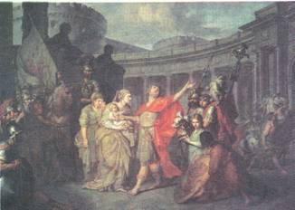
98. А. ЛОСЕНКО. Прощание Гектора с Андромахой
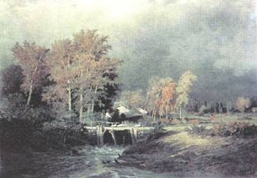
99. В. ВАСИЛЬЕВ. Перед дождем
10. Выполните серию упражнений по созданию разнообразных композиций, в которых ритм быстрый, медленный, музыкальный, шумный, веселый, тихий, плавный, резкий, громкий и т. п. Можно использовать фломастер, тушь, цветные мелки.
11. Составьте декоративную композицию из разнообразных текстильных материалов (ниток, веревок, тесьмы, кружев и др.) с ярко выраженным ритмом (по одному из эскизов предыдущего упражнения).
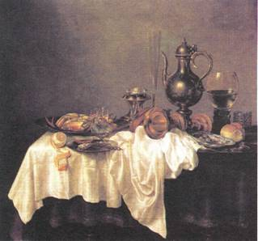
100. ВИЛЛЕМ-КЛАС ХЕДА. Завтрак с крабом
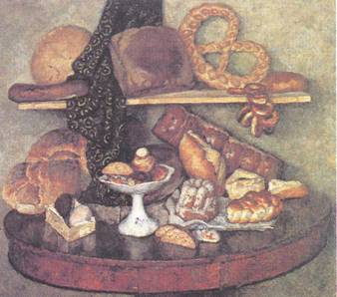
101. И. МАШКОВ. Московская снедь. Хлебы
12. Очертите взглядом, а затем рукой контур группы предметов на репродукциях картин В.-К. Хеда «Завтрак с крабом» (ил. 100), И. Машкова «Московская снедь. Хлебы» (ил. 101), П. Кончаловского «Сухие краски» (ил. 86). Определите по каким приемам и правилам композиции строятся эти картины.
13. Рассмотрите следующие картины, определите их композиционные схемы: И. Машкова «Московская снедь. Хлебы» (ил. 101), К. Лоррена «Пейзаж с жертвоприношением Аполлону» (ил. 102), Г. Метсю «Урок музыки» (ил. 103), Э. Дега «Голубые танцовщицы» (ил. 80).
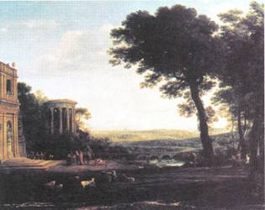
102. К. ЛОРРЕН. Пейзаж с жертвоприношением Аполлону
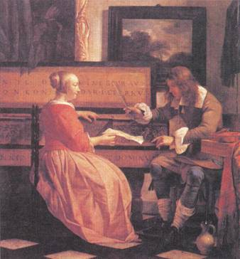
103. Г. МЕТСЮ. Урок музыки

14. Сравните рисунки на (ил. 104) и объясните, в каком из них вы ощущаете больше движения и почему.
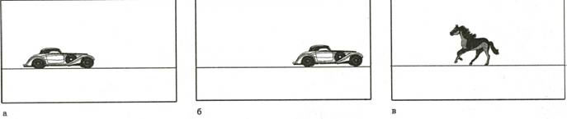
15. На картине К. Брюллова «Последний день Помпеи» ясно ощущается нарастающая скорость падения статуй с высоты. В чем же секрет? Какие средства использует для этого художник?
16. Выполните реалистическую или абстрактную композицию, состоящую из двух рисунков. В одном из них передайте плавное движение, используя спокойные ритмы, гармоничные отношения, округлые линии. А в другом – резкое движение, быстрое, основанное на столкновении, пересечении форм, использовании ломаных линий и дисгармонии.
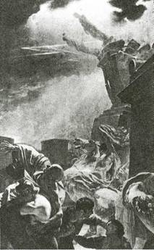
105. К. БРЮЛЛОВ. Последний день Помпеи. Фрагмент
17. Заполните лист бумаги какими-либо контурными изображениями птиц, рыб, слонов, цветов, листьев, фигур людей так, чтобы они не пересекались между собой. Раскрасьте получившийся рисунок в соответствии со своим настроением, используя контрастные и нюансные сочетания цветов.
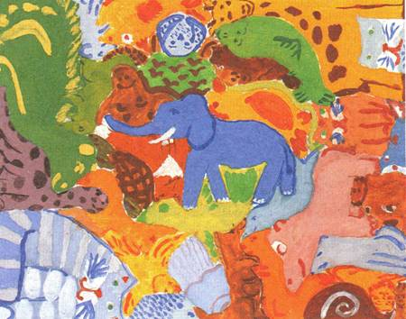
106. Работа учащегося

18. Выполните серию упражнений, используя различные способы выделения композиционного центра (сгущение и разряжение элементов, контрасты цвета, тональный переход к темному и др.).
19. Выполните абстрактную композицию разнообразными художественными материалами на тему: «Музыкальные ритмы», «Движение», «Покой», «Фантазия» (по выбору).
20. Выполните серию упражнений из разнообразных форм, используя эффект увеличения какого-нибудь фрагмента композиции.
21. Выполните серию упражнений, в которых линии, пятна, силуэты сгущаются и разрежаются.
22. Нарисуйте разнообразные по ритму контрастные композиции на основе графики букв различных шрифтов.
23. Рассмотрите два рисунка (ил. 107), сравните их и объясните, что в них общего, а что различного. Как изменяется впечатление от этих рисунков, когда вы сравниваете позитивное и негативное изображения? Какое средство художественной выразительности здесь является главным?
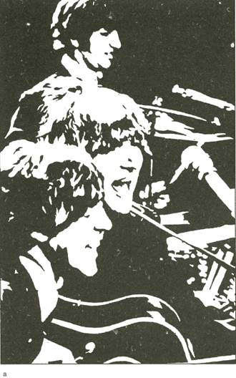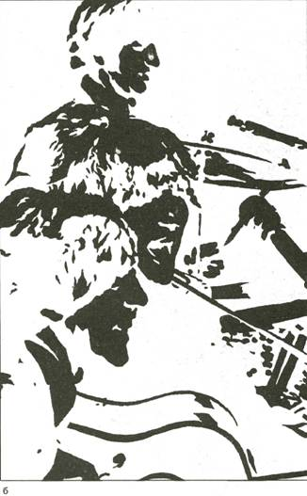
107. Группа «Битлз». Позитив (а) и негатив (б)
24. Выполните серию упражнений разнообразными художественными материалами с применением светлотного и цветового контрастов. Используйте выразительные возможности изображения светлого на темном и темного на светлом, контрасты и нюансы цветовых сочетаний (формы геометрические, абстрактные, природные, декоративные).
25. Выберите в учебнике репродукцию картины, которая вам нравится, и зашифруйте ее композиционные средства придуманными знаками, постарайтесь, чтобы они были лаконичными и всем понятными.
26. Посмотрите на репродукции картин К. Коровина «Розы и фиалки», К. Петрова-Водкина «Петроградская мадонна», иллюстрацию (ил. 108-110) И. Билибина к «Сказке о царе Салтане» А. С. Пушкина и выберите одну из них, к которой подходит такая зашифрованная запись:
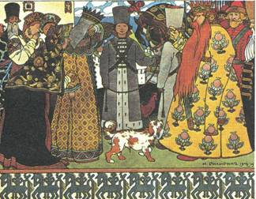
108. И. БИЛИБИН. Иллюстрация к «Сказке о царе Салтане»
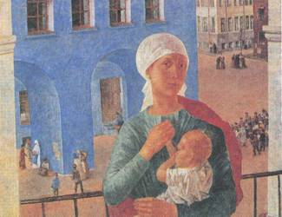
109. К. ПЕТРОВ-ВОДКИН. Петроградская мадонна
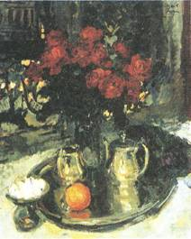
110. К. КОРОВИН. Розы и фиалки

27. Попробуйте зашифровать своими знаками репродукции картин А. Куинджи «Березовая роща» (ил. 111), В. Васнецова «Иван-царевич на Сером Волке» (ил. 112), И. Машкова «Московская снедь. Хлебы» (ил. 101).
28. Внимательно рассмотрите репродукции картин Рафаэля «Обручение Марии» (ил. 113), К. Петрова-Водкина «Купание красного коня» (ил. 114), К. Коровина «Зимой» (ил. 54), Н. Ге «Тайная вечеря» (ил. 115) и назовите, с помощью каких средств художники выделяют сюжетно-композиционный центр.
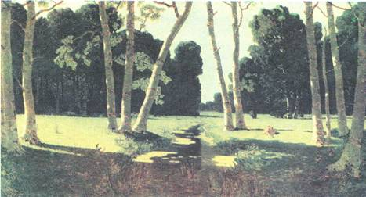
111. А КУИНДЖИ. Березовая роща
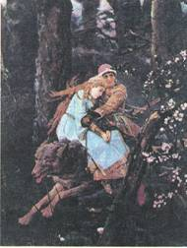
112. В. ВАСНЕЦОВ. Иван-царевич на Сером Волке
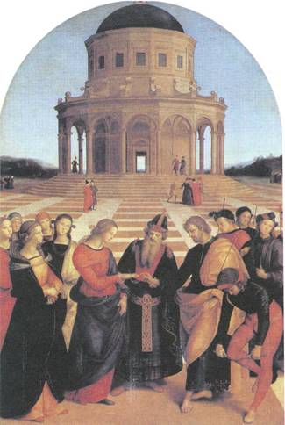
113. РАФАЭЛЬ. Обручение Марии
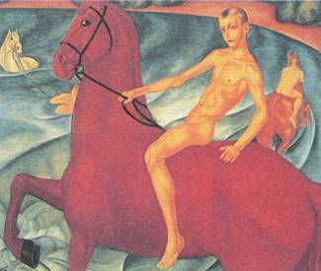
114. К. ПЕТРОВ-ВОДКИН. Купание красного коня
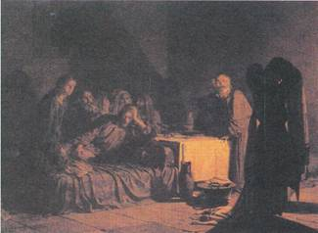
115. Н. ГЕ. Тайная вечеря

29. Составьте разнообразные орнаментальные композиции из растительных и геометрических элементов (ил. 116). Украсьте подобными узорами почтовую бумагу, конверты, открытки, шторы и другие предметы. Для этого нужно изготовить специальный штамп с помощью веревки или шнура. На небольшой дощечке карандашом нарисуйте желаемый мотив и приклейте на него отрезок шнура или веревки. Концы их можно предварительно слегка подпалить, чтобы они не лохматились. Когда клей высохнет, нанесите на шнур выбранную краску и приступайте к штамповке. Для этого штамп сильно прижимайте к бумаге или ткани. После каждого отпечатка краску на шнур нанесите заново. Такие штампики можно делать из картофеля, ластика, и других материалов.
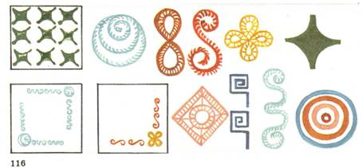
30. Определите, где находится центр композиции в произведениях народного и декоративно-прикладного искусства (ил. 117-^-121).
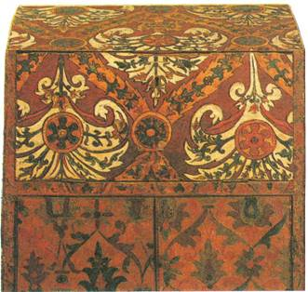
117. Свечной шкаф. Фрагмент
118. Городецкая роспись
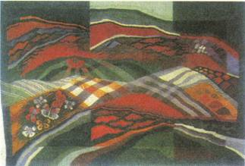
119. Н. ПАУК. Гобелен. Мой край родной
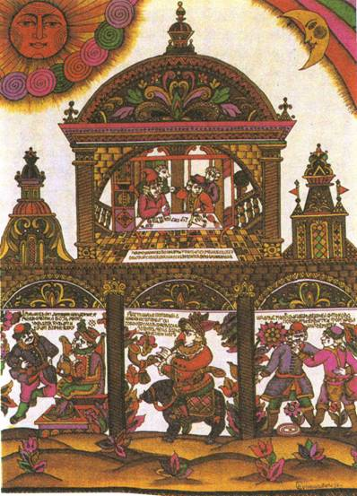
120. Русский лубок
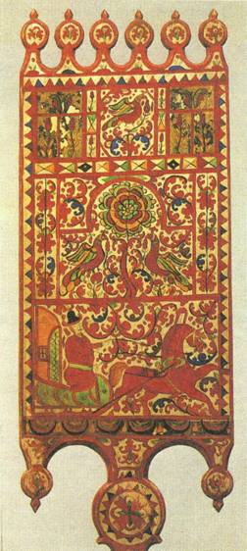
121. Северодвинская роспись. Фрагмент лопасти прялки
31. Выполните упражнение – сделайте аппликацию из геометрических фигур (кругов, треугольников, квадратов) и добейтесь равновесия композиции.
32. Выполните упражнение – нарисуйте динамичную неуравновешенную композицию «Звездное небо» (восковые мелки, акварель).
33. Составьте несколько вариантов композиций «Морской берег» из ракушек, камешков, водорослей, веточек и других материалов, каждый раз по-разному располагая и выделяя композиционный центр. Летом можно эту работу выполнить прямо на песке непосредственно на берегу, используя названные материалы и заранее приготовленную раму.
34. Нарисуйте чайный сервиз, вырежьте посуду, составьте несколько вариантов разнообразных композиций, закрепите клеем на цветном фоне наиболее понравившийся вам вариант.
35. Разместите на листе несколько геометрических фигур, не допуская впечатления перевеса той или иной части. Фигуры не должны восприниматься по отдельности, пусть они составят единое целое. Возможны контрастные цветовые сочетания, но композиция может быть выполнена и в одной цветовой гамме.
36. Рассмотрите рисунки (ил. 122) и скажите, где допущены ошибки в изображении предметов, объясните почему.
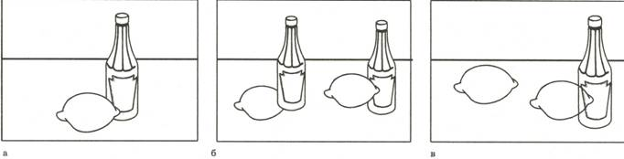
37. Рассмотрите схемы (ил. 123), определите, к какому приему композиции они относятся. Выполните серию упражнений: по каждой из схем нарисуйте натюрморт, пейзаж и декоративную композицию.
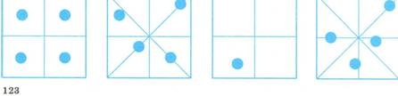
38. Выполните зарисовки композиционных решений любимых мастеров живописи, графики, народного и декоративного искусства.
39. Из одних и тех же фигур (абстрактных) создайте две композиции (уравновешенную и неуравновешенную) и расскажите о ходе ваших размышлений.
40. Выполните серию упражнений по свободному использованию картинной плоскости (без горизонта и без перспективы). Это могут быть композиции из линий, пятен, точек, геометрических, растительных или декоративных элементов (ил. 124).
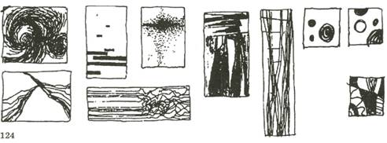
41. Выполните серию упражнений по созданию композиций из линий, пятен, точек, геометрических и растительных элементов с использованием перспективы (ил. 125).
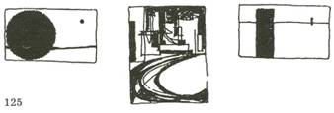
42. Нарисуйте динамичную композицию «Ветер», «Ритмы города», «Волны». Можно сделать живописный и графический варианты каждой картины.
43. Нарисуйте композицию «Скачки», «Всадники», «Прыжок в высоту», «Велосипедисты», постарайтесь использовать правило передачи движения и всевозможные художественные материалы.
44. Выполните серию эскизов натюрмортов, как бы в определенном настроении, любыми живописными или графическими средствами. Это может быть натюрморт грустный, веселый, торжественный, задумчивый, важный, озорной и т. п.
45. Композиционными средствами передайте впечатление монументальности при изображении одного объекта (чайника, здания, дерева, человека, кота).
46. Выполните серию упражнений по применению перспективы в различных композициях (изменение высоты линии горизонта, точек схода, точек зрения и т. п.). Попробуйте использовать разнообразные форматы бумаги.
47. Вырежьте силуэты фигур в требуемом движении и составьте такие композиции: «Футбол», «Пловцы», «Бегуны», «Волейболисты», «Лыжники» и т. п.
48. Выполните серию упражнений на построение композиции пейзажа в нужном освещении: «Утро», «День», «Полдень», « Сумерки », « Вечер ».
49. Выполните композицию с передачей общего настроения: «Печаль», «Страх», «Радость», «Праздник», «Беспокойство» ит. п. Это может быть коллаж с использованием репродукций из журналов.
50. Выполните серию упражнений по созданию композиционных импровизаций в различном колорите на свободные темы или в виде иллюстраций к поэзии.
51. Выполните серию заданий, связанных с композиционным размещением элементов художественного оформления книги (обложки, титульного листа, заставки, иллюстрации полосной и полуполосной, концовки, буквицы).
52. Выполните серию заданий по составлению композиций из разнообразных шрифтов. Это может быть шрифтовая композиция в виде геометрической фигуры, птицы, цветка, рыбы, человека.
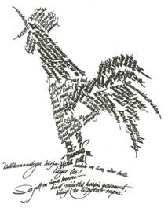
126. В. ТООТС. Шрифтовая композиция

53. Нарисуйте орнамент на прямоугольной форме (платок из Павловского Посада, русские изразцы и др.), используйте разнообразные композиционные варианты размещения орнамента (ил. 127).
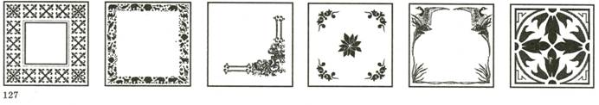
54. Составьте орнамент на круглой форме на основе узоров мастеров северных и южных территорий России, используйте композиционные схемы (ил. 128). Следите за тем, как располагаются элементы орнамента относительно осей симметрии.
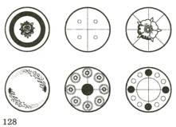
55. Выполните эскизы декоративного украшения ковров прямоугольной формы, используйте для этого геометрические и растительные элементы, располагайте их по различным композиционным схемам на основе традиций искусства ковроткачества народов России (ил. 129).
Каждой из представленных схем (ил. 130) могут соответствовать разнообразные орнаментальные мотивы. Кроме этого, орнамент может располагаться свободно. Помните о том, что асимметричная композиция может быть уравновешенной.
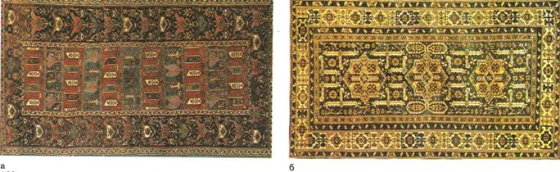
129. Дагестанские ковры
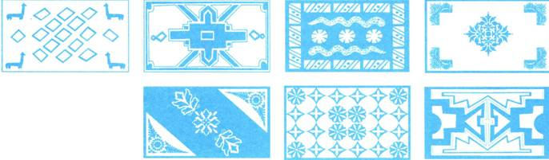
130. Композиционные схемы
56. Выполните эскиз, лепку ц роспись глиняной игрушки по народным мотивам (каргопольской, абашевской, филимоновской, дымковской и др.) (ил. 131).
57. Выполните эскизы или роспись готового изделия, изучив композиционные основы орнамента на сферической поверхности (керамика Древней Греции, Балхар, Опошни).
58. Выполните сюжетно-декоративные композиции на темы «Древняя Греция», «Возрождение», «Готика», «Русский храм» (эскиз ковра, витража, панно).
59. Выполните декоративные композиции на темы «Барокко», «Классицизм», изучив особенности орнамента как носителя стиля эпохи (эскиз платка, ковра, панно и т. д.).
60. Нарисуйте ансамбль женского и мужского русского народного костюма для северных и южных территорий России, изучив его символический и образный смысл.
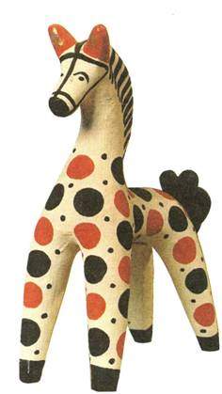
131. Дымковская игрушка
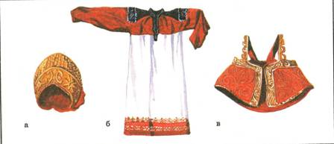
132. Детали одежды: а – кокошник, б -рубаха, в – душегрея
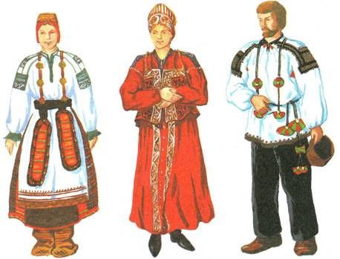
133. Эскизы женского и мужского русского народного костюма

61. Выполните варианты декоративного оформления тканей, книг, упаковочной бумаги и других изделий с использованием различных композиционных схем линейного и сетчатого орнамента. Используйте гармоничные цветовые сочетания, контрасты и нюансы цвета (ил. 134-137).
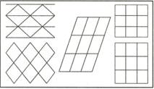
134. Пять видов сеток
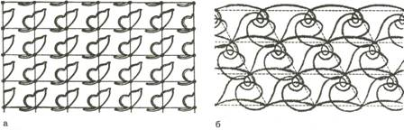
135. Примеры построения сетчатого орнамента:
а – фигуры разъединены, б – фигуры объединены
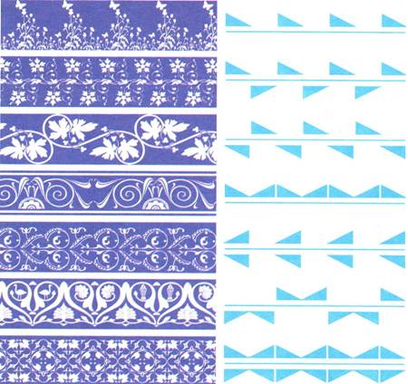
136. Семь видов ленточных орнаментов и схемы их построения
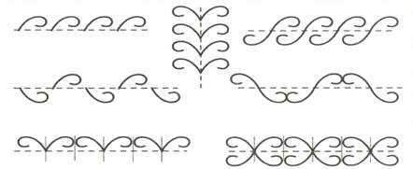
137. Семь возможных видов симметрии при построении бордюров

62. Выполните упражнение – композицию, составленную из линий, точек и геометрических фигур, превратите в образную композицию, сохраняя найденные композиционные соотношения фигур (ил. 138).
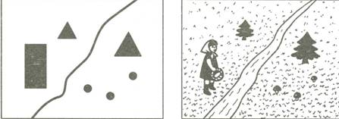
63. Составьте декоративную композицию из разнообразных по форме объектов (букв, цифр, геометрических фигур, листьев, цветов, бабочек, фигур людей, силуэтов животных и т. п.) таким образом, чтобы промежутки между объектами тоже напоминали по форме эти объекты. Для такой композиции лучше использовать два контрастных цвета (ил. 139).
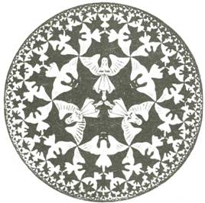
139. М.-К. ЭШЕР. Абсолют
64. Составьте декоративную тематическую композицию «Веселый хоровод» (эскиз панно, гобелена) с использованием только двух цветов.
65. Выполните декоративную композицию «Сказочные звери» (эскиз витража) с применением только трех цветов.
66. Составьте несколько натюрмортов из одних и тех же предметов (два яблока, лимон, тарелка, нож, ваза, полотенце) и объясните, какая композиция, с вашей точки зрения, наиболее выразительна и почему.
67. Составьте несколько натюрмортов из разных предметов и постарайтесь передать статику и динамику, равновесие и неуравновешенность, симметрию и асимметрию в композиции.
68. Составьте коллекцию альбомных зарисовок фигур, сценок, типажей, костюмов, процессов труда, домашнего быта, уголков жилищ, животных, птиц и т. п.
69. Прочитайте сюжеты из библии: «Рождество Христово», «Младенец Моисей на волнах Нила», «Моисей источает воду из скалы», «Братья продают Иосифа в рабство», «Давид, победивший Голиафа», «Иисус Христос и апостолы», а также легенды и мифы Древней Греции и Древнего Рима и выполните к ним иллюстрации (по выбору). Помните при выполнении задания об условностях книжной графики, об особенностях симметричной и асимметричной композиции и других средствах художественной выразительности.
70. Прочитайте стихотворения и выполните иллюстрации к тем из них, которые вам больше всего понравились. Помните о контрастах темного и светлого, линий и пятен, о возможностях реалистической и абстрактной композиций, о том, что поэтические образы можно передать с помощью ассоциаций, синтеза, аллегорий. Выбор наиболее подходящих средств художественной выразительности сделайте самостоятельно.

ДЕТСТВО
Огромные глаза, как у нарядной куклы,
Раскрыты широко. Под стрелами ресниц,
Доверчиво-ясны и правильно округлы,
Мерцают ободки младенческих зениц.
На что она глядит? И чем необычаен
И сельский этот дом, и сад, и огород,
Где, наклонясь к кустам, хлопочет их хозяин,
И что-то вяжет там, и режет, и поет?
Два тощих петуха дерутся на заборе,
Шершавый хмель ползет по столбику крыльца.
А девочка глядит. И в этом чистом взоре
Отображен весь мир до самого конца.
Он, этот дивный мир, поистине впервые
Очаровал ее, как чудо из чудес,
И вглубь души ее, как спутники живые,
Вошли и этот дом, и этот сад, и лес.
И много минет дней. И боль сердечной смуты,
И счастье к ней придет. Но и жена и мать,
Она блаженный смысл короткой той минуты
Вплоть до седых волос все будет вспоминать.
1957
Н. Заболоцкий
* * *
Льет дождь, холодный, точно лед,
Кружатся листья по полянам,
И гуси длинным караваном
Над лесом держат перелет.
Но дни идут. И вот уж дымы
Встают столбами на заре,
Леса багряны, недвижимы,
Земля в морозном серебре,
И в горностаевом шугае,
Умывши бледное лицо,
Последний день в лесу встречая,
Выходит Осень на крыльцо.
Двор пуст и холоден. В ворота,
Среди двух высохших осин,
Видна ей синева долин
И ширь пустынного болота,
Дорога на далекий юг:
Туда от зимних бурь и вьюг,
От зимней стужи и метели
Давно уж птицы улетели;
Туда и Осень поутру
Свой одинокий путь направит
И навсегда в пустом бору
Раскрытый терем свой оставит.
И. Бунин

РУБЛЕВСКОЕ ШОССЕ
Мимо санатория
Реют мотороллеры.
За рулем влюбленные –
Как ангелы рублевские.
Фреской Благовещенья,
Резкой белизной
За ними блещут женщины,
Как крылья за спиной!
Их одежда плещет,
Рвется от руля,
Вонзайтесь в мои плечи,
Белые крыла.
Улечу ли?
Кану ль?
Соколом ли?
Камнем?
Осень. Небеса.
Красные леса.
А. Вознесенский

ЗВЕЗДЫ, РОЗЫ И КВАДРАТЫ
Звезды, розы и квадраты,
Стрелы северного сиянья,
Тонки, круглы, полосаты,
Осеняли наши зданья.
Осеняли наши домы
Жезлы, кубки и колеса.
В чердаках визжали кошки,
Грохотали телескопы.
Но машина круглым глазом
В небе бегала напрасно:
Все квадраты улетали,
Исчезали жезлы, кубки.
Только маленькая птичка
Между солнцем и луною
В дырке облака сидела,
Во все горло песню пела.
«Вы не вейтесь, звезды, розы,
Улетайте, жезлы, кубки,-
Между солнцем и луною
Бродит утро за горами!»
1930

Н. Заболоцкий

* * *
Я люблю большие дома
И узкие улицы города,-
В дни, когда не настала зима,
А осень повеяла холодом.
Пространства люблю площадей,
Стенами кругом огражденные,-
В час, когда еще нет фонарей,
А затеплились звезды смущенные.
Город и камни люблю,
Грохот его и шумы певучие,-
В миг, когда песню глубоко таю,
Но в восторге слышу созвучия.
29 авг. 1898

В. Я. Брюсов

НА РАЗНЫХ ЯЗЫКАХ
Мы говорим на разных языках.
Я свят весны, а ты усталый холод.
Я златоцвет, который вечно молод,
А ты песок на мертвых берегах.
Прекрасна даль вскипающего моря,
Его простор играющий широк.
Но берег мертв. Измыт волной песок.
Свистит, хрустит, с гремучей влагой споря.
А я живу. Как в сказочных веках,
Воздушный сад исполнен аромата.
Поет пчела. Моя душа богата.
Мы говорим на разных языках.
К. Д. Бальмонт

Ответы на вопросы
Передать на картине события, имеющие протяженность во времени можно с помощью фризовой многоярусной композиции и объединения в одно целое нескольких сюжетов.
Основные приемы композиции, которые использует художник для достижения ее образной выразительности, следующие: выделение сюжетно-композиционного центра, передача симметрии или асимметрии в композиции, передача равновесия в композиции (по массе, тону и цвету).
Основные средства композиции: формат, пространство (многоплановое и одноплановое), композиционный центр, симметрия и асимметрия, равновесие, динамика и статика, ритм, контраст, светотень (объемность), цвет, декоративность, целостность.
И. Машков «Московская снедь. Хлебы» (треугольник), К. Лоррен «Утро в гавани» (овал), Г. Метсю «Урок музыки» (квадрат), Э. Дега «Голубые танцовщицы» (круг).
Зашифрована картина К. Петрова-Водкина «Петроградская мадонна».
В произведении Рафаэля «Обручение Марии» композиционный центр расположен на первом плане картины. Он не совпадает с геометрическим центром полотна. Художник К. Пет- ров-Водкин выделяет главное на картине «Купание Красного коня» цветом. На полотне К. Коровина «Зимой» композиционный и геометрический центры совпадают. Н. Ге использует прием изоляции и противопоставляет Иуду остальным персонажам в картине «Тайная вечеря».

екреты и тайны мастеров
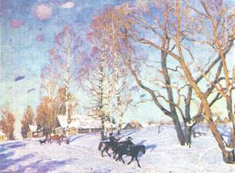
140. К. ЮОН. Мартовское солнце

Ф. АНГЕЛЬ
… Требуется умение бегло и удачно компоновать. Тот, кто смел в композиции, никогда не будет затруднен сложным построением. Плодотворный ум, если он будет сосредоточен на единой цели, всегда сможет дать тысячи разнообразных выдумок. И если эта легкость сочетается с правдивостью и они идут вместе, как сестры, это придает искусству великолепие, которое говорит знатокам гораздо красноречивее, чем я смогу выразить множеством слов. Это качество требуется художнику для того, чтобы он мог сделать наиболее понятными для любителей и всех прочих, кто видит его картины, истории, которые он изображает.

Д. РЕЙНОЛЬДС
Вы должны помнить, что когда я говорю о целом, я подразумеваю целое не только композиции, но целое в отношении к общему решению колорита, и целое в отношении света и тени, и целое во всем, что только может стать главным предметом художника… Искусство опускать является во всех предметах важнейшей составной частью знания и мудрости. ‹…›

Э. ДЕЛАКРУА
Первые линии, которыми искусный мастер обозначает свой замысел, уже содержат в себе зерно того, чем будет отличаться это произведение. Рафаэль, Рембрандт, Пуссен – я нарочно называю их, так как именно они отличались силой мысли, – наносят на бумагу несколько линий, и вы чувствуете, что ни одна из них не безразлична. Для понимающего глаза жизнь присутствует во всем, и ничто в развитии темы, по видимости столь еще неясной, не отдалится от задуманного замысла, едва раскрытого и в то же время уже полного.
Но есть совершенные таланты, которые не проявляют такой полноты и ясности в минуту этого первого проблеска мысли: для них необходимы живописные средства, чтобы затронуть воображение зрителя. Как общее правило, они многое заимствуют от природы. Модель им необходима, чтобы работать с большей уверенностью. У них другой путь, чтобы достичь совершенства в искусстве.
И действительно, если вы отнимете у Тициана, Мурильо или Ван Дейка изумительное совершенство этого подражания живой природе – отнимете мастерство, заставляющее забывать и искусство, и художника,- то в самом замысле сюжета или в его разработке вы встретите часто лишенный интереса мотив; однако благодаря обаянию колорита и чудесам кисти он таинственным образом поднимается до высот искусства. Необычайная выпуклость, гармония нюансов, воздух и свет – все чудеса иллюзии преображают тему, которая в холодном и оголенном эскизе ничего не говорила нам.

К. Ф.ЮОН
Предметом изучения должны стать как развернутые композиции больших картин, так и отдельные их фрагменты. Типы и виды композиций: одноплановые, двуплановые и многоплановые, научно-перспективные и условно-перспективные и также свободные бесперспективные ее виды дают в каждом случае целый кодекс своеобразных приемов, достигающих своих художественных целей. Элементы декоративные и реалистические, моменты психологические, жесты и мимика, движения и действия, группировки фигур и использование условий светотени составляют основной композиционный материал.

А. А. ДЕЙНЕКА
Одинаковый размер полей и размещение фигуры по центральной оси листа дают гармоническое равновесие рисунку. Но несоразмерно маленькая фигура на большом листе потеряется, а фигура, придвинутая к самому краю листа – едва втиснутая в изобрази тельное поле или частично выходящая за пределы плоскости,- нарушит равновесие композиции. Таковы элементарные правила размещения изображения в учебном рисунке. Но по соображениям иного порядка вполне допустимо нарисовать маленькую фигуру на фоне грандиозной залы, когда мы хотим показать масштаб изображения. Ту же фигуру, изображаемую на переднем плане, можно частично вынести за край листа, отодвинув архитектурный фон на второй план, например в плакате. Если человека в сильном движении нарисовать в край листа, тем самым подчеркивается динамичность жеста. ‹…›

Е . А. КИБРИК
Способность к творческой интуиции – проявление одаренности художника. Способность к анализу, то есть логическому рассмотрению своего творчества, необходимо развивать, воспитывать. Идя от содержания к форме и разбирая сделанное интуитивно, художник устанавливает не только взаимоотношения персонажей между собой и средой, формат композиции, но и сам мотив ее и даже средства исполнения. Только сумев проанализировать созданное по интуиции, художник может найти пути и средства к заключительному этапу творчества, ведущему к законченности. Но плодотворен только такой анализ, который способен как бы озарить путь к завершению, вдохновить автора, вызвать тот подъем чувства, который позволяет как бы на одном дыхании привести вещь к концу взволнованно и точно. Схема процесса творчества будет, пожалуй, такая: интуиция – анализ – интуиция. Ибо искусство и начинается, и кончается, да и воспринимается чувством. Объясняется же с помощью анализа.

мендации для учителя
Учебный предмет «Изобразительное искусство» имеет свою специфику и требует во многом нетрадиционного подхода к созданию учебника по этой дисциплине. Он должен быть не только источником знаний, аккумулирующим содержание художественного образования, но и средством развития восприятия и художественного творчества. Учебная книга по изобразительному искусству должна способствовать формированию творческих способностей, духовной культуры и эмоционально- ценностного отношения к действительности.
Авторская концепция структуры учебника строится на основе многоуровнего подхода к обучению и гармоничного сочетания текста с иллюстрациями различного рода (цветных и тоновых репродукций, фотографий, схем, таблиц, детских рисунков и др.), которые помогают учащимся извлекать информацию не только из текста, но и визуально.
Ознакомление с выдающимися произведениями русского и зарубежного изобразительного искусства, помещенными в учебнике, поможет воспитанию интереса и любви к искусству, формированию эстетических потребностей.
Данный учебник состоит из отдельных книг по рисунку, живописи, композиции и «Краткого словаря художественных терминов». В течение четырех лет с 5 по 8 классы можно использовать его в работе. Он рассчитан на долгое и разнообразное общение с ним.
Читать и перечитывать этот учебник надо много-много раз. Это не простая книга. Она вводит в увлекательный мир искусства, знакомит с разнообразными стилями и направлениями в нем, обучает основам реалистического изображения, развивает собственное творчество ребенка. Именно триединство этих задач: развитие восприятия, обучение изобразительной грамоте и развитие детского творчества – в основе авторской концепции учебника.
Основы рисунка, живописи и композиции изложены системно, в доступной и интересной для учащихся форме. Данный учебник знакомит с разнообразными художественными материалами и техниками, рассказывает о правилах изобразительной грамоты, формирует практические навыки рисования с натуры, по памяти и представлению, декоративной работы как специфических средств постижения прекрасного. Обратите внимание, что формулировки правил могут содержать некоторые упрощения в соответствии с возрастными возможностями учащихся, а также непрофессиональным характером обучения в общеобразовательной школе.
Учебник предоставляет возможность разноуровнего обучения. Конечно, какие-то вопросы даются на повторение материала начальной школы, например элементы формообразования, элементарные способы передачи пространства, особенности теплых и холодных цветов, понятие о жанрах искусства и др. В основном теоретический материал учебника излагается на высоком уровне сложности- с учетом зоны ближайшего развития ребенка.
Теоретический материал изучается не ради зазубривания правил, сосредоточения на формальных моментах, а для того чтобы суметь перенести теоретические знания в практику и создать выразительный рисунок.
Вполне очевидно, что такой подход при изображении предметов не есть так называемое самовыражение, которое рекомендует пассивное «выливание» наружу субъективных чувств. Обсуждаемый здесь метод, как раз наоборот, требует активной деятельности, концентрации всех сил в момент творчества. Для достижения технически четких штрихов и линий не следует требовать от обучающегося бездумного изображения геометрических схем. Лучше попытаться направить ученика к стремлению ощутить радость, которая возникает в результате точно выполненного движения, достижения желаемого результата в рисунке.
Учебник предоставляет возможность для развития у учащихся изобразительных способностей, художественного вкуса, эстетического восприятия, фантазии, творческой индивидуальности.
Вопросам искусствоведения не посвящается отдельная часть учебника. Эти материалы излагаются в связи с теоретическими проблемами рисунка, живописи и композиции, а также в «Кратком словаре художественных терминов». Делается попытка кратко рассмотреть историю развития передачи пропорций, светотени, перспективы, колорита, композиции в изобразительном искусстве. Так, на примере истории развития живописи раскрываются особенности жанров искусства. Более подробно узнать о каждом из них, об основных стилях и направлениях изобразительного искусства можно в соответствующих статьях словаря и в специальной литературе, указанной в конце каждой части учебника. Этот же список включает и использованную автором литературу.
Конечно, даже в четырех частях учебника невозможно охватить все многообразие проблем обучения изобразительному искусству. Рассмотрим основные из них.
Желательно, чтобы дети полюбили эту книгу, чтобы она стала им добрым другом и советчиком и в школе и дома.
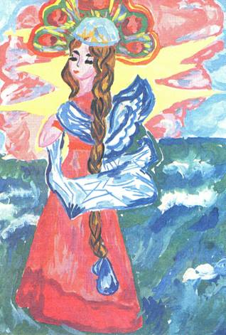
141. Работа учащегося. Иллюстрация к «Сказке о царе Салтане»

В условиях вариативного обучения трудно дать конкретные методические рекомендации по использованию этого учебника в учебном процессе, потому что один учитель работает по программе «Изобразительное искусство. 1-9 кл.» (руководитель В. С. Кузин), другой по программе «Изобразительное искусство и художественный труд. 1-9 кл.» (руководитель Б. М. Йеменский), а третий использует программу «Изобразительное искусство. Основы народного и декоративно-прикладного искусства. 1-9 кл.» (руководитель Т. Я. Шпикалова). Кроме этого, очень многие создают свои авторские программы с учетом регионального и школьного компонентов. Именно поэтому учебник имеет не поурочную структуру, а написан в соответствии с базовыми компонентами содержания государственного образовательного стандарта по изобразительному искусству. Он обеспечивает обязательные минимальные требования к знаниям, умениям и навыкам, но, кроме этого, содержит более сложный материал по перспективе, цветоведению и композиции, что позволяет использовать его даже в классах с углубленным изучением предметов художественно-эстетического цикла.
Объем знаний и умений, предлагаемый в учебнике, соответствует конечному этапу обучения изобразительному искусству в 8 классе. Это значит, что в учебнике нет четкого разделения содержания по классам.
Учитель сам определяет, в какой последовательности и в какой пропорции будет изучаться материал. Здесь скрыты возможности реализации индивидуального подхода в обучении, когда каждому ученику будет предложен свой темп прохождения материала. Бывает, одному ученику достаточно прочитать один раз какое-то определение, и он его уже запомнил. Другому же для этого потребуются большие усилия. Учащийся обращается к изучению теоретического материала на протяжении четырех лет, постепенно его усваивая.
А если ученик пропустил занятия, то учебник становится просто незаменим и позволяет самостоятельно изучить теоретический материал и закрепить его в практической работе.
Учебник должен помочь прежде всего прохождению программного материала.
Предлагаемые упражнения и творческие задания показывают основные типы заданий, рассчитаны на проведение экспериментов, отработку навыков и умений, развитие художественного творчества.
В каждой программе есть распределение заданий по классам, показан их полный объем. В учебнике этого нет потому, что он рассчитан на работу по разным программам.
Вопросы, упражнения и творческие задания подобраны разного уровня сложности, часть из них дается на повторение предметного содержания начальной школы, поэтому они достаточно простые, а другая часть соответствует теоретическим положениям, изложенным в учебнике, то есть новому материалу. При этом существует еще дифференциация уровней сложности с помощью специальных значков. Таким образом, задания расположены не по мере нарастания сложности, а по разнообразным видам деятельности.
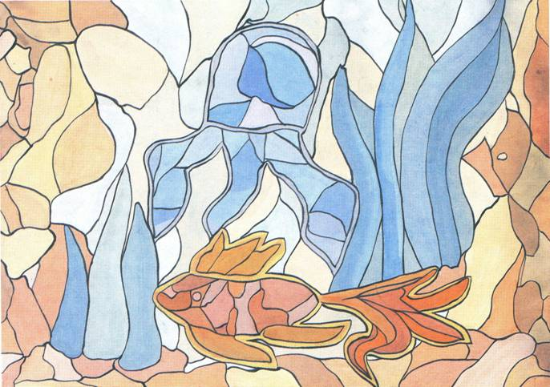
142. Работа учащегося. Золотая рыбка. Эскиз витража

Последовательность выполнения упражнений и заданий предлагает учитель или выбирает ребенок в зависимости от своих возможностей. Учащийся любого класса может выбрать для себя задание повышенной сложности, если чувствует, что может с ним справиться. Задания рассчитаны как на классную, так и во многом на домашнюю работу. Как правило, для выполнения заданий по рисованию натюрмортов, пейзажей, тематических композиций, иллюстраций отводится один-два урока, но в условиях углубленного изучения изобразительного искусства для этого может быть выделено большее количество часов. Оптимальное время для выполнения упражнений 10-15 мин, однако возможно увеличение времени и проведение серии упражнений.
Важно, чтобы еще до начала работы дети четко представляли себе то, что они будут рисовать. Для этого можно задать им ряд проблемных вопросов, использовать метод словесного рисования, отвести несколько минут на обдумывание композиции, познакомить с необходимым иллюстративным материалом в учебнике и другими наглядными материалами. Все это осуществляется еще до выполнения эскизов.
Как правило, следующий этап – выполнение рисунка композиции карандашом или кистью одним цветом. Но если рисунок надо выполнить быстро, можно начинать сразу работать цветом. В этом случае лучше использовать тонированный фон, гуашевые краски, мелки. В народном и декоративно-прикладном искусстве кистевая роспись выполняется без предварительного рисунка карандашом.
Не беда, если какое-нибудь задание не удается сделать сразу. Отработка навыков требует упорного труда. Одно и то же задание можно выполнять по нескольку раз, внося необходимые коррективы. Если условия позволяют, то следует попробовать применить разнообразные формы, мотивы, цветовые сочетания, контрасты и нюансы, различные композиционные решения и способы передачи пространства.
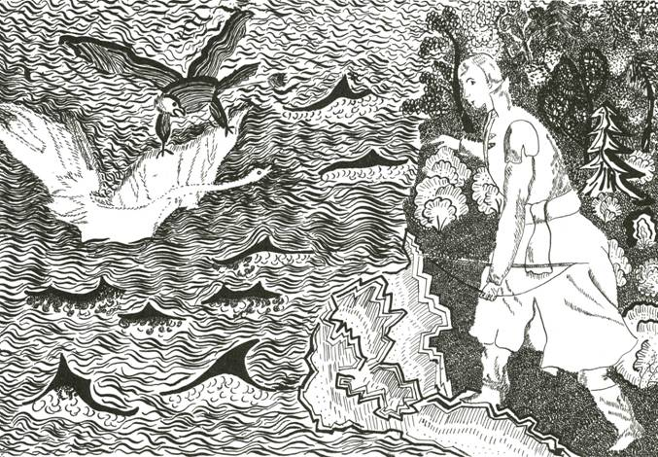
143. Работа учащегося. Иллюстрация к «Сказке о царе Салтане»

Желательно, однако, чтобы в конце четырех лет обучения не осталось невыполненных заданий.
Раздел «Практические задания», включенный в каждую часть учебника, показывает образцы рисунков с натуры, по памяти и представлению и, что особенно важно, последовательность работы.
Здесь материал расположен по мере нарастания сложности. Желательно, чтобы ни одно задание не было пропущено. Образцы, выполненные художником, даны не для копирования, а для наглядного представления процесса работы. Однако не исключается возможность копирования этих рисунков из книг, если за этим будет стоять не бездумное срисовывание, а серьезная аналитическая работа. Необходимо помнить, что полностью заменить работу с натуры копировальный метод не может. Обучение должно строиться на основе рисования с натуры, только оно поможет ребенку познать красоту мира и освоить секреты мастерства.
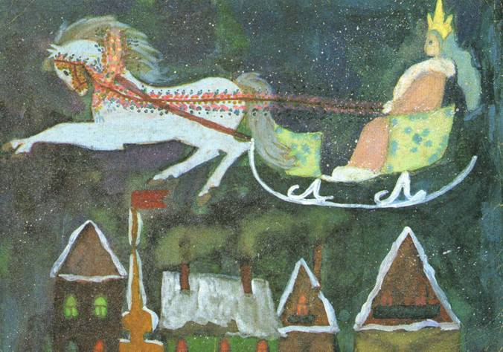
144. Работа учащегося. Иллюстрация к сказке «Снежная королева»

В целом можно отметить, что структура учебно-творческих заданий содержит возможности как для разноуровневого, так и для дифференцированного обучения.
Очень важно так организовать работу с учебником, чтобы у учащихся за четыре года обучения не пропал к нему интерес. А это значит необходимо сохранить свежесть и новизну впечатлений.
Не следует думать, что надо изучать в 5 классе «Основы рисунка», в следующем классе «Основы живописи», а затем «Основы композиции» и в 8 классе «Краткий словарь художественных терминов». Этот комплект не обязательно начинать читать с начала, можно с конца и с середины, в общем, с любого места, потому что в реальном процессе художественного творчества все изложенные вопросы взаимосвязаны и все их нужно иметь в виду одновременно, что крайне сложно. Вначале полезно просто полистать книгу, внимательно рассмотреть рисунки, репродукции картин, схемы, фотографии, детские работы и другие иллюстрации. Даже только такой просмотр, еще до чтения текста, о многом расскажет учащемуся, сориентирует его в круге поставленных проблем.
Начиная изучать новую тему, можно порекомендовать учащимся прочитать дома необходимый параграф или часть из него для первого ознакомления.
Затем в классе коллективно, вслух, по очереди они опять могут прочитать необходимый текст. Не требуйте, чтобы дети все запомнили сразу. Например, в 5 классе можно не изучать вопросы оптических иллюзий, аксонометрического построения пространства и другие трудные темы, их можно оставить для учащихся более старших классов, когда они познакомятся с этими разделами в курсах физики и черчения.
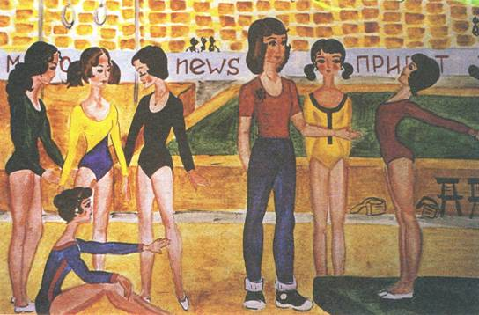
145. Работа учащегося. В спортивном зале
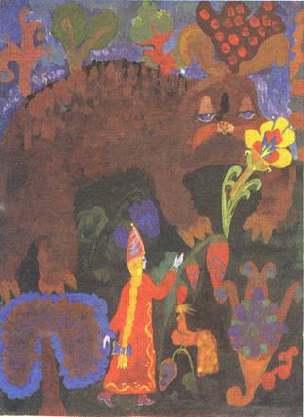
146. Работа учащегося. Иллюстрация к сказке «Аленький цветочек»
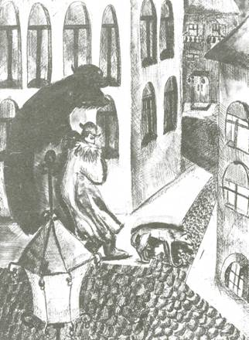
147. Работа учащегося. Иллюстрация к позме А. Блока «Двенадцать»
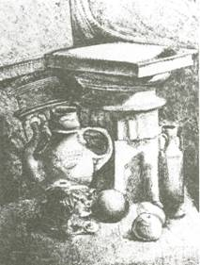
148. Работа учащегося. Натюрморт. Тушь, тампон
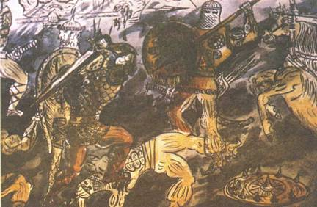
149. Работа учащегося. Битва

Вероятно не следует приносить весь учебный комплект на каждый урок изобразительного искусства, хотя это тоже не исключается. Возможно носить в портфеле отдельные части учебника и по-разному использовать их в учебном процессе.
Например, какое-то задание будет посвящено изображению пейзажа, и понадобятся знания по перспективе, значит, потребуется только книга «Основы рисунка». На следующий урок, когда пойдет работа цветом, следует порекомендовать учащимся захватить книгу «Основы живописи». Чтобы мы ни рисовали, всегда в первую очередь встают вопросы композиции, поэтому третья часть учебника «Основы композиции» легко может сочетаться как с первой, так и со второй частью.
На каком-то уроке можно организовать работу со словарем в связи с новой темой или с закреплением пройденного, можно попросить прочитать учащихся необходимые словарные статьи дома. Все это поможет более эффективному освоению учебного материала.
Урок лучше начинать с беседы, эмоционально настраивающей учащихся на работу. Она помогает восстановить в памяти или сформировать представления, составляющие основу выбранной темы.
Особенно необходим учебник при объяснении нового материала. А для закрепления знаний можно предложить выполнить упражнения из него.
В процессе самостоятельного рисования на уроке учителю рекомендуется индивидуально работать с детьми. Можно посоветовать им снова заглянуть в учебник, если в нем есть разъяснение допущенной ошибки. При подведении итогов можно похвалить детей, которые наиболее успешно работали с учебником на уроке. Домашнее задание тоже можно связать с материалом учебника.
Учебник может быть полезен не только для основной школы, но и для классов с углубленным изучением изобразительного искусства, так как он содержит материал повышенной сложности. В общеобразовательной школе ряд трудных вопросов, например, связанных с оптическим смешением цветов, многомерным пространством, золотым сечением можно подробно не изучать.
Данный учебник может быть использован и в детских художественных школах, поскольку не имеет жесткой привязки к какой-нибудь одной программе, а написан в соответствии с основами рисунка, живописи и композиции, которые должен знать каждый, приобщающийся к художественному творчеству, тем более что подобных учебников для подростков по изобразительному искусству нет и в системе обучения учреждений культуры.

НИГА: ФЛОРИСТИКА. ПРАЗДНИЧНЫЕ КОМПОЗИЦИИ
Суббота, 26 Января 2013 г. 03:45 + в цитатник
Цитата сообщения Rukodelkino
Прочитать целикомВ свой цитатник или сообщество!
Книга: Флористика. Праздничные композиции.

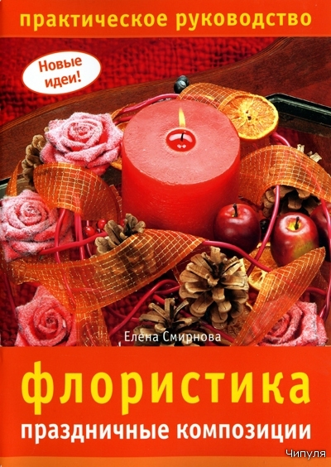
1.
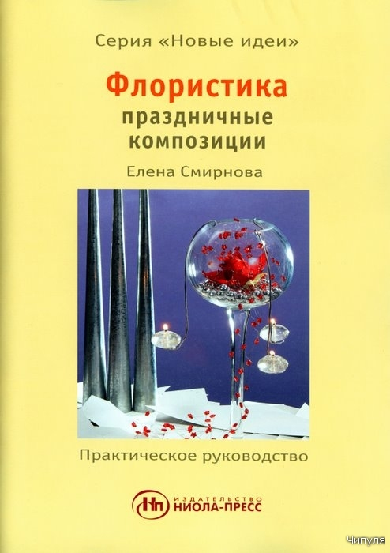
2.
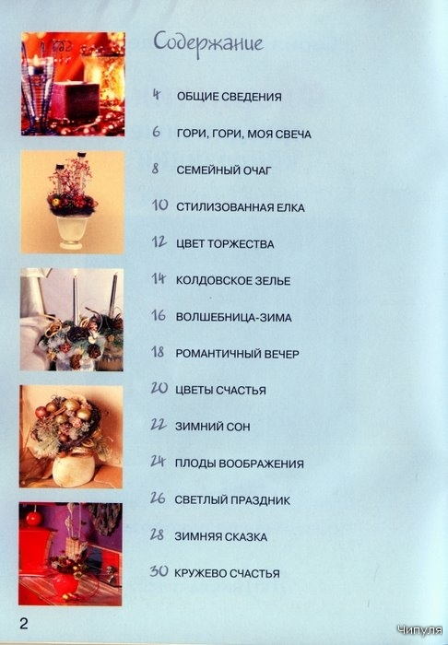
3.
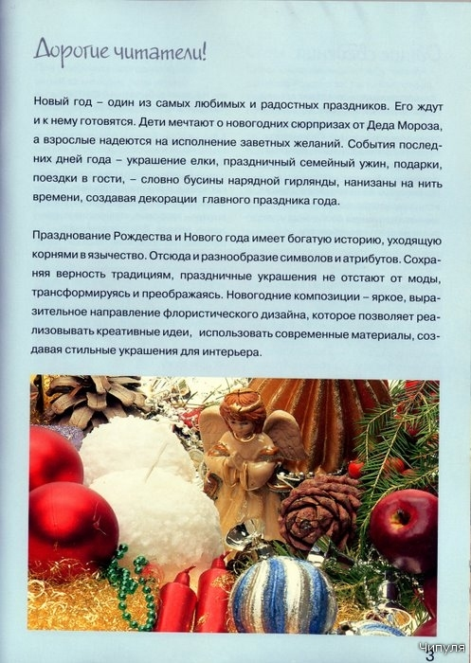
4.
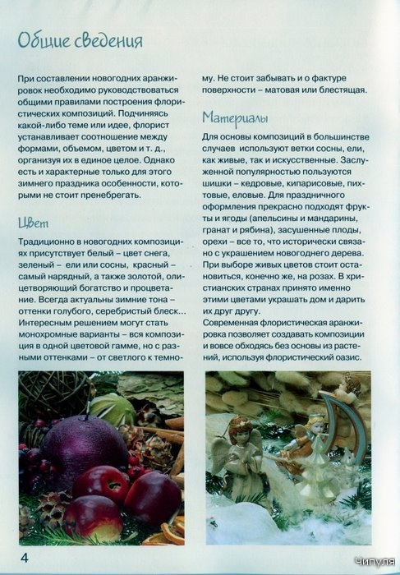
5.
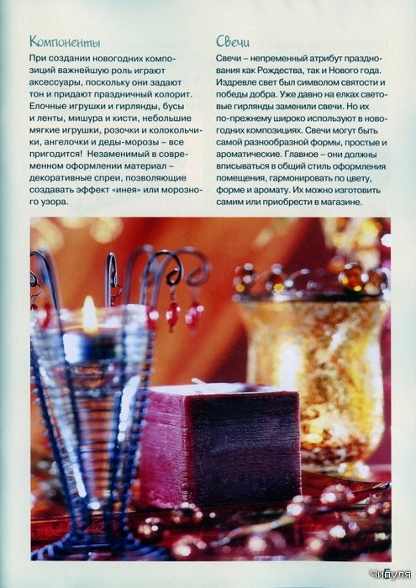
6.
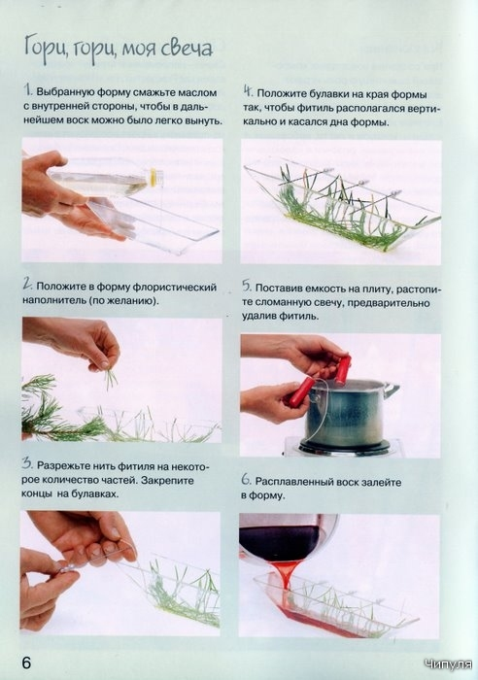
7.
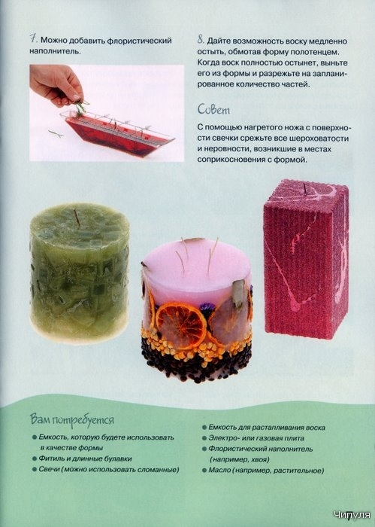
8.
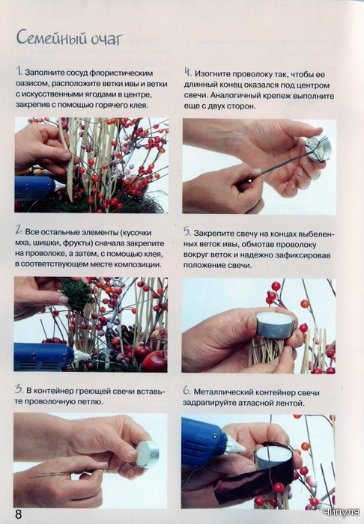
9.
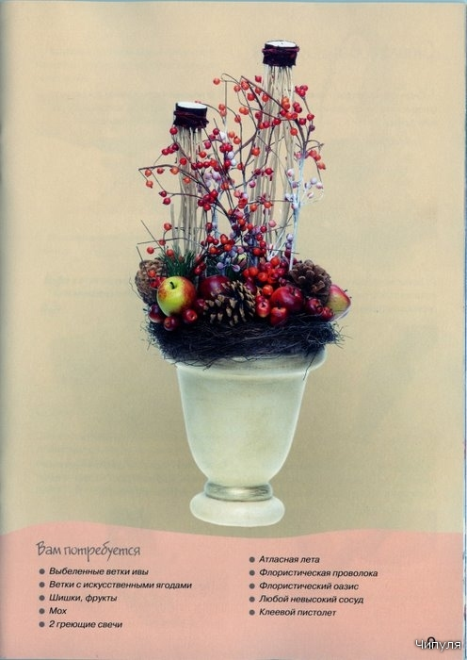
10.
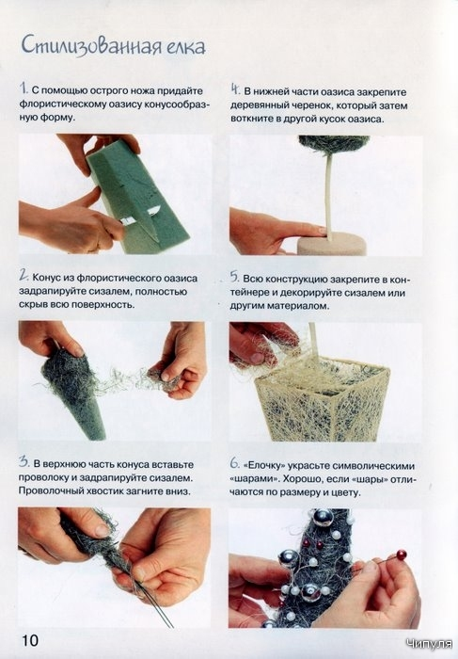
11.
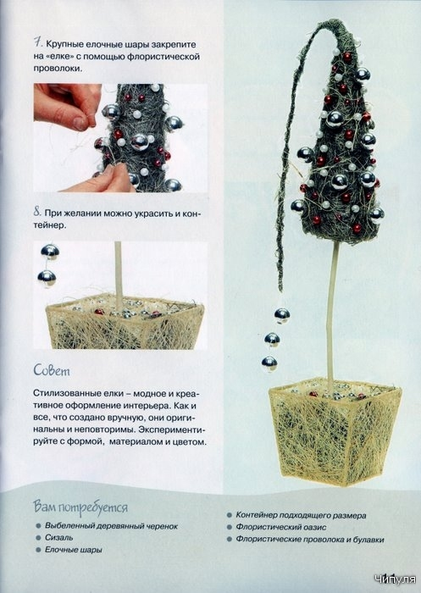
12.
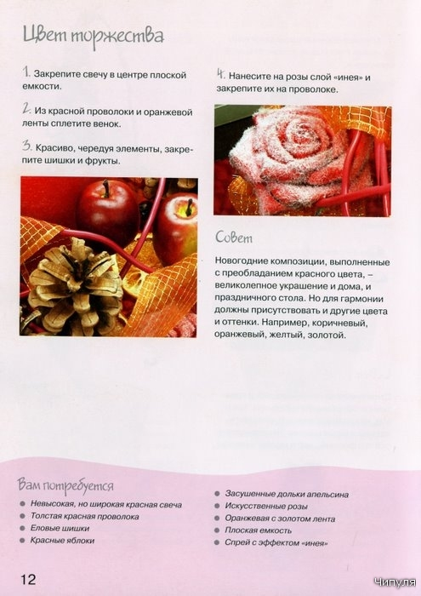
13.
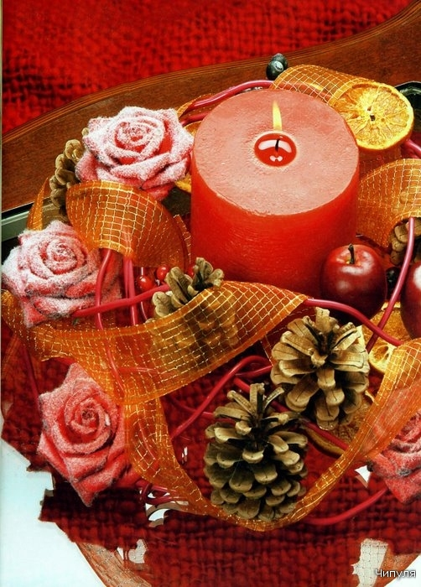
14.
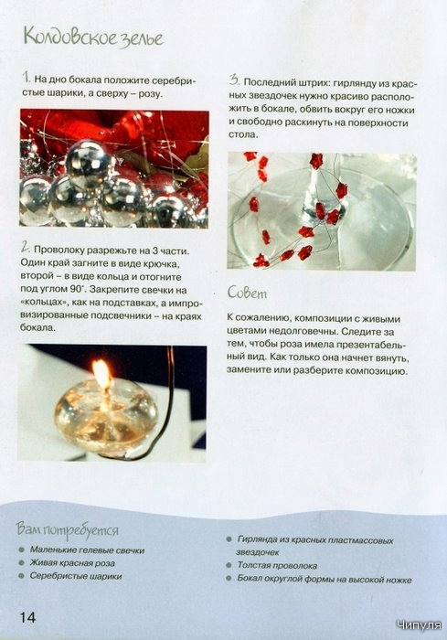
15.
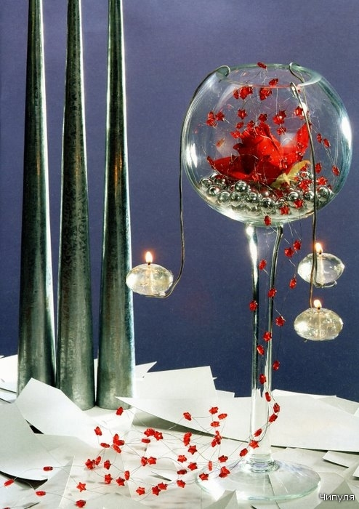
16.
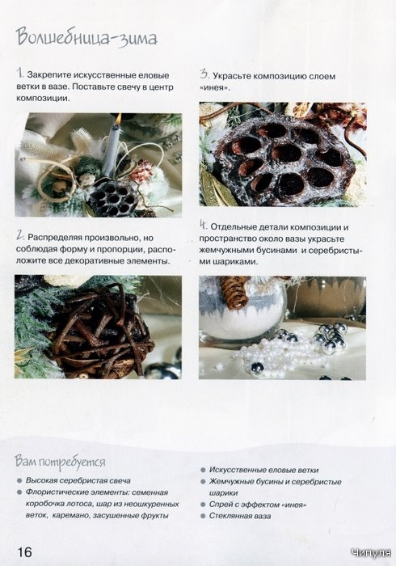
17.
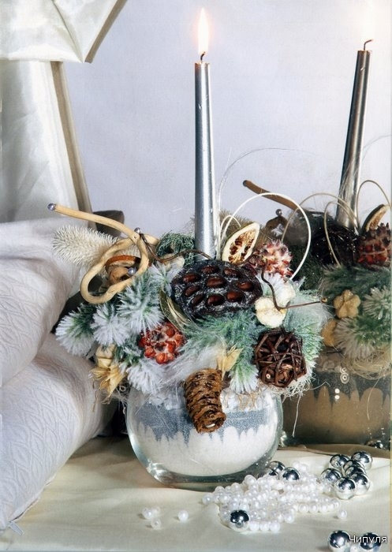
18.
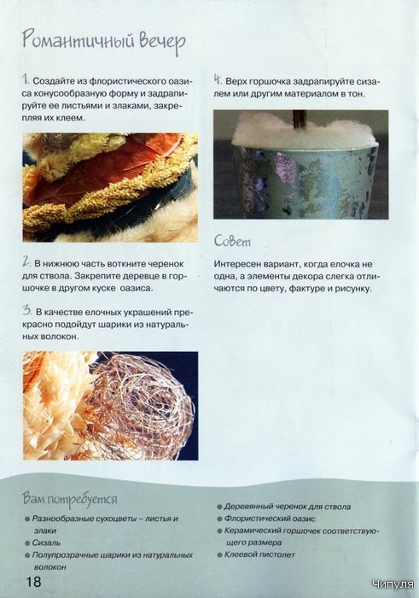
19.
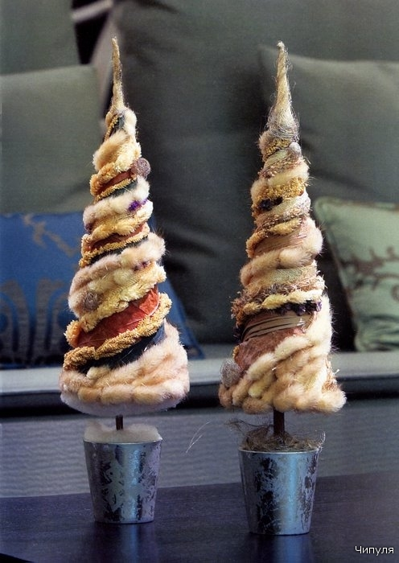
20.
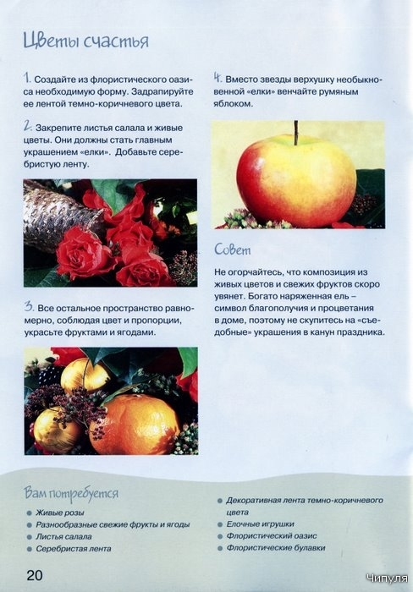
21.
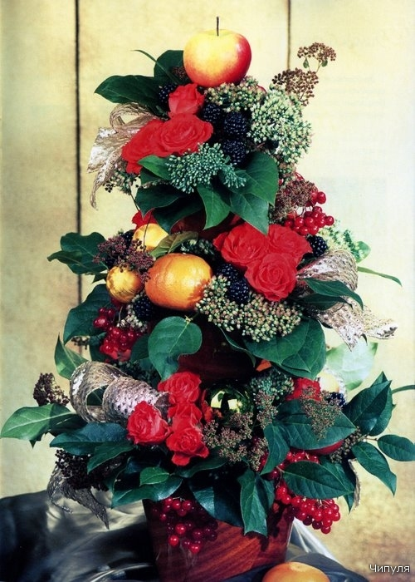
22.
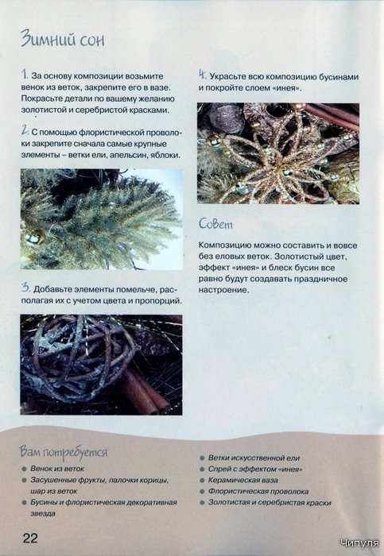
23.
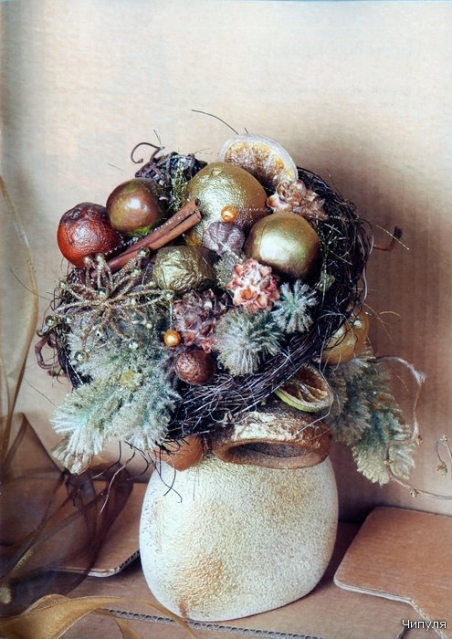
24.
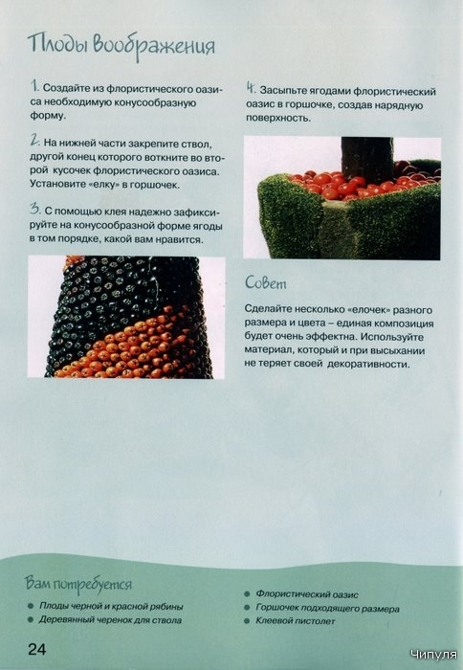
25.
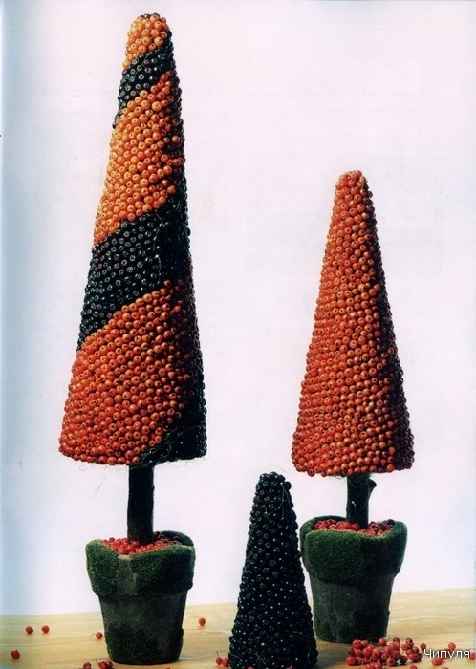
26.
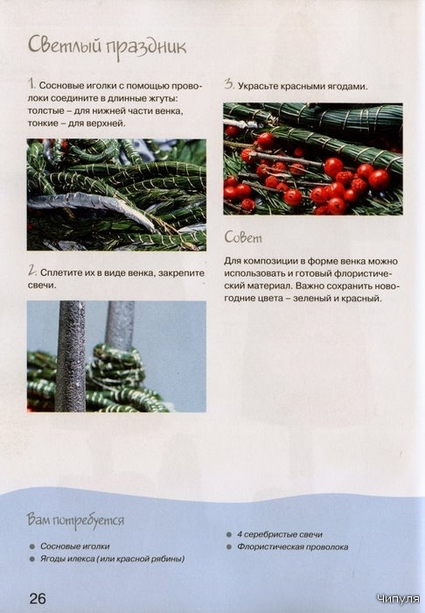
27.
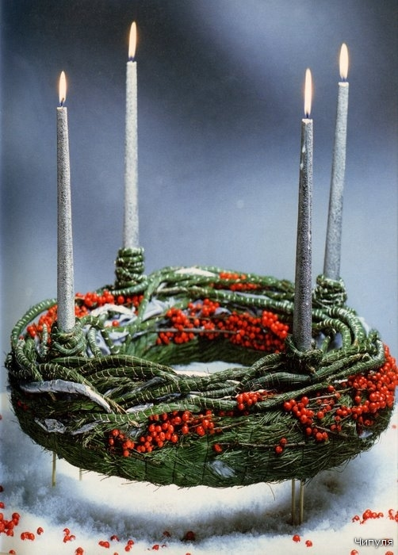
28.
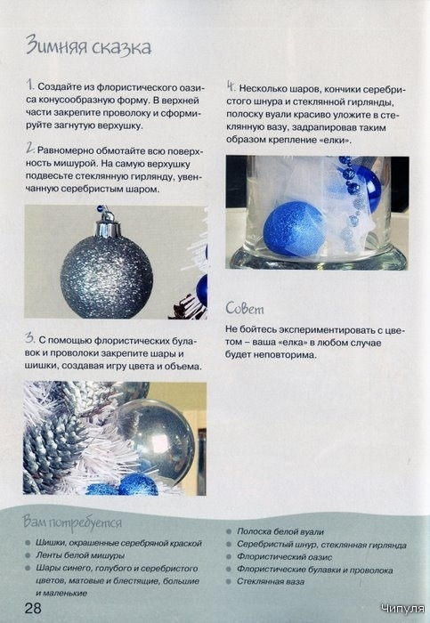
29.
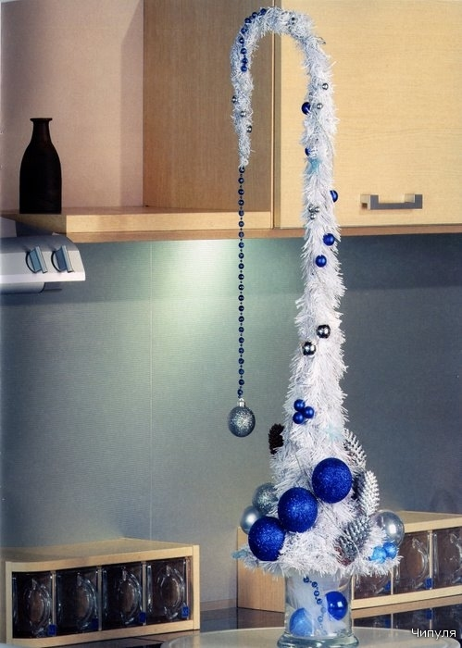
30.
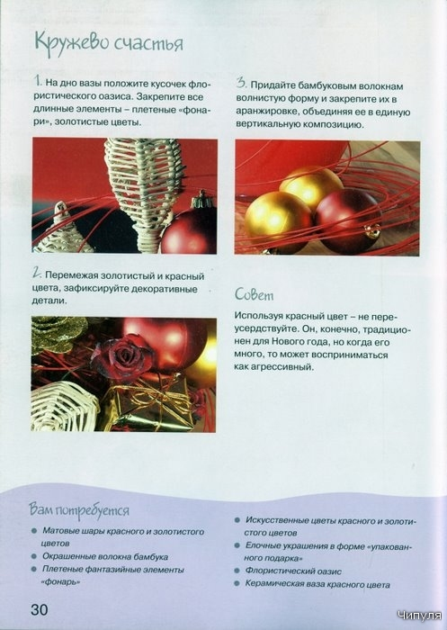
31.
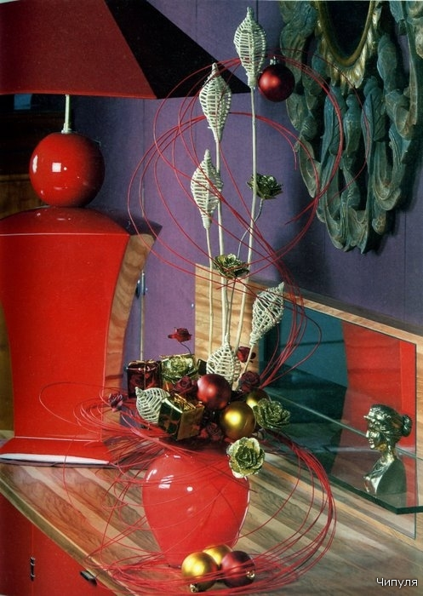
32.
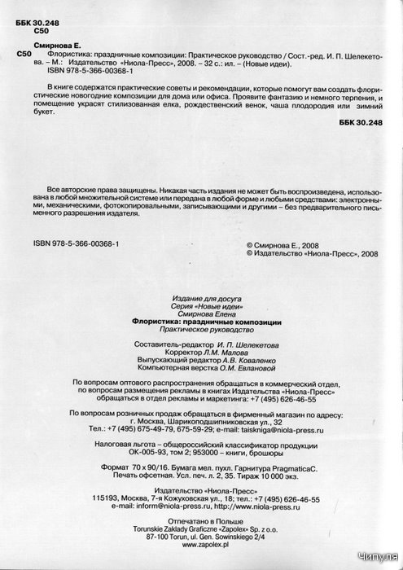
33.
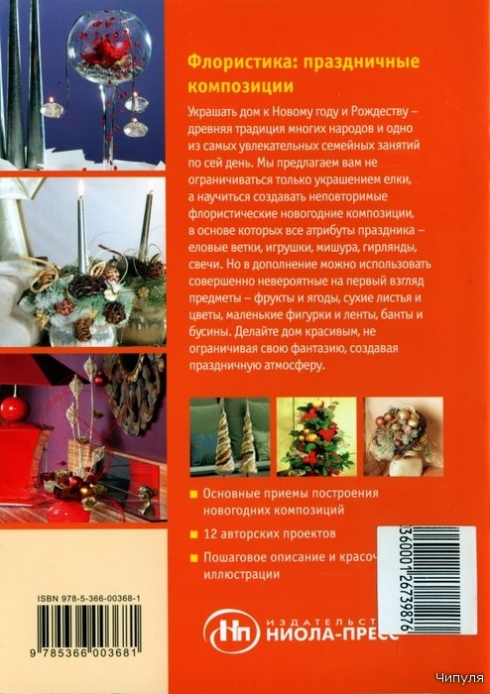
34.

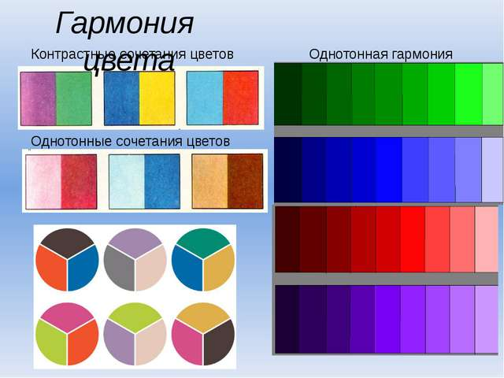Список уроков:

1 урок. Знакомство с цветом
Что такое цветовой круг и как с ним работать. Основные и составные цвета. Теплые и холодные оттенки цвета.
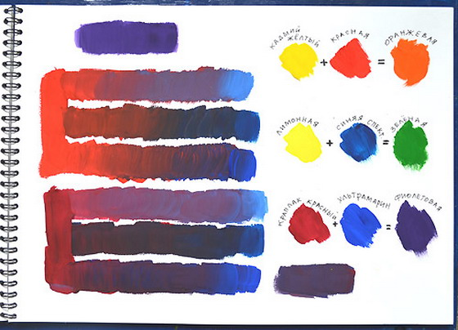

2 урок. Правила сочетания цветов
Какие цвета лучшим образом сочетаются друг с другом. Цветосочетания по правилам контраста, нюанса и подобия. Как выбрать гармоничные для сочетания цвета на цветовом круге.
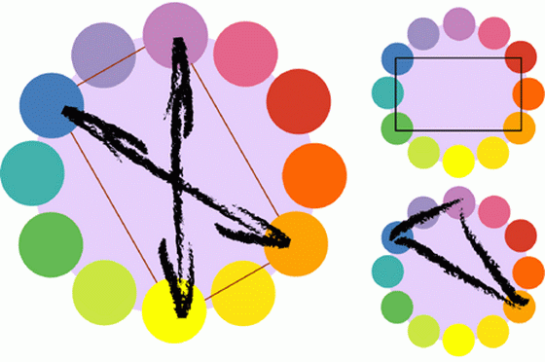

3 урок. Количественные пропорции
От чего зависят количественные пропорции в сочетаниях цветов. Как подобрать пропорции для двух, трех и более цветов.
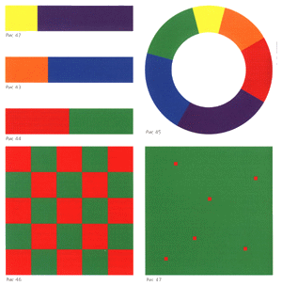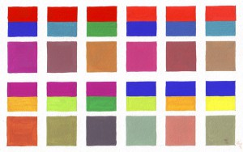

4 урок. Фон и деталь
Деление цветов на базовые и акцентные. Какие цвета лучше подойдут для фона изделия, а какие выбрать для отделки.
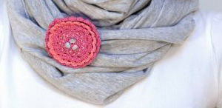

5 урок. Понятие «цветовая шкала»
Принципы классификаций цветов по шкалам (палитрам). Примеры цветовых шкал. Как выбирать подходящую цветовую шкалу.
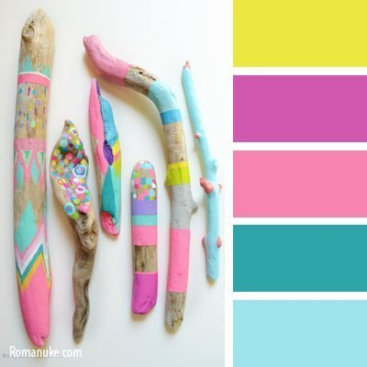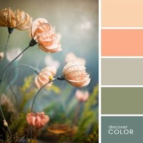

6 урок. Эмоциональное значение цветов
Как создать вещь «с настроением». Как передать в изделии эмоциональный сигнал с помощью цветов.

7 урок. Коррекционные свойства цвета
Влияние цветосочетания на зрительное восприятие силуэта и объема.
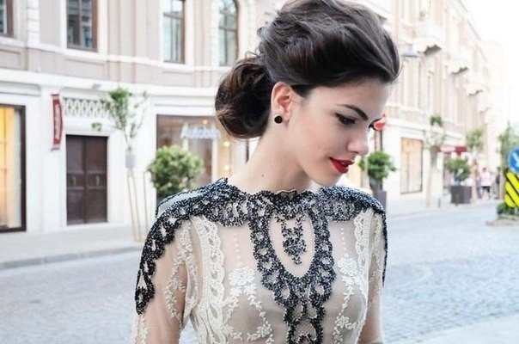

8 урок. Стиль и цвет
Подбор цвета в соответствии со стилистикой изделия. Примеры стилевых цветосочетаний.
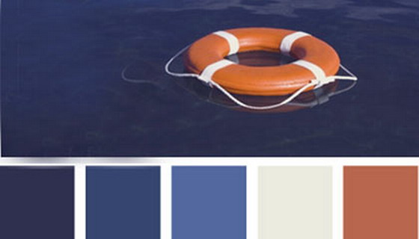
По итогам курса вы приобретете навыки, которые позволят вам профессионально осуществлять выбор цвета. Чтобы достичь этого мастерства необходимо будет хорошенько потрудиться. Желаем вам успехов.

екоративная композиция "Ассоциативная композиция"
- Мигуля Оксана Григорьевна, директор
Разделы: МХК и ИЗО

Общая направленность методической разработки соотнесена с первостепенной ролью творческого развития человека и его духовных потребностей в области изобразительного искусства.
Основой творческого развития личности, является постановка художественно-образного мышления, ассоциативного мышления – основы которого закладываются в раннем детстве. Художественная практика, подкрепленная знанием различных форм композиционной деятельности, способствует развитию творческого мышления.
Творческий процесс требует глубокого проникновения того, чего надо достигнуть, порой интуиции, которая не доступна логике. А без этого искусство не существует.
Очень важно на уроках по декоративной композиции включить раздел “Ассоциативной композиции”. Эмоции всегда тесно связаны с ассоциативным восприятием действительности. Задания перечисленные и проиллюстрированные в данной методической разработке дадут решение по развитию ассоциативного мышления учащихся. А так же в связи с появлением новой дисциплины “Ассоциативная композиция” на художественно-графических факультетах и сдача экзамена по этой дисциплине на вступительных испытаниях художественных ССУЗах и ВУЗах, необходимо изучение теоретического и практического материала по этой дисциплине.

Восприятие художественных произведений
как эстетическая потребность человека
“Искусство есть деятельность человеческая, состоящая в том, что один человека сознательно, известными внешними знаками передает другим испытываемые им чувства, а другие люди заражаются этими чувствами и переживают их” Л.Н. Толстой.
Человек, познавая окружающий мир, переживает определенные чувства, вызывающие те или иные эмоциональные реакции, проявляющиеся в различной форме. Говоря иначе, переживаемые эмоциональные чувства находят выход в конкретном отношении человека к тому, что определяет его потребности и интересы. В узком понимании эмоции представляют собой элементарные переживания по поводу поддержания жизненных потребностей человека в еде, воде, комфортных условиях и т.д. Но мы знаем, что любое эмоциональное чувство вызывается в результате работы мозга человека, сигнализирующего об определенной потребности и возможности удовлетворения этой потребности. Мозг оценивает и сопоставляет информацию о средствах, необходимых для достижения цели.
Творческая деятельность всегда связана с проявлением чувств. Художник, выражая свои чувства в той или иной форме (изобразительной или неизобразительной), оказывает определенное воздействие на зрителей. При этом наблюдается широкий спектр проявления эмоциональных переживаний, влияющих на настроение и поведение человека. В этом плане произведения искусств являются катализаторами жизненных процессов.
Что заставляет нас признавать объекты восприятия (картины, рисунки, скульптуры, архитектурные сооружения и т.д.) красивыми и эмоционально насыщенными? Это трудно определить словами. Красота – это тайна, которая постигается каждым человеком интуитивно. Красота всегда связана с положительными эмоциями, получаемыми от объекта восприятия; эти эмоции вызывают чувства, необъяснимые на языке логических доказательств. Достаточно вспомнить шедевры мировой живописи, к которым человечество на протяжении многих столетий обращается как к источнику эстетического наслаждения. Однако эстетическая оценка любого произведения искусства крайне субъективна и во многом зависит от культурного и интеллектуального уровня развития человека.
При создании своего произведения художник отталкивается от предметности реального мира, интерпретируя его формы. Даже при довольно большой отдаленности изображаемого от реальности художник опирается на некий зримый образ (или ряд образов), который связан с ассоциативными впечатлениями об объектах реального мира. В основе подобной условности художественного изображения лежит способность зрительной памяти ассоциативно соотносить изобразительные намеки с предметными представлениями.
Зритель при восприятии картины “проигрывает” изобразительную ситуацию до предполагаемой разгадки содержания. При полном совпадении ожидаемого результата с полученным эмоциональном результатом, как правило, снижается интерес к произведению, если это привычный, заштампованный подход. В подобном случае наступает эмоциональная адаптация или, скорее, скука. Фактор новизны изобразительной интриги порождает иные ориентиры для воображения и цепочки зрительных ассоциаций.
В процессе изобразительной деятельности эмоциональное состояние автора зависит и от его личного отношения к объекту отражения, и от непосредственно творческого процесса, которые влияют на степень эмоционального переживания. Художник не может быть равнодушным человеком, у него все подчинено чувству и настроению. Неудивительно, что при знакомстве с произведениями других художников он также испытывает определенные чувства (восхищение и радость, творческий подъем или разочарование). И это связано не только с содержательной стороной произведения, но и с его техническими особенностями, с мастерством художника (манера, колорит, изящество рисунка, фактура и т.д.).
Если принять во внимание этот аспект в сфере профессионального обучения, то, как мы видим, важнейшей задачей обучения является развитие эмоционального, чувственного отношения к творческому процессу, а так же авторского видения в отображении действительности. Возникновение и проявление эмоций в изобразительной деятельности зависят, как отмечалось ранее, от множества факторов. Поэтому необходимо иметь в виду, что изобразительная форма связана с определенным содержанием, которое должно вызывать эмоциональный отклик у зрителя. А это возможно, как утверждает реалистическая школа живописи, лишь при условии восприятия формы в качестве материальной основы определенного содержания. Однако позволим себе несколько не согласиться. Специфическая область эмоций в основном зависит от степени подготовленности зрителя к восприятию произведения, а восприятие произведения изобразительного искусства предполагает определенную степень понимания его языка.
Речь идет об эмоциях другого вида – переданных с помощью не предметных, а формальных символов, созданных воображением художника. “Эмоциональное впечатление, производимое в результате этого, определяется не сюжетом (как это казалось), а ой гармонией, которая связана с сюжетом”. Это может быть гармония иного типа – беспредметная, и с ней ассоциироваться иные чувства. Формальный порядок, созданный из хаоса, может вызвать эмоциональный отклик у зрителя, и чем “абстрактнее объект эмоционального отношения, тем более “абстрактные” образы требуются для его успешного кодирования”. “Беспредметная картина может быть не менее содержательной, чем сюжетная, и ее содержание определяется гармонией образа и специфическими чувствами, возбуждаемыми этой гармонией”.

Эмоциональные ассоциации: позитивные и негативные
Эмоции выступают в качестве аппарата быстрой оценки воздействия окружающей среды со знаком плюс или минус, с точки зрения полезности или вредности. Любое представление, возникшее в сознании человека, вызывает другое, сходное или противоположное наглядное представление. Художник, воздействуя на наши мысли и чувства, использует различно направленные ассоциации, без которых немыслимо образное мышление. При создании художественного образа, надо полагать, преобладают ассоциации конкретно направленного содержания, отражающие знакопеременные эмоции.
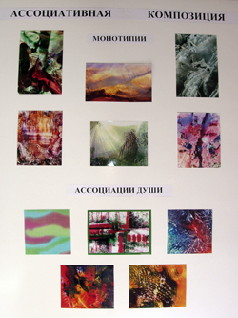
Сильным психологическим фактором является цвет. Недаром Ван Гог видел в нем некую скрытую силу, способную воздействовать на воображение. С разным цветом в его представлении ассоциировались и эмоционально полярные интонации. Картины Ван Гога неоднозначно влияют на людей различного темперамента. Художник считал колорит показателем образа, а художественный строй его картин дает возможность проявиться различным человеческим переживаниям: от радости и счастья до тоски и горя, либо до смешения чувств. Цветовой строй картины вмещает в себя краски светлые и темные, насыщенные и неброские, радостные и грустные, мертвенные и трепетные. Это палитра эмоциональных качеств цвета, участвующих в общем впечатлении от произведения.
При оценке эмоционального состояния человека мы подразумеваем положительные и отрицательные эмоции. Человек всегда стремится повысить уровень приятного и уменьшить уровень неприятного. При сложении положительных и отрицательных составляющих получается некая сумма чувств, называемая уровнем душевного комфорта. Для возникновения положительных эмоций необходимо, чтобы в результате зрительного восприятия поступившая информация превысила усредненный порог нормы, явилась своего рода сюрпризом, приятной неожиданностью. Желание расширить познания в связи с возникшими образами подогревает наш интерес и усиливает притягательность искусства.
В раннем детстве у человека формируются две психофизиологические системы. Одна из них обеспечивает безопасность организма – эмоция страха, а другая, творческая, обеспечивает активную, познавательную деятельность. Эти системы – антагонисты. Избыточная активность одной подавляет другую со всеми вытекающими отсюда последствиями. И не отсюда ли следует тот факт, что обучение “из-под палки” не дает положительных результатов, сковывает потребности в творческой деятельности? Талант, дарование в любой сфере раскрываются лишь тогда, когда человек окажется к самостоятельному труду. Поэтому нет смысла тащить кого-либо на аркане к “самовыражению”.
Эмоции всегда тесно связаны с ассоциативным восприятием действительности. В энциклопедическом словаре слово “ассоциации” разъясняется как психологическая связь, возникающая при определенных условиях между двумя или более психическими явлениями (ощущениями, двигательными актами, идеями и т.п.); различают ассоциации по смежности (в пространстве или во времени), сходству и контрасту. Таким образом, ассоциацию составляют два компонента: психический и физиологический.
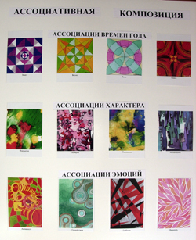
С позиции психологии ассоциации – это представления, связанные в сознании человека с предыдущим жизненным опытом. Одно представление может вызывать другое по противоположности (теплая или холодная вода), по сходству (силуэт горы похож на голову человека) или смежности (совмещение форм и направлений).
Вспомним, что психическая деятельность человека имеет трехуровневую организацию: сознание, подсознание, сверхсознание. Уточним эти понятия.
Сознание – это специфическая форма отражения действительности, оперирующая знанием, которое с помощью слов либо образов художественных произведений может быть передано людям в виде культурного наследия.
Подсознание – это разновидность неосознанных психических явлений, которые в определенных условиях могут быть осознаны. Автоматизированные навыки в виде хорошо усвоенных норм поведения и жизненного опыта наполняют подсознание конкретным содержанием.
В подсознании находится механизм, от работы которого зависят наши эмоциональные переживания. В процессе эволюции человечество неоднократно убеждалось в преимуществах определенных форм организации норм поведения и создаваемых эстетических ценностей. Сюда можно отнести многие композиционные средства: соразмерность частей целого, метроритмические повторы, отбор основных деталей и многое другое.
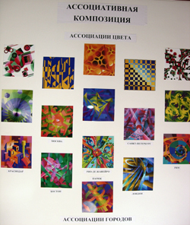
Сверхсознание проявляется на первоначальных этапах любого творческого процесса, не контролируемого сознанием и волей, в форме творческой интуции, как проявление интеллекта человека. Основу сверхсознания составляют трансформация и рекомбинация следов личностных впечатлений, хранящихся в копилке памяти конкретного субъекта. Деятельность сверхсознания всегда ориентирована на следующее:
А) на удовлетворение идеальной потребности, конкретное содержание которой зависит от характера возникающих идей;
Б) жизненный опыт человека, хранящийся в его сознании и подсознании; при этом сознание ведает отбором возникающих идей за счет логического анализа, а затем сопоставляет их с практикой.
Для творческой деятельности, как отмечалось выше, благотворны положительные эмоции, поэтому важно создавать для процесса творчества комфортную среду, которая складывается из различных факторов: достаточной освещенности рабочего места, спокойного цветового фона, музыкального наполнения, обонятельных и сенсорных ощущений. И наоборот, отрицательные эмоции делают нервную систему более жесткой и способной к решительным действиям. В жизни творческому человеку очень часто приходится решительно отстаивать свои взгляды и убеждения.

Прямые и косвенные ассоциации.
Использование различных техник в формировании ассоциативного мышления
Любая фантазия имеет предметную основу. А форма предмета всегда содержит в себе оценочно-ассоциативный аспект.
Прямые ассоциации связаны с получением изображений, адекватно соответствующих их содержанию, а косвенные ассоциации возникают при неполном соответствии изображений их содержанию. Ассоциации являются тем стимулом, который активизирует наши чувства, воздействующие на мышление. Наше воображение позволяет обнаруживать различные сюжеты, подобные тем образам, которые мы видим в плывущих облаках. Мы распознаем неизвестное (форму, фигуру, конфигурацию) путем сравнения с известным по частям или целостно.
Для развития ассоциативного мышления учащимся необходимо освоение художественных средств и выразительного языка. Одним из эффективных методов ассоциативного стимулирования воображения являются упражнения в технике монотипии, которая служит своего рода символом случайного, свободной импровизацией изобразительного решения. А свобода приносит и хаос, который может быть не менее выразительным, чем организованный порядок.
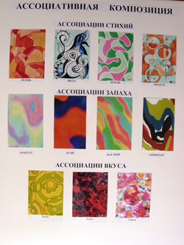
Монотипия (от греческого monos – один, единственный и tupos - отпечаток) – это своеобразная техника, по внешнему виду близкая акварели или живописи жидким маслом. Написанное жидкими красками изображение на металлической доске переносится на бумагу или холст с помощью офортного станка. При этом получается единственный в своем роде оттиск, который невозможно повторить.
Монотипия требует быстрой работы – на одном дыхании. Печатают сразу, пока не высохли краски. Темпераментная техника и художественное своеобразие монотипии создают гибкость и подвижность мазка. Техника монотипии представляет художнику большое разнообразие творческих решений при условии культуры и тонкости живописного дарования. Необычайное соединение в монотипии приемов гравюры и живописи таит в себе очень интересные и самые неожиданные возможности художественного языка.
Эмоциональную реакцию у человека вызывают визуальные признаки формы, а именно: контуры – очертания – силуэты-границы, разные виды контрастов, цветовые особенности. При размытых границах возникает неопределенность представления о форме, что вызывает ассоциативность ее восприятия. При этом в сознании возникает доминирующий признак наблюдаемой формы; она начинает соответствовать определенному смысловому и эмоциональному значению. Велики так же возможности дальнейшей трансформации формы в целях получения нового качества. В этом случае в нашем сознании проявляется так называемый принцип пятна.
В свое время Леонардо да Винчи рассуждал об образах, возникающих при рассмотрении бесформенных пятен, имеющихся на различных поверхностях. Немецкий художник М. Эрнст в результате многочисленных экспериментов разработал графический прием, получивший название фроттаж. Суть его состоит в том, что, положив лист бумаги на неровную поверхность какого-либо предмета (кора дерева, листья с прожилками, крупный кусок щебня, куски размотанных ниток и т.д.), художник при помощи растирки (штрихования) получает фантастические, непредсказуемые изображения фактуры с элементами случайности и неожиданности.
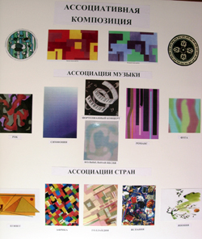
Техника фроттажа впоследствии была переведена художником в живописную технику граттажа (выскабливание), при которой процарапанный слой открывал предыдущий нижний слой. Это отдаленный аналог техники сграффито, используемой в монументальном искусстве и представляющей собой способ декоративно-художественного решения отделки стен, при котором рисунок процарапывается в верхнем слое штукатурки; открывающийся нижний слой отличается по цвету. Таких слоев может быть несколько.
Полученные причудливые изображения (суггестивные формы) прорабатываются различными способами и дополняются деталями до получения определенного впечатления.
Освоение методов получения изображений с частичной информацией при помощи технических приемов и многообразия фактур позволяет получать не только спонтанные изображения, но и запланированные, с частичной или неполной информативностью завуалированного изображения, при котором один предмет видоизменяется, перетекает в другой. Силуэты этих изображений организуются при последующей доработке в определенные ассоциативно-образные структуры. Это могут быть графические или цветовые очертания с задуманным эмоциональным воздействием. Ассоциативное мышление активно включается при узнавании полученных изображений, и эти возможности расширяются по мере накопления практического опыта. При выполнении упражнений целесообразно следовать образно-содержательной стороне композиции с выбором соответствующих цветовых сочетаний в целях получения различных качеств формы.
Творческий процесс представляет собой преобразование, интерпретацию зримых форм мира, в том числе и локального объекта изображения, за счет создания изобразительных параллелей и пластических метафор, смысл которых сводится не только к воспроизведению форм предметов, но в первую очередь – к воспроизведению духовного мира, связанного с индивидуальным видением и переживанием художника.
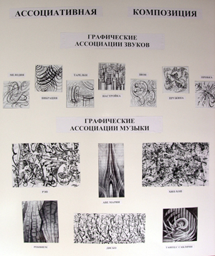
Изобразительное искусство, воздействуя на наше воображение путем пробуждения ассоциативных мыслей и чувств, связанных с представлениями о реальной действительностью в процессе зрительного восприятия, способствует возникновению художественного образа. Живопись может вызывать в нашем сознании не только изобразительные , зримые образы, но и не изобразительные (у них есть другое название: выразительные), не имеющие конкретной пластической формы. Такие образы выражают душевное состояние человека, например грусть и радость, умиротворение и восторг, полет и падение и т.д. такое деление, конечно, условно, но оно позволяет достигать определенной полноты изобразительного решения.

Зрительные иллюзорно-пространственные ассоциации
Процесс познания мира человеком начинается с помощью органов чувств, и самым важным из них является зрение. Окружающий нас мир многоцветен. Являясь свойством поверхности любого предмета, цвет всегда связан в памяти с представлением его сущности.
Холодные, отступающие в глубину оттенки синего, сине-зеленого, фиолетового цвета перестраивают пространство в сторону открытости, в противовес теплым оранжево-красным цветам, стремящимся к сжатию и замкнутости пространства. Холодные цвета пассивны и статичны, они легко ассоциируются с гладью водных пространств, необозримой глубиной, в которой все растворяется и исчезает. При переключении нашего внимания с теплых цветов на холодные происходит плавное перетекание ощущения физического пространства в иллюзорное, в котором формы приобретают ассоциативный оттенок и эмоциональную окраску.

Фактурно-осязательные и обонятельные ассоциации
Материальным носителем и источником эмоционального воздействия является живописная фактура картин, например, при комбинации гладкого и фактурного письма. В этом смысле нас покоряют выразительность и страсть, выраженные не только в живописной манере, но и в фактуре мазка.
Механизм воздействия запахов на сознание человека еще недостаточно выявлен, но различные эксперименты показали, что запахи обладают исключительной силой вызывать ассоциации.

Вкусовые ассоциации
В настоящее время мы являемся свидетелями того, как различные виды рекламы эксплуатирую инстинкты человека. Например, в рекламе пищевых продуктов искусно приготовленные блюда являются прямым обращением к чувству голода, вкусовым ощущениям, то же касается и рекламы жвачки, зубной пасты. Многие люди выбирают определенный вид товара из-за приятного вкуса, который косвенно апеллирует к чувству голода.
Говоря о воздействии цвета – он может вызывать вкусовые ассоциации.

Слуховые ассоциации
Важнейшим информационным каналом для человека, вторым после зрения, является слуховой канал. Образно выражаясь, наши глаза и уши – это окна, распахнутые в мир. без них невозможно восприятие живописи и музыкального искусства. Способность человека сопоставлять и сравнивать информацию, поступающую по зрительным и слуховым каналам в виде возникающих при этом звукозрительных ассоциаций и впечатлений, называется синестезией. А так как ассоциации являются продуктом творческого мышления, то речь пойдет о кажущихся, воображаемых вещах. Например, при прослушивании музыкальных произведений многие люди “видят” музыку в виде графических цветовых и пластических образов.
Обратимся к В.Кандинскому. в основе его творческой философии лежало представление о музыкальных и эмоциональных эквивалентах цвета и о строгом взаимодействии форм. “Слышание цвета”. Он утверждал, что “цвет – это клавиши, глаз – молоток, душа – многострунный рояль”. Композитор А.Н. Скрябин эмпирическим путем составил параллельную таблицу звуковых и красочных тонов (он применил этот принцип в симфонии “Прометей”). Главными в музыка являются чувства, эмоции, настроение, тончайшие нюансы которых доступны выражению музыкальными средствами. Зрительный и слуховой аппараты человека тесно взаимодействуют между собой в чувственном понимании мира. Многие звуковые впечатления могут вызывать соответствующие им зрительные ассоциации, например крик петуха ассоциируется с ранним утром, с восходом солнца. А великолепный некрасовский образ “идет, гудет зеленый шум” ассоциируется по своему значению с ветреной погодой. На ассоциативных свойствах нашего мышления, на способности сопоставлять и соединять зрительные и слуховые впечатления основываются изобразительные возможности музыки, выражаемые мелодией, ритмом, тембром. Так, четкий музыкальный ритм ассоциируется с энергией и силой, а прерывистый – с растерянностью. Взаимодействие высоких и громких звуков позволяет выразить раскаты грома и блеск молнии, а низкие и негромкие звуки могут стать выражением тишины и спокойствия.
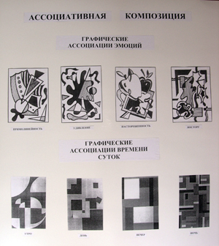
В многообразных живописных произведениях часто прослеживается музыкальная направленность изображения. При этом художники руководствуются двумя мотивами. Для первого характерным является подражание музыке по содержанию; художник стремится передать специфическими живописными средствами впечатления от конкретного музыкального произведения, т.е. здесь налицо общее эмоциональное воздействие, ведущее к возникновению ассоциаций “чувство – цвет”. Для второго характерным является подражание музыке по форме, языку и способу мышления, в условном метафорическом смысле – это “музыкальная живопись”. Косвенное заимствование живописью языка музыки – движения и выразительности – придает изобразительному произведению музыкальность. При различии материала и языка музыку и живопись объединяют закономерности композиционного построения, цветовой строй, симметрические или асимметрические приемы построения формы произведений и т.д.
Цвет – это музыка, в которой всего лишь одна фальшивая нота может испортить все произведение. Каждый отдельно взятый цвет может звучать самостоятельно, а может, в сочетании с другими цветами и их оттенками, образовывать единую полифоническую цветовую систему. По убеждению выдающегося швейцарского живописца А. Бёклина, “каждая картина должна рассказывать о чем-то, заставлять зрителя думать, подобно поэзии, создавать у него впечатление музыкального аккорда”.
На практических занятиях по ассоциативной композиции в живописи, при выполнении цикла формальных упражнений на выражение определенных эмоций или визуального эмоционального строя музыкального произведения (представить в цвете его настроение).
Необходимо отметить, что в тех случаях, когда цвет связан с абстрактными понятиями и эмоциональными впечатлениями, принято говорить о цветовом мышлении и цветовой символике. Если в нашем сознании “окрашиваются” слуховые впечатления – музыкальные произведения, тембры музыкальных произведений и т.д., - то мы имеем дело с так называемым цветовым слухом.
Упражнения на представление звуковых явлений (колокольный звон, шорох, журчание, крик и т.д.) позволяют осмыслить и воплотить их в визуальную субстанцию. Подобные упражнения способствуют раскрепощению ассоциативных возможностей воображения, развитию абстрактного мышления и навыков визуального воплощения различных явлений в условной форме за счет выразительных средств линии, пятна, цвета.
Упражнение на представление звуковых явлений: звон, мелодия, настройка, тарелки, пробка, пружина, вибрация, тишина.
Экспериментально установлено, что при прослушивании классической музыки возникают состояние комфорта, душевного равновесия, ощущение легкости и тепла, тихой грусти или радости. В то же время появляются различные воспоминания, становится легче фантазировать и размышлять. Это говорит о высоком уровне ассоциаций и абстрактного мышления, об обобщенности понятий, что характерно для активации правого полушария мозга. Поэтому обращение к музыкальным аналогам построения художественной формы не является случайным. Прослушивание музыкального произведения – это своего рода источник, вызывающий абстрактные или изобразительные ассоциации. Музыкальные впечатления определяют различные изобразительные средства. Кроме того, на цветовую форму изображение оказывает влияние эмоциональный мелодический строй музыкального произведения, который определяет местонахождение линий, фигур и пятен цвета в композиции.
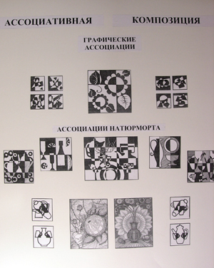
Если принять во внимание современную ритмичную музыку, то она вызывает, прежде всего, желание двигаться, ни о чем не думая. Палитра эмоций у нее ограничена: либо безудержное веселье, либо тоска, тревога и одиночество. Возникающие ассоциации при этом носят приземленный, бытовой характер. Это объясняется тем, что при функциональном лидировании левого полушария (в данном случае) облегчаются двигательные операции, а ассоциации становятся конкретными, с низким уровнем обобщения понятий. Классическая и современная музыка активизируют разные полушария головного мозга и вызывают разные по глубине и эмоциональности чувства.
Развитие способностей к творческому воображению с помощью музыки показывает поступательный путь от создания простейших абстракций до сложных полифинических произведений. В этом нас убеждает творчество испанского архитектора А. Гауди, непревзойденные шедевры которого действительно представляют собой “застывшую музыку”.

Цветовые ассоциации
Восприятие цвета – сложный процесс, обусловленный не только физическими, физиологическими, но и психологическими факторами. За долгий путь развития человеческого зрения, психологическое воздействие цвета совершенствовалось от элементарного цветоощущения до высоко развитого чувства цвета современного человека.
В психологии чувство цвета, в отличие от простого ощущения, понимается сложное, обогащенного восприятие цвета, когда возникают определенные образы, связанные с ними воспоминания, эмоции, психические состояния. То есть появляются ассоциации, связанные с цветом.
Эмоциональные ассоциации могут быть позитивными, негативными или нейтральными. Например, веселые, грустные, безразличные.
Цвет может возбуждать кроме органов зрения и другие органы чувств – осязание, слух, вкус, обоняние. То есть цвет может вызывать такие физические ассоциации, как легкий, холодный, тихий, гладкий, отступающий, тяжелый и т.д.
Возникающие при восприятии цветов ассоциации – несобственные качества цвета. Собственные качества цвета – это такие основные характеристики, как цветовой тон, светлота, насыщенность. Несобственные качества, отражающие тесную связь цвета с предметом, всегда были очень важны для всех видов искусств, так как благодаря им можно усиливать выразительность и эмоциональный настрой художественного произведения, пространства в интерьере и т.д.
Пространственные свойства цвета были замечены и использовались еще художниками эпохи Возрождения, которые в своих работах пользовались как линейной перспективой, так и воздушной, и цветовой. Передние планы на своих полотнах они изображали в теплых коричневатых тонах, а дальние – в прохладных, высветленных, сине-зеленых, голубых тонах.
В основе различий цветов лежат вековые ассоциации с теплыми и холодными предметами и явлениями окружающего человека природного мира. например, красный цвет воспринимается как теплый, потому что он ассоциируется с огнем. Синий же цвет воспринимается холодный, потому что он ассоциируется с водой, льдом, небом и, естественно, вызывает у нас чувство прохлады и свежести. Данные “природные” ассоциации легли в основу принятого в цветоведении разделения спектрального цветового круга на теплую и холодную части.
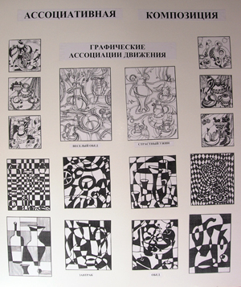
Темные цвета будут казаться теплее, чем соответствующие им светлые. Явления последовательного контраста будут давать “температурные” оттенки. Например, чистый красный цвет на фиолетовом фоне будет казаться теплее того же красного на оранжевом фоне. Умение видеть относительные качества цветов – изменение их “температурности” - служит прекрасным подспорьем для создания цветовых гармоний.

Ассоциативная композиция
Ассоциация – психологическая связь представлений о различных предметах и явлениях, выработанных жизненным опытом. Фактически каждый предмет вызывает какую-либо ассоциацию, каждая форма выражает определенный характер (эскимос – снег, север; ночное небо – бесконечность; пантера - изящество и коварство). Очень простая ассоциация у слова “карнавал”. Это яркие краски, динамика, огненные вспышки, контрасты. А если взять более тонкие связи, например звуки скрипки, стихи Маяковского, то мы вступим в тот раздел композиции, который потребует дополнительного процесса, чистого творчества, идущего дальше технического мастерства. Творчество – процесс почти неуправляемый; если стихосложению можно научится, то поэзии научиться нельзя. Но все же…
Попробуем чуть снизить, приземлить проблему, может быть, тогда наши рассуждения смогут принести ощутимую пользу. Обратимся к тем формам и средствам композиции, которые наиболее тесно связаны с внешней стороной изображения, то есть сами по себе материальны: цвет, контраст, симметрия, текстура и т.д. Эти средства активно ассоциируются с предметами и абстрактными понятиями, легко применимы и, главное, легко перекладываются на слова. Перечислим наугад несколько понятий, совершенно не связанных друг с другом, просто первыми пришедшими в голову:
- эмоция;
- страна;
- писатель;
- музыка.
Каждое из понятий можно конкретизировать, сделать названием композиции.
Эмоция:
страх;
печаль;
радость;
нежность.
Страх. Это чувство можно выразить мятущимися, динамичными, темными мазками, а можно показать зловеще-темной поверхностью со вспышками темно-красного цвета. Цвета могут быть в диссонансе друг с другом.
Печаль. Изобразительным аналогом этого чувства видится сдержанная по цвету и несколько статичная композиция. Нейтральные серые тона с тенденцией к холодной гамме, нечеткие границы цветовых пятен, нет резких контрастов.
Можно ли для выражения печали пользоваться описательной, фигуральной композицией, к примеру, изобразить грустную девушку у окна, за которым идет унылый дождь? Конечно, можно, но ассоциативная композиция по своей глубинной сути не иллюстративна, а эстетически формальна, то есть не требует литературы, рассказа. Ассоциативная композиция является уже произведением искусства, но в реалистическом искусстве ассоциация – это общий замысел, основная идея, требующая дальнейшей разработки, наполнения конкретными образами.
Радость. Разливы теплых, ярких, чистых тонов, многоцветная светлая гармония. Композиция открытая, динамичная, свободная.
Нежность. Нечто голубовато-розовое, неяркое, спокойное. Поверхность нефактурная, гладкая, без резких контрастов и темных тонов.
Здесь уместно отметить, что перечисленные композиционные замыслы необязательно должны быть такими, какими их видит автор, у каждого художника свое видение предмета, своя эмоциональная палитра. Но в основных своих характеристиках ассоциативные композиции разных авторов все-таки не будут сильно отличаться друг от друга, как говорится, пойдут в одну страну. Кстати попробуем определить словесно ассоциативный ряд, связанный с характерными странами.
Страна:
Египет.
Япония.,
Русь.
Индия.
Египет. Ассоциативный образ Египта – желто-коричневые тона, гармония геометрических форм, прямых линий, ощущение величественного спокойствия. Построение картины видится плоским.
Япония. Сдержанные тона зеленовато-охристой группы, тонко-орнаментальная основа композиции настраивают на два уровня восприятия: с дальнего расстояния воспринимается изысканная гармония целого, вблизи взгляд последовательно перемещается от детали к детали, втягиваясь в расшифровку изобразительного ребуса.
Русь. Прежде всего это нечто яркое, широкое, раздольное, как русская песня. Краски не знают строго определенной гаммы, их многообразие и открытость дают сочность колорита, свободно соединяют противоположные цвета. Русская палитра больше любит красное, белое, зеленое, чем фиолетовое, синее, серое.
Индия. Яркость чистых красок, оранжево-желтое на темно-синем, присутствие золотистых тонов ассоциируются с синевой моря, ослепительным солнцем, густыми тенями.
Обратимся теперь к третьему слову из случайного перечня.
Писатель:
Л.Н. Толстой.
А.П. Чехов.
Фамилии, в общем-то, на уровне поверхностного подсознания, но так как они первыми приходят на ум при слове “писатель”, то именно они олицетворяют собой типичные ассоциации.
Л.Н. Толстой. Образ беспокойный, тяжелый, многоплановый. композиционный замысел сразу отвергает тонкое изящество, филигранность, бесплотность. Краски коричневой группы, земляные, насыщенные.
А.П. Чехов. Экономность языка, изящество, интеллигентность, мягкий юмор дают ключ для ассоциативной композиции. Гамма светло-серебристая, меланхоличная, уравновешенная.
И, наконец, еще одна группа композиций на тему весьма абстрактного понятия – музыки. Как ни странно, музыку художникам легче выразить в предметной форме, чем сугубо ассоциативно, тем не менее попытаемся найти словесный эквивалент беспредметной композиции.
Музыка:
Симфония.
Романс.
Фортепианный концерт.
Симфония. Это торжество строгих, сложных красок, колорит мощный, насыщенный. Композиция видится вертикальной, взлетающей, заполняющей всю плоскость.
Романс. Нечто серебристо-синее, композиция с движением вверх, цветовые пятна нежестки, несколько скруглены, может быть даже расплывчаты.
Фортепианный концерт. Вписанная в квадрат черно-белая ритмическая композиция, подчеркнуто четкая градация тонов. Яркий спектральный цвет в этой композиции, скорее всего, не участвует. Композиция сдержанна и строга, динамична и свободна.
Как видим, тип и форма ассоциативной композиции диктуются не только общей темой произведения, но и его душой, сущностью. Разомкнутость и парадоксальность Кафки, целостная гармоничность Тургенева, искрометность гения Пушкина, основательность Бальзака, романтическая странность Грина, мужественность Джека Лондона, светлая лиричность Пришвина – все это вызывает вполне определенные и совершенно разные ассоциации. Здесь особое значение приобретает новое качество композиции, которое не могло напрямую появиться среди формальных средств. Это качество – художественная выразительность.
Свойство произведения, в котором проявляется способность ярко и точно, в прекрасной внешней форме и с внутренней глубиной выразить идею, замысел художника, - это и есть выразительность композиции. Это качество нельзя вычислить, перевести на формальный язык, оно или есть, или его нет. Категория сугубо творческая, выразительность рождается всеми средствами композиции, и в то же время никакое средство не гарантирует художественной выразительности. Она проявляет себя только в законченном произведении и в огромной степени зависит от “чуть-чуть”. Никто из художников никогда не задумывает маловыразительного произведения, и если оно таковым получилось, художник может только посетовать и… начать все заново.
Художественная выразительность – конечный продукт композиции, ее цель и вершина.
Соответствие, совпадение восприятия произведения с тем, что хотел выразить автор, - непременное условие правильной оценки ассоциативной композиции. Не читавший Чехова просто не имеет в своем сознании его обобщенного образа и не сможет понять, насколько точно или неточно выражает композиция сущность произведений писателя. Адекватность предполагает соответствие уровней образования художника и зрителя, воспитание на общих духовных ценностях, на общей литературе, на общем понимании юмора, на общности взглядов на жизнь. Люди своего круга – так можно определить коллективного зрителя, на которого художник рассчитывает, создавая свое произведение.
Здесь уместен контрвопрос: а разве искусство одной страны непонятно зрителям другой? Разве разные социальные слои общества не могут одинаково глубоким чувством воспринимать признанные шедевры и совершенно новые произведения? Разве ассоциация радости не одинакова в эпоху Ренессанса и в двадцатом веке? Да, все это так, но мы должны ясно понимать, что ассоциативные композиции представлены двумя большими семействами.
Семейство первое отражает вечные и всем близкие понятия: любовь, радость, тревогу, смерть и т.д. , которые не требуют никакого объяснения, они направлены непосредственно к чувству. Семейство второе несет в себе сюжетность и определенный культурный слой: все композиции, связанные с мифологией и библией, историей, литературой, в своей ассоциативной форме требуют знания и понимания культурных процессов, иначе это будут просто ребусы. Например, если назвать ассоциативную композицию “Серебряный век”, то мы изначально должны предполагать, что зритель знает, когда и по какому поводу возникло это словосочетание, каковы черты поэзии того времени и какие поэты были в эту эпоху. Или ассоциация “Египет”: если зритель совершенно не знает истории, эта композиция ничего не будет значить для невежды.
Адекватность восприятия – разговор на понятном языке.
Ассоциативная композиция может создать полнокровную художественную ткань, нередко более тонкую и изысканную, чем образы в сюжетной композиции, но эта ткань не обладает конкретностью, она допускает субъективное толкование, произведение как бы не имеет последнего слова, последнего мазка художника, превращающего композицию в законченный образ. С другой стороны, любая композиция несет в себе элемент ассоциативности – будь то сугубо формальная композиция на ритм или динамику, сюжетная ли картина с тщательно разработанными персонажами и предметами. Нам важно было очертить круг задач, вычленить на каком-то этапе эту творческую субстанцию - ассоциацию, чтобы особо обратить на нее внимание, а на самом деле расчленение целостного композиционного процесса – весьма искусственное и насильственное явление.
Ассоциация является связующим звеном между инструментальной, рационально-рабочей стороной композиционной деятельности и высокими духовно-чувственными задачами художественных произведений. Так уж случилось (и это, скорее всего, закономерность), что самые первые художники в своих наскальных рисунках изображали вполне конкретные предметы: копья, стрелы, животных, охотников. Искусство зарождалось как подражание реальности, и до наших дней оно продолжает развиваться на почве предметного подражания, хотя духовно-ассоциативное наполнение приобретает главенствующее положение.
Проще говоря, почти все изобразительное искусство предметно. Это совсем не отменяет ассоциативности, опосредования образа.

Задания по ассоциативной композиции
1. Цветопортрет души.
2. Мой характер (холерик, меланхолик, флегматик, сангвиник).
3. Эмоциональные ассоциации (страх, печаль, радость, нежность, грубость, активность, спокойствие)
4. Вкусовые ассоциации (кислое, сладкое, острое, соленое, горькое)
5. Ассоциации страны (Египет, Япония, Русь, Индия, Америка, Испания, Африка)
6. Ассоциация писателя (Толстой, Чехов, Носов, Лермонтов, Пушкин)
7. Музыкальные ассоциации (симфония, романс, фортепианный концерт, марш, рэп, хип-хоп, диско)
8. Аромо ассоциации запаха (цветов, духов, нашатыря, хлорки, зелени, всевозможных запахов)
9. Ассоциация “Времена года” (весна, лето, осень, зима)
10. Ассоциация стихий (земля, вода, огонь, воздух)
11. Темы станковых композиций на эмоциональных ассоциациях:
“Негромкий разговор” |  | “Последняя встреча”
“Строгий выговор” |  | “Романтический ужин”
“Печальное настроение” |  | “Школьная радость”
“Неожиданное событие” |  | “Удивительный сюрприз”
“Спокойная старость” |  | “Неудержимая молодость”
“Злая шутка” |  | “Веселый танец”

Задание по ассоциативной композиции (графика)
Графические ассоциации времени суток:
Завтрак
Обед
Ужин
День
Ночь
Утро
Вечер
Графические ассоциации движения:
Веселый обед
Страстный ужин
Графические ассоциации эмоций:
Удивление
Восторг
Настороженность
Прямолинейность
Графические ассоциации звуков:
Звон
Мелодия
Настройка
Тарелки
Пробка
Пружина
Вибрация
Тишина
Графические музыкальные ассоциации:
Танец с саблями
Реквием
Аве Мария

Задание-игра по ассоциативно-формальной композиции
Преподаватель заготавливает карточки со словами (прилагательные, существительные, словосочетания), учащийся вытаскивает 3-4 карточки - составляет предложение и иллюстрирует ситуацию.
Например:
Ночь, кукла, комната, грустная;
Дорога, длинный, горы;
Неприятный, школа, утро, разговор;
Свидание, неожиданное, девушка;
Любовь, животное, рынок.
Задание 1. Хроматические и ахроматические цвета. Основные и составные цвета.
- Составление цветовых композиций с применением данных цветовых характеристик:
1 лист: 7 цветов радуги; Белый, 3 оттенка серого, черный;
2 лист: 3 основных цвета ( красный, желтый, синий); 3 составных цвета (оранжевый, зеленый, фиолетовый)
2листа формата А-4, материал - акварель. Техника исполнения - отмывка и лессировка.
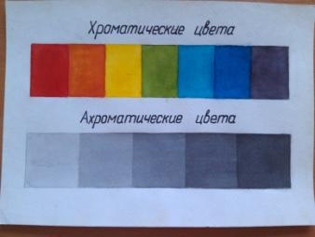
2 лист: Здесь нет образца.
Задание 2. Цветовой тон, светлота, насыщенность.
- Составление цветовых композиций с применением данных цветовых характеристик:
Изменения зеленого цвета в сторону желтого, в сторону синего, затемнение, высветление.
Лист формата А-4, материал - акварель. Техника исполнения - отмывка и лессировка.
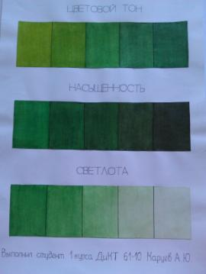
Задание 3. Таблица смешивания цветов.
-Выполнение таблицы механического смешивания цветов (9 на 9 цветов).
Лист формата А-4, материал – акварель.
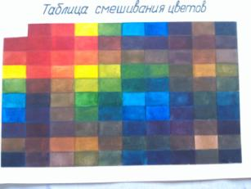
Задание 4. Цветовой круг.
-Выполнение цветового круга Иттена.
Лист формата А-4, материал – акварель или гуашь.
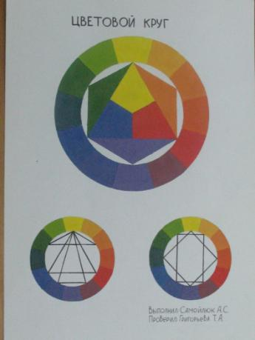
Задание 5. Цветовой конус.
-Выполнение цветового конуса, состоящего из 16 секторов и 7 колец.
4 кольцо - спектральные цвета, к краю круга - разбеленные цвета, к центру круга - затемненные цвета.
Лист формата А-4, материал – акварель или гуашь.
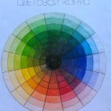
Задание 6. Контрасты.
- Составление цветовых композиций с применением различных видов контрастов.
2 листа формата А-4, материал – акварель или гуашь.
Здесь нет образцов.
Задание 7. Цветовые гармонии.
- Составление композиций на гармонические сочетания цветов: 1) 2-х родственных, 2) 2-х контрастных, 3) 3-х равноудаленных цветов по правилу равностороннего треугольника, 4) 2-х родственных и противоположного им контрастного по правилу равнобедренного треугольника, 5) 4-х равноудаленных цветов по правилу квадрата, 6) 2-х родственных цветов и противоположных им 2-х других родственных по правилу прямоугольника.

Лист формата А-3, материал – акварель или гуашь.
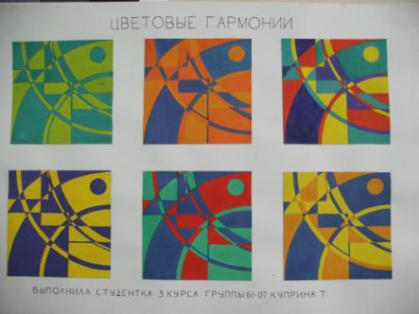
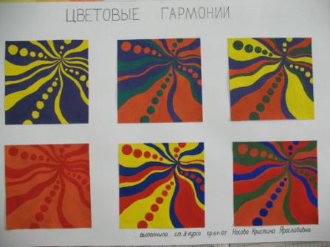Цветоведение

Наука о цвете и цветовых ощущениях, изучающая природу цвета, основные его характеристики и взаимоотношения. Учащиеся должны научиться различать и понимать основные характеристики цвета, цветовые контрасты, научится смешению цветов, колориту, цветовой гармонии, цветовому языку и цветовой культуре. В процессе обучения обучающийся знакомится с лучшими произведениями мирового художественного творчества, учится понимать характер цвета, колорит. В программе стоит задача познакомиться с основными, составными цветами и их оттенками, принципами и законами цветоведения, осмыслить особенности и условности цветов, получить первоначальные знания о цвете.

Перейти в фотоальбом "Цветоведение"

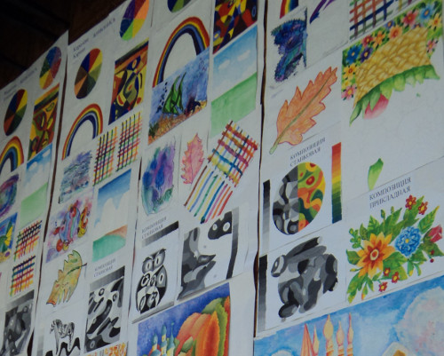

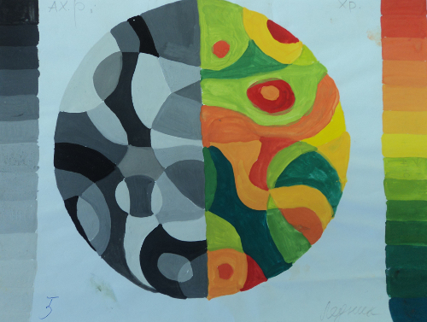

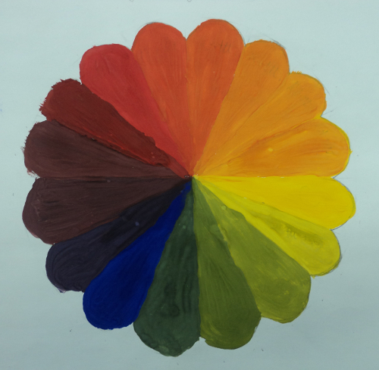

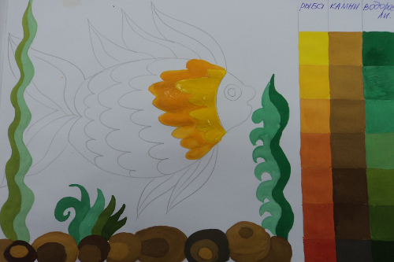

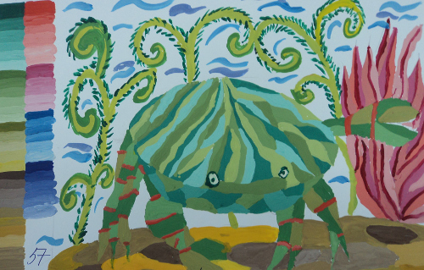

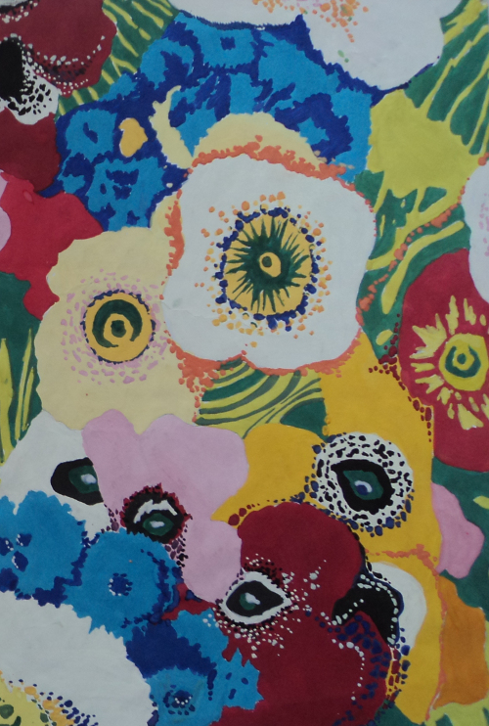

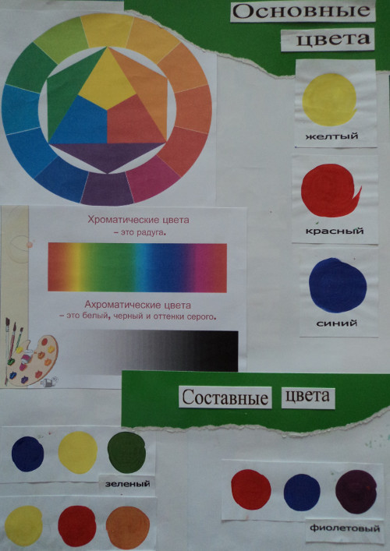

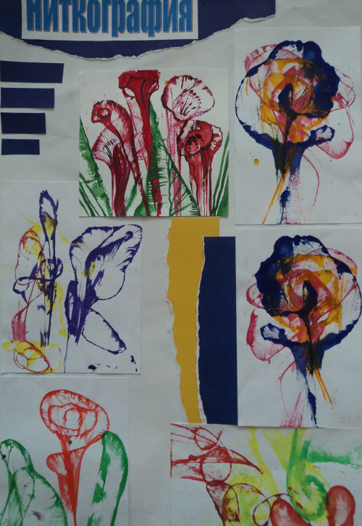

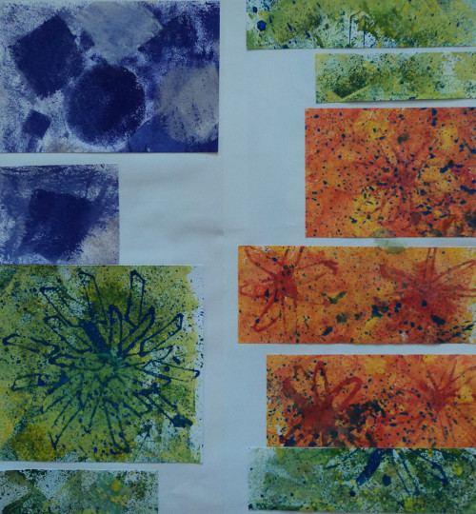

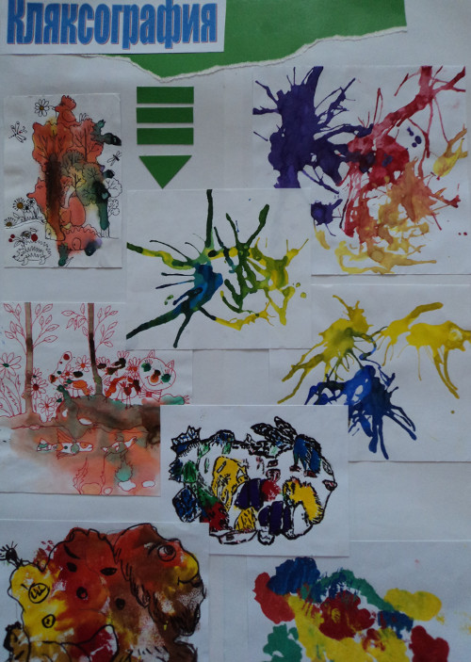

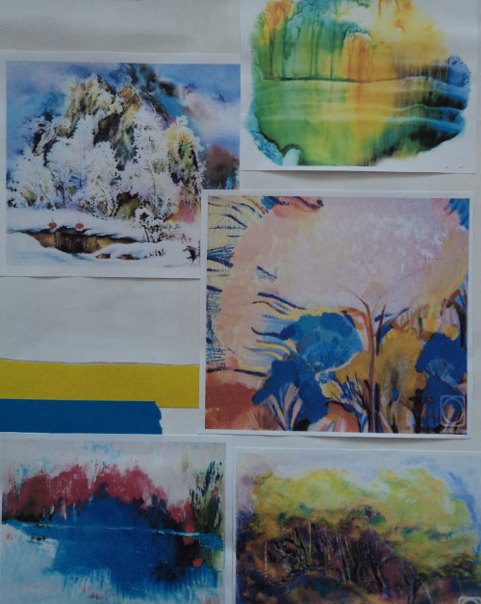

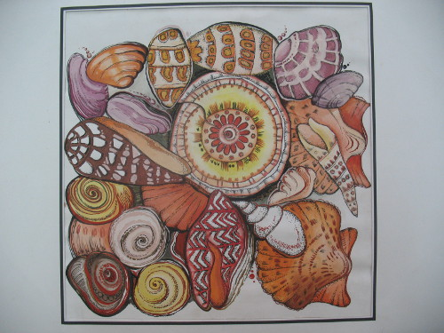
Основы композиции и цветоведения
№  п/п | Понятие | Расшифровка понятия | Графическая интерпретация | Применение
1 | Средства, приемы,  законы композиции.  Единство | Качество необходимо композиции в любом виде искусства.  Единство является эстетической категорией
 | Цельность | Зависит от взаимоотношения главного и второстепенного. Одно не должно затенять другое | 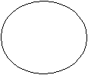 | 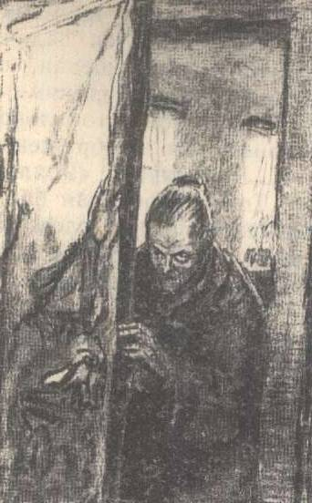
 | Композицион-  ный центр | Композиционный центр — центр, позволяющий управлять вниманием зрителя. В композиционном центре не обязательно должно находиться нечто главное и значимое. Композиционный центр не предназначен для раскрытия или акцентирования основной идеи изображения. Главные задачи у него иные. Во-первых, он способствует формированию композиции как единого целого (не даёт картинке развалиться на составные элементы). Во-вторых, он удерживает внимание смотрящего.  Зритель может долго рассматривать картину, при этом в композиционный центр его внимание будет возвращаться неоднократно. |  | 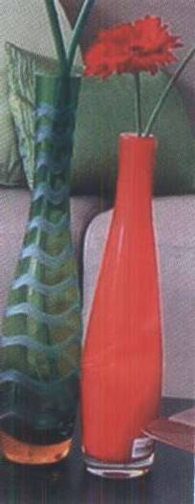
 | Пропорциональность «Золотое сечение» | Характеризует собой наиболее простой вид соразмерной связи элементов композиции. Композиции могут быть сближенными и отдаленными. Определяются связью двух и более величин.  К сближенным относят «Золотое сечение» | А : В = (А+В) ≈ 1: 0,62 | В строительстве, производстве мебели, различенных печатных изданиях – афиши, книги, плакаты и т.д.
 | Симметрия, асимметрия | Эта пара средств определяет расположение элементов композиции относительно главной оси. Если оно одинаково, то композиция выступает как симметричная, если в нем есть небольшое отклонение в сторону, то как дисимметричная. При значительном таком отклонении она становится асимметричной. Очень часто симметрия, как и асимметрия, выражается в сопоставлении нескольких композиционных осей. Самый простой случай - соотношение главной оси и подчиненных ей осей, определяющих положение второстепенных частей композиции. При значительном расхождении второстепенных осей с главной осью композиция может разрушиться. Для достижения ее целостности используются разные приемы: сближение осей, их слияние, принятие общего направлениям | 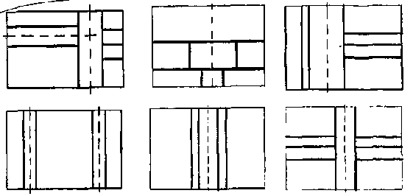 | 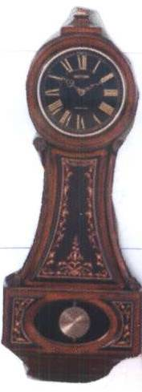
 | Равновесие | Равновесие - это размещениеэлементов композиции, при котором каждый предмет находится в устойчивом положении. Его местонахождение не вызывает сомнения и желания передвинуть его по изобразительной плоскости. При этом не требуется точного зеркального соответствия правой и левой сторон. Количественное соотношение тональных и цветовых контрастов левой и правой частей композиции должно быть равным. Если же в одной части число контрастных пятен больше, необходимо усилить контрастные отношения в другой части, либо ослабить контрасты в первой. Можно изменить очертания предметов, увеличив периметр контрастных отношений. Для установления равновесия в композиции важны форма, направление, месторасположения изобразительных элементов |  | 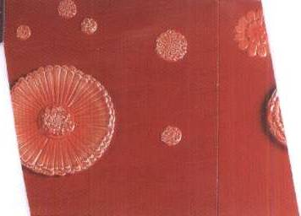
 | Ритм | Ритм - более сложный, чем метр, порядок чередования элементов композиции. Он основан на неравномерном изменении их свойств. При постоянном их изменении образуется непрерывное множество, которое может носить разный характер - резко или плавно изменяющийся. Резкое изменение типично для простых «жестких» геометрических форм (квадраты, треугольники, ромбы). Плавное изменение характерно для более сложных и «мягких» форм - парабол, овалов, спиралей.  Наиболее характерный прием построения ритма - изменение величины элементов. На таком изменении строятся нарастающие и убывающие ритмические ряды. Плавное нарастание ведет к построению «спокойной» ритмической композиции, резкое - «напряженной». | 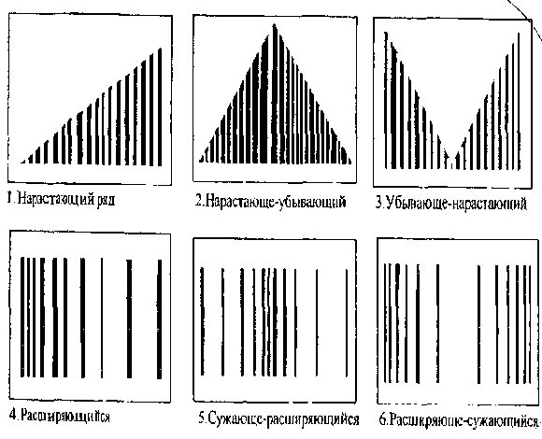 | 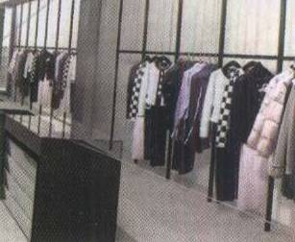
 | Динамика | Динамичные формы типичны для форм многих современных движущихся дизайн-объектов, прежде всего различных движущихся транспортных средств. Часто эти формы в действительности перемещаются в пространстве. В основе динамичной композиции лежит асимметричное решение и некоторая неуравновешенность.
 | Статика | Статичные формы по производимому впечатлению оцениваются как предельно стабильные (квадрат, прямоугольник, куб, пирамида и т.д.). Композиция, составленная из подобных форм, носит монументальный, статичные формы | 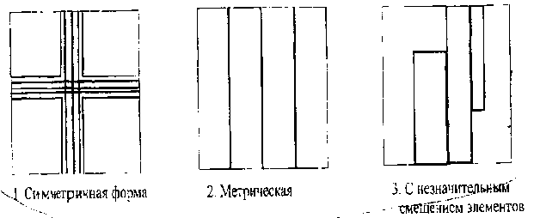 | 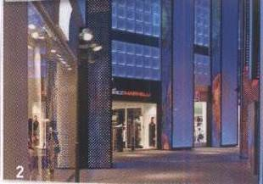
 | Контраст | Контраст представляет собой резкое отличие элементов композиции. При его использовании сильнее выявляются художественные качества каждого элемента. Оно может быть сдержанным и обостренным.  Сдержанный контраст проявляется при резком различиивторостепенных элементов, например, когда эти элементы выполнены в контррельефе и горельефе или имеют дополнительные цвета. Обостренный контраст имеет место при резком отличии главного элемента от второстепенных элементов. Он может быть выражен в размерах, цвете, пластике |  | 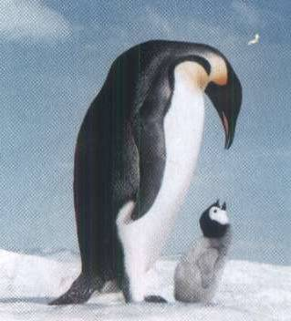
 | Нюанс | Нюанс характеризуется слабым различием элементов композиции по основным композиционным признакам. Например, в фактурных поверхностях он представляет крупную и мелкую зернистость, в цвете - оранжево- красные и красные оттенки и т.д. Нюансное отношение может быть сближенным и отдаленным.  Сближенное отношение предполагает построение композиции с использованием элементов, которые характеризуются обратным изменением свойств, .например, увеличением размеров и уплощением рельефа

№  п/п | Название средств, приемов, законов | Аналитическая интерпретация | Графическая интерпретация | Применение
2. | Современный цветовой круг  Хроматические цвета | Цвета в спектре расположены в определенном порядке: красный, оранжевый, желтый, голубой, синий, фиолетовый.  В круге присутствует и пурпурный цвет, являющийся переходным между фиолетовым и красным
 | Ахроматические цвета | Группа серой шкалы: белый, черный и все оттенки серого
 | Дополнительные (комплементарные), (контрастные) | Расположены один против другого на цветовом круге | Синий - желтый
 | Смежные цвета  (нюанс) | Образуют малоконтрастное сочетание, которое придает композиции строгий вид.  Расположены рядом на цветовом круге
 | Цвета, смежные с дополнительными | Один цвет сочетается с двумя другими, которые являются смежными, по отношению к его дополнительному цвету | Синий, сине-зеленый, желтый | 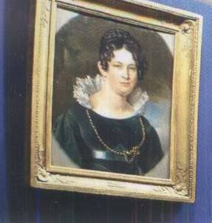
 | Триады | Равноотстоящие один от другого на цветовом круге | зеленый, оранжевый, фиолетовый | 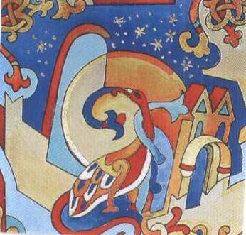
 | Характеристики цвета  Цветовой тон | Определяется длиной волны, которая преобладает в потоке излучения, измеряется в градусах | Темно-бордовый, серый, серо-сиреневый, красный, оранжево-желтый, зелено-желтый | 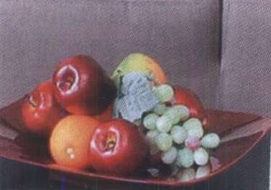
 | Насыщенность | Обозначает видимую яркость. Интенсивность, измеряется в % цвета | Серый,  серо-розовый,  розовый,  ярко-розовый
 | Яркость | Измеряется в % , чем больше процент, тем ярче выглядит цвет на шкале от белого к черному | От белого к серому,  к черному

Законы композиции
5
BY CAMMELIA ON 30/06/2013ДИЗАЙН, РИСУНОК
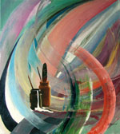Доброго времени суток, друзья!
Представляю вашему вниманию следующую статью из цикла по основам графического дизайна. В ней я хочу поговорить об основных законах композиции.
Очень часто эти законы называют принципами дизайна, но на мой взгляд дизайн — это наука достаточно обширная, и она обладает совершенно другими принципами. Их описание возможно найти в книгах по основам теории и методологии дизайна.
Итак, в первую очередь предлагаю вспомнить понятие композиции.
Композиция – это организация, расположение и связь различных графических элементов, искусство их размещения, важнейшая составляющая художественной формы, сердце графического дизайна. Когда нет композиции — нет дизайна.
Расположение элементов происходит в логической последовательности, определяющей восприятие работы в целом.
Самыми главными законами композиции я считаю следующие:
- Равновесие
Этот закон говорит нам о том, что каждая композиция должна быть устойчивой. То есть местонахождение элементов не должно вызывать сомнений и желания передвинуть их куда-либо.
Посмотрите на рисунок ниже:
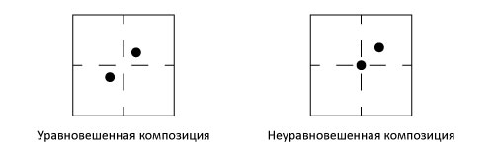
На рисунке слева два круга находятся в состоянии равновесия, если мы разделим их, то по-отдельности они будут выглядеть уже неуравновешенно. На рисунке справа такая же пара кругов, но сдвинутая относительно осей квадрата, выглядит несбалансированно.
Самым наглядным примером уравновешенной композиции является симметрия, при этом равновесие не всегда симметрично. Как вы, наверняка, догадываетесь, достичь равновесия в асимметрии сложнее.
Взгляните на пример:
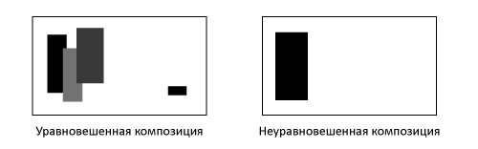
- Единство
Закон единства (или целостности) композиции считается соблюденным, если при охвате изображения взглядом оно воспринимается как единое целое и не распадается на отдельные части. Должно ощущаться наличие «притяжения» между элементами, они должны «подходить» друг другу. Также должен ясно различаться смысловой центр композиции.
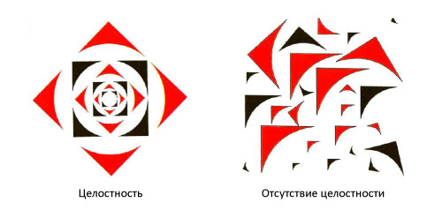
Применительно к композиции в графическом дизайне, проверить целостность можно следующим образом: если закрыть часть изображения, то сообщение, которое оно несет, должно измениться. Если оно изменяется, значит композиция целостная.

- Соподчинение
Этот закон говорит о том, что в композиции должна быть доминанта, которая является смысловым центром. Главный элемент сразу бросается в глаза, роль второстепенных — оттенить, подчеркнуть, выделить доминанту и направлять взгляд зрителя при рассматривании.
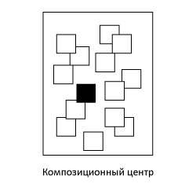
Хочу сразу предостеречь от возможного недопонимания: смысловой центр никак не связан с геометрическим центром композиции. Также композиционный центр может быть не один.
Для получения более полных знаний советую обратиться к книгам, где основные законы композиции разбираются наиболее полно (применительно к изобразительному искусству). В библиотеке вы найдете пару таких книг.
Навыки создания правильной композиции очень важны для графического дизайнера. Хочу подчеркнуть именно слово «навыки«, т.к. знания, которые вы не умеете применять на практике не стоят ничего. Поэтому обязательно упражняйтесь, уделяйте этому от 20 минут до 1 часа каждый день, и результат будет налицо!
Как обычно, я желаю вам успехов в ваших начинаниях, побольше усидчивости и терпения!
Помните, все зависит только от вас! Дерзайте!
С наилучшими пожеланиями,
Cammelia

Основные построения золотого сечения
- Nov. 4th, 2014 at 2:34 AM
Оригинал взят у nata_nedizainer в Основные построения золотого сечения
На практике при выборе формата листа (картины) часто используют «классические» пропорции сторон прямоугольника, в котором отношение меньшей стороны к большей составляет число 0,6180339, а большей к меньшей — 1,6180339. Эти числа с древнейших времён называют золотыми, а отношение величин, необходимое для их получения, известно как золотая пропорция или золотое сечение.
Основа учения о гармонии мира, выраженная в числовых отношениях, была заложена древнегреческим учёным-математиком Пифагором (VI в до н.э). Им представлено золотое сечение как одна из закономерностей, математически точно определяющая наиболее красивое и гармоничное соотношение частей целого, разделённого на две неравные половины.
На соотношении частей отрезка в пропорциях золотого сечения основано построение прямоугольника. С помощью диагоналей осуществляется членение его на составные части, при котором образуется динамика пропорциональных фигур — квадрата, прямоугольника, а также прямоугольного и равнобедренного треугольников.
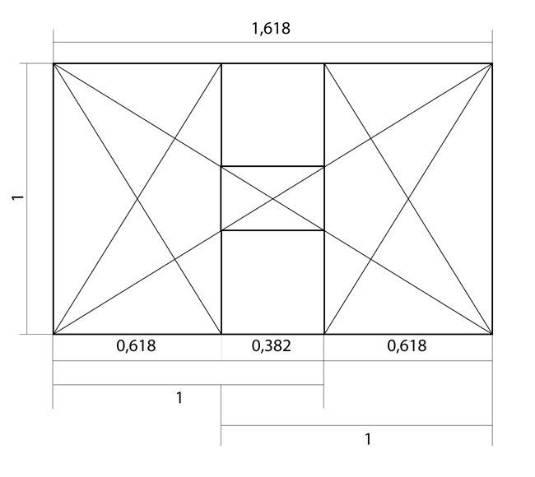
Т.о., используя диагонали можно получить последовательный ряд увеличивающихся прямоугольников, с соотношением сторон — 1:√ 2, 1:√3, 1:√4, 1:√5, производных от квадрата.
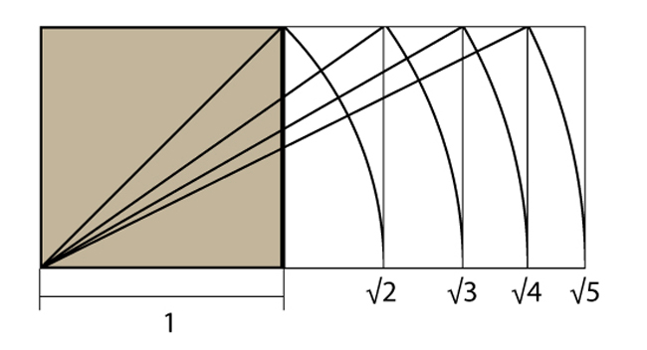
При стороне √4 образуется прямоугольник с удвоенным квадратом. При стороне √3 образуется два прямоугольных треугольника, у которых общая гипотенуза является диагональю прямоугольника, равная удвоенной величине меньшего катета (т.е. стороне квадрата), и они имеют острые углы 30 и 60 градусов.
Диагональ используется и в построении последовательно увеличивающихся квадратов, создающих «динамическое» развитие их величины.
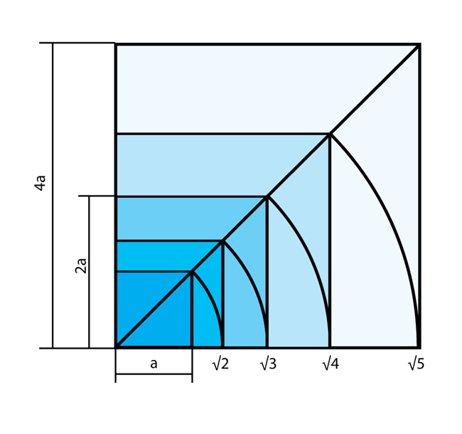
В этом построении сторона каждого последующего квадрата относится к стороне предыдущего, как диагональ квадрата к его же стороне. Эти преобразования иногда называют «активным квадратом».
Геометрическая система динамических пропорций квадрата, прямоугольника и треугольника были основой в создании архитектурных сооружений в ранний период Древнего Египта. Кроме того, в условиях примитивной техники архитектурного строительства в те далёкие времена постоянно требовалось восстановление перпендикуляра к прямой, которое осуществлялось тогда при помощи верёвки с 12 узлами. С использованием такого приспособления получался прямоугольный треугольник с отношением строно - 3:4:5, который впоследствии стали называть египетским. В настоящее время на его основе строят прямые углы и проводят перпендикуляры к концу отрезка.
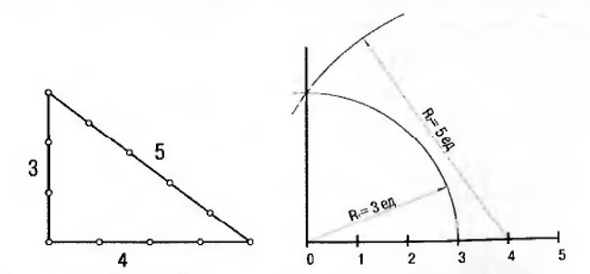
С древнейших времён золотое сечение используется в практике построения различных изображений. Это способствует созданию гармоничных образов и уравновешенности пропорций во всём, что на окружает. Пропорции золотого сечения присутствуют в мамематике, и особенно в геометрии, в изобразительном искусстве, в быту и в природе, в растительном и животном мире.
Золотое сечение получило широкое развитие в математике. Так, в XVI веке итальянский учёный Фибоначчи выстроил математический ряд цифр, при котором последующее число определяет сумму двух предыдущих - 0, 1, 1, 2, 3, 5, 8, 13, 21, 34, 55 и т.д. Кроме того, устанавливается и другая зависимость этих чисел, при которой отношение каждого последующего к предыдущему выражается числом 1,618..., а предыдущего к последующему - 0,618. Таким образом, в этом математическом ряду образуется взаимосвязь чисел, содержащая пропорции золотого сечения.
Особенно часто золотое сечение используется в геометрии при делении окружности на равные части и построении правильных многоугольников.
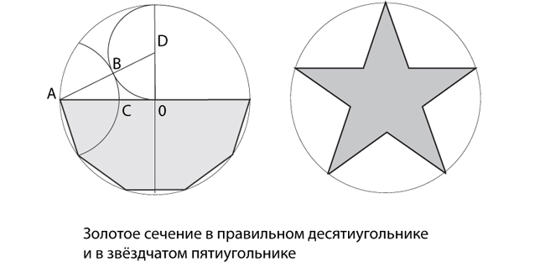
В звёздчатом многоугольнике - пятиконечной звезде, каждая точка пересечения её сторон делит их на две неравные части в пропорциях золотого сечения.
С древнейших времён золотое сечение применялось в различных видах изобразительного искусства - в архитектуре, вкульптуре, живописи. Парфенон - классический пример применения золотого сечения в архитектуре.
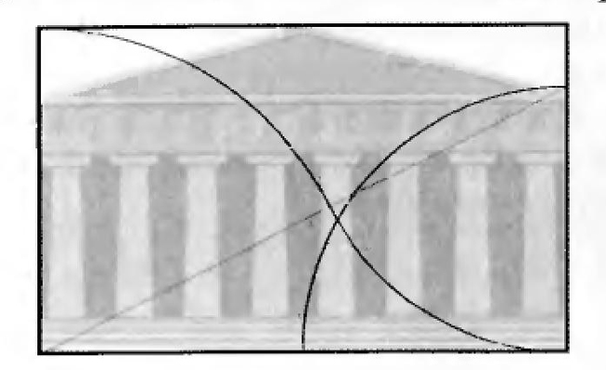
Особенно широко использовал в своём творчестве соотношение величин золотого сечения Леонардо да Винчи, которое он назвал «божественная пропорция».
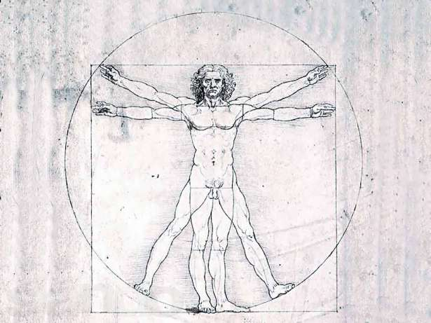
Числовой гармонии золотого сечения подчиняются также античные статуи греческого искусства, отражающие пропорции идеально сложённого человеческого тела.
Золотое сечение применяют в начертании букв и цифр различного шрифта.
Золотое сечение часто используют в определении величины прямоугольника при заданной его большей или меньшей стороне. Если у прямоугольной картины задана длина (АВ), то её высоту (АС) определяют следующим построением:
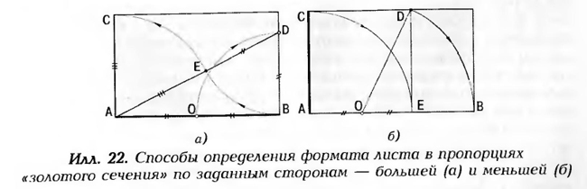
Сначала из конца отрезка (В) проводят дугу, равную его половине до пересечения с перпендикуляром (АО=ОВ=ВД). Полученную точку Д соединяют прямой с другим концом отрезка (А). Затем из точки Д проводят дугу радиусом ВД до пересечения с этой прямой и отмечают точку Е. Дуга, проведённая из конца отрезка А радиусом АЕ определяет по вертикальной прямой точку С и искомую высоту картины АС.
Если задана высота картины (АС), то её длину (АВ) определяют другим построением. Сначала строят квадрат АСДЕ со стороной равной АС. Затем из середины стороны квадрата (О) проводят дугу радиусом ОД и получают на горизонтальной прямой точку В, которая определит искомую длину стороны прямоугольной картины АВ.
По прямоугольнику с золотыми пропорциями можно построить любой величинны подобный формат листа.
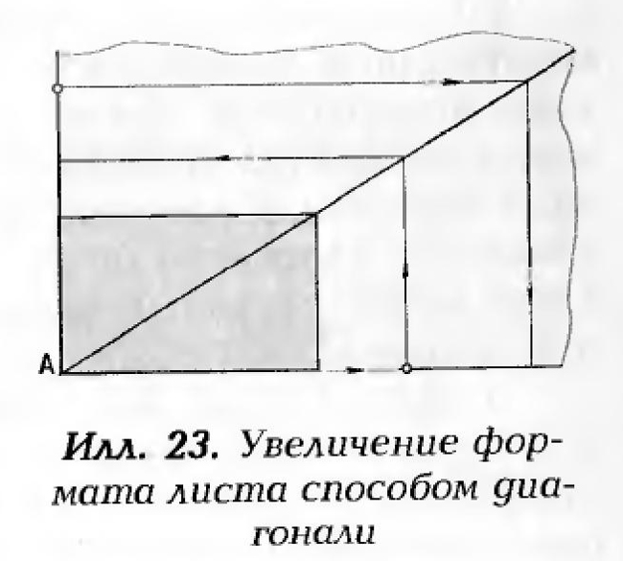
Для этого его накладывают на лист бумаги в один из его углов (А) и проводят в нём диагональ. Затем от точки А откладывают заданный размер горизонтальной или вертикальной стороны формата листа и через его конец проводят перпендикуляр до пересечения с диагональю, которая определит вторую сторону прямоугольника.
Источник: М.Н. Макарова «Практическая перспектива»

